

**软件系统开发书**

**系统名称： 排课评估与分析助手**

**专业班级： 校交 1601班**

**学 号： U201610504**

**姓 名： 刘逸帆**

**报告日期： 2018年 10月 10日**

**计算机科学与技术学院**

**目 录**

1 问题定义及可行性分析 1

1.1 问题定义 1

1.2 可行性分析 2

2 需求分析 5

2.1 系统分析 5

2.2 功能定义 7

2.3 角色定义 9

3 概要设计与详细设计 10

3.1 系统概要设计 10

3.2 数据结构详细设计 14

3.3 主函数算法详细设计 18

3.3 文件功能算法详细设计 25

3.4 维护功能算法详细设计 29

3.5 查询功能算法详细设计 34

3.6 统计功能算法详细设计 42

3.7 帮助功能算法详细设计 46

4 系统实现与测试 47

4.1 系统实现 47

4.2 系统测试 57

5 项目管理 85

5.1 度量软件规模 85

5.2 工作量估算 85

5.3 项目进度计划 85

6 体会与建议 87

6.1 体会 87

6.2 课程建议 87

参考文献 88

1 问题定义及可行性分析

**1.1 问题定义**

* + 1. **问题背景与意义**

排课是每个学期都必须面临的一件繁重的日常教务工作，是一个学期教学工作能顺利组织实施的一个前提条件。排课管理则是高校每个学期教学教务管理工作的一个主要内容，是整个综合教学教务管理系统中必不可少的部分。基于排课涉及的基本信息种类偏多且关系到时空上的分配是否合理，如何高效精准地进行排课并便捷分析排课方案是每所高校都面临的课题。

使用排课评估分析助手对排课方案进行分析有以下两点优点：第一是能够在避免课程冲突的要求下完成所有的课程编排；第二是能够对编排方案的合理性进行分析，使学校、教师、甚至班级学生满意。将排课评估分析应用与对排课的合理性和科学性评价，能够提高教学管理水平，更好地服务教师与学生。

* + 1. **问题描述**

排课是一项复杂精细的工作，需要考虑的因素很多，涉及到方方面面，归纳起来主要有五方面相互作用关联的要素，即课程、教室、教师、班级以及时间。若能将各要素科学、规范、高效地进行优化组合，就能够保证教学秩序的稳定并促进教学质量的提高。

设计有效的逻辑数据结构与存储结构表示课表信息，教师信息，课程信息，班级信息，学生信息，教室信息等，由时间、教室、课程名、班级、教师名、上课周期及课堂ID等构成课堂信息。根据课堂及其复杂相关性，依据合理的逻辑与准则评价排课课表的教师安排合理性、课程安排合理性、班级与学生课程学习合理性、教室安排合理性与利用率、能效情况等。本设计只对现有排课进行评估，不去求解最优排课方案。

* + 1. 项目界面操作形式

本软件使用图形交互式操作界面进行设计，方便用户与系统进行交互。

* + 1. 项目功能

（1）教师、教室、班级、课程等的增加、删除、修改、查找与检索等；

（2）课堂的增加、删除、修改、查找与检索，包括按教师检索其任课课堂，按班级检索课堂，按教室、课程、时间等检索课堂；

（3）空闲教室查找与检索、教室利用率分析、能效分析；

（4）教师承担课堂合理性分析；

（5）班级参与课堂的合理性分析；

（6）主要数据对象的数据文件组织与存储。

* + 1. 项目使用角色

（1）教务排课人员：排课人员需要对课程进行设计与安排，具体来说需要将学生与教师通过课程联系在一起，此外还需要注意时间上的安排不能冲突，课程对学生与教师造成的压力都应该平均而不应该太大。排课人员可以使用系统对基本信息的增删查功能进行排课；排课结束后可以利用系统的分析功能对排课现状进行分析，判断其对与教师、学生的安排是否合理、从节能角度分析对教室的使用是否合理，从而判断是否需要修改对课程的安排。

（2）教师：教师需要了解自己任课课程开设时间以及面向的对象。教师可以使用系统的统计功能查询自己任课的所有课程的具体信息，从而能够方便安排自己的时间。

（3）学生：学生需要了解自己所修课程的开设时间以及任课老师，此外还需要在需要自习时寻找空闲教室。学生可以使用系统的统计功能查本班需修习的所有课程的具体信息，从而能够方便制作课程表；另外学生能够使用系统的空闲教室查询功能方便的找到自习教室。

* + 1. 项目环境及性能需求

（1）硬件环境：CPU：intel i7，内存：16GB，硬盘：256GB。

（2）操作系统：64位windows10专业版。

（3）编程语言：本系统使用C语言编写。

（4）软件开发环境：由windows10操作系统上的codeblocks IDE进行编译。

**1.2 可行性分析**

排课问题是一个NP完全问题，为了能用计算机管理教学调度工作，国内外对排课算法做了很多研究，开发出相应的通用自动排课系统。但从实际使用情况来看，实用性上仍不尽如人意。且国外排课系统少有对教室紧张情景的分析，不适用于我国高校的一般情况。国内排课系统所用方法从模拟手工排课到运用人工智能构建专家系统或决策系统都有，目前市面上所见的排课软件可分三种类型：手动型、自动型、混合型。

1.手动型

传统的排课软件一般侧重手动。理论上手动拖曳放置更加符合排课者的意愿。然而由于课节数目较多，教师与教师之间，课节与课节之间的冲突与牵连甚大，排课者面前繁杂的、牵一发动全身的课程编排面前，容易顾此失彼，导致排课失败。

2.自动型

软件随机或通过一些通用的排课算法，自动帮排课者完成课程编排。自动型的优点是速度快，省事。但自动排出来的课程仁者见仁，智者见智，不容易被排课者接受。

3.混合型

即手动、自动结合的类型。这也是目前排课软件中比较科学的一种类型。虽然大部分排课软件都号称手动、自动相结合，其实真正能做的少之又少。真正的混合型手动部分应该有足够的排课指引，自动部分应该有精确的条件设置，使手动编排课程和自动编排的课程结合成的课程表，都符合排课者的意愿。混合型对排课算法要求非常高，因为程序在用户完成了手工排课后，面对的是一个非常复杂的“半成品”，在这半成品上做到百分之百通过余下课程无疑是对算法的一种严峻考验。

此外，由于不同学校的硬件、制度等存在差异性，适宜一所学校的排课系统不一定能够被所有院校通用，对于一所学校的排课分析单独分析处理会产生较好的结果。

对于这样的一个排课评估与分析助手的构建，需要有软件工程知识、相应软硬件支持、经济支持、人才要求等方面的辅助。

软件工程是研究和应用如何以系统性的、规范化的、可定量的过程化方法去开发和维护软件，以及如何把经过时间考验而证明正确的管理技术和当前能够得到的最好的技术方法结合起来的学科。从六十年代末开始发展到现在，软件工程已经有半个世纪的历史。其研究范围广泛，包括新技术方法、工具和管理等各方面，是一个异常活跃的研究领域。今天软件工程已经形成了一套系统规范的知识体系，严格遵循软件工程方法可以大大提高软件开发成功的几率，显著减少软件开发维护的问题，为系统的开发和维护提供指导。

本系统的构建运用C语言，C是一种通用的程式语言，广泛用于系统软件与应用软件的开发。C语言具有高效、灵活、功能丰富、表达力强和较高的可移植性等特点，在程式设计中备受青睐，成为最近25年使用最为广泛的编程语言。C语言保持良好跨平台的特性，以一个标准规格写出的C语言程式可在许多电脑平台上进行编译。

排课评估与分析系统人员要求：系统分析人员，开发人员，数据管理人员，系统测试人员。当前有很多专门的机构用来培养计算机人才，各大高校也设置了很多的相应课程，社会上优秀的IT人才层出不穷，为系统的开发提供了强有力的智力支持。

基于以上分析及当下在该方向上国内外已有的经验，在实现本系统时技术上并不会遇到不可解决的阻碍，即本排课评估与分析助手系统的制作构建具备可行性。

注：考虑到学校课程的特殊性以及优秀排课算法过于复杂，本文中系统仅对已有的本校排课方案进行评估与分析，着眼于如何设计课堂等信息的数据结构，从而使其能够在拥有完备性的同时尽可能的精简，同时对于已存在的方案能够进行数据的统计与分析。最终达到能够确保排课方案无冲突的效果，并以此为基础实现对排课方案合理性进行分析、给出相关建议，从而辅助排课人员设计令师生满意的排课方案。

2 需求分析

**2.1 系统分析**

使用“排课评估与分析助手”的角色有三类：教务排课人员、教师、学生。系统为了能够迎合三类用户的需求，首先应能够实现对课程信息、教室信息、教师信息、班级信息四类基本信息及基于四类基本信息形成的课堂信息共五类信息的编辑，从而保存或修改已有的排课方案；同时对于排课方案，系统能够从教室、教师、班级等不同方面对方案进行分析并输出结果或提出建议。

另外从用户交互的方面分析，为了进一步迎合排课人员、教师、学生的需求，了对应的人机交互界面设计系统，从而系统功能的展示清晰明了，对指定功能的调用也十分方便，能够提升三类角色使用本系统时的效率。

在本系统中，由课程信息、教室信息、教师信息、班级信息四类基本信息的关系可建立实体-关系图，详见图2-1所示的E-R图。



图2-1 排课评估与分析助手ER图

为了基于这种数据之间的关系使用“利用排课评估与分析助手”系统实现具体功能，绘制基本系统模型如图2-2所示。



图2-2 排课评估与分析助手的基本系统模型

对基本模型进行细化，排课评估与分析助手系统的数据处理的基本结构为：根据用户的种类和其对系统发出的请求种类，查询系统信息库，根据返回的信息，在交互界面上为用户输出结果。根据用户种类可绘制分别对于三类用户（排课人员、学生、教师）的系统模型：其中用户为排课人员时的详细系统结构见图2-3，用户为学生时的详细系统结构见图2-4，用户为教师时的详细系统结构见图2-5。



图2-3 用户为排课人员时的系统模型



图2-4 用户为学生时的系统模型



图2-5 用户为教师时的系统模型

对于课程信息、教室信息、教师信息、班级信息四类基本信息的存放数据，以图2-6所示的数据字典表示其中保存的数据。



图2-6 系统数据字典

经过这样基于用户需求的系统分析，已经能够明确给出系统实现后的功能定义和角色定义。

**2.2 功能定义**

**2.2.1 基本信息的录入、修改和删除功能**

（1） 课程基本信息：课程名称、课程学分、课程学时等数据项。

（2） 教室基本信息：教室所属教学楼、教室名称等数据项。

（3） 教师信息信息：教师职位、教师姓名等数据项。

（4） 班级信息信息：班级名称等数据项。

（5） 课堂信息信息：课程名称、教室所属教学楼及名称、教师姓名、班级个数、班级名称、课堂时间（周几、周数、节数）等数据项。

系统应实现以上五种基础数据信息的录入、修改和删除功能。在信息录入时，系统应提供尽量快捷和方便的数据录入方式，避免重复操作，降低数据冗余度；同时，还应提供自动数据校验功能，满足数据正确性、合理性、有效性和依赖性等要求，尽量避免录入无用或非法数据。

**2.2.2 基本信息的查询功能**

系统应实现对以上五种基础数据信息的查询功能，提供按多种条件分别进行查询的方式，具体包括：

（1） 按课程名称，或班级名称为条件来查找并显示满足条件的课程基本信息。例如，查找并显示课程名称为“Verilog语言”的课程基本信息，或查找班级“计算机1601班”所学习的所有课程信息。

（2） 按教学楼名称，或以班级和课程名称为条件查找并显示满足条件的教室信息。例如，查找并显示教学楼“西十二楼”的所有教室信息，或查找班级“计算机1601班”的“Verilog语言”所处的教室信息。

（3） 按教师姓名，或以班级和课程名称为条件，或以课程名称为条件查找并显示满足条件的蔬菜基本信息。例如，查找并显示姓名为“王天江”的教师信息，或查找班级“计算机1601班”的“Verilog语言”相关的任课教师信息，或查找任课程“Verilog语言”的所有教师的教师基本信息。

（4） 按课程名称为条件，或按班级名称中文字符子串为条件查找并显示指定的班级信息。例如，查找并显示需要学习课程“Verilog语言”的所有班级的班级信息，或查找班级名称中含字串“计算机”的所有班级的班级信息。

（5） 以课程、教室、教师、时间为条件，或分别以课程、教室、教师、班级为条件查找并显示满足条件的课堂信息。例如，查找并显示起始周次为第一周、上课周次为周一、起始节数为第一节课、地址在西十二楼S112、“计算机1601班”所修“黄岭峻”老师的“毛泽东思想中国特色社会主义理论体系概论”的课堂基本信息，或分别查找课程“Verilog语言”、“西十二楼S112”教室、“郭红星”老师、“计算机1601班”相关的课堂信息。

（6） 以周数、周几、节数为条件查找并显示满足条件的空教室信息。例如，查找并显示第一周周一第一节课的空闲教室信息。

**2.2.3 数据统计分析功能**

在以上五种基础数据信息的基础上，提供多方面的数据统计分析功能，具体包括：

（1） 分别统计某教学楼指定周数的教室利用率或能效，按总利用率或能效降序排序后，输出统计结果，并随后根据实际情况进行分析，给出相应的建议。

（2） 分别统计每位教师一学期内教授的总课时、一周内教学课时最大值，按教学总课时降序排序后输出统计结果，并计算总课时方差，随后根据实际情况进行分析，给出相应的建议。

（3） 分别统计每个班级一学期内学习的总课时、一周内学习课时最大值，按学习总课时降序排序后输出统计结果，并计算总课时方差，随后根据实际情况进行分析，给出相应的建议。

**2.2.4 数据存取功能**

为方便排课方案的录入与修改，系统设计了文件存储、备份与读取功能， 以上五种信息在程序运行时，以十字链表实现的图形式存在于内存中，并且数据的存储采用动态存储分配方式。同时，在外存上以数据文件形式对数据进行存储，且保证数据在内存和外存两种存储介质上内容的一致性。

结果上来看，系统能够从已有的指定格式文件中读取排课方案，并能够将目前方案备份到指定文件夹，从而简化排课人员使用系统时的操作。

**2.3 角色定义**

（1）教务排课人员：排课人员可以使用系统对基本信息的增删查功能进行排课；排课结束后可以利用系统的分析功能对排课现状进行分析，判断其对与教师、学生的安排是否合理、从节能角度分析对教室的使用是否合理，从而判断是否需要修改对课程的安排。

（2）教师：教师可以使用系统的统计功能查询自己任课的所有课程的具体信息，从而能够方便安排自己的时间。

（3）学生：学生可以使用系统的统计功能查本班需修习的所有课程的具体信息，从而能够方便制作课程表；另外学生能够使用系统的空闲教室查询功能方便的找到自习教室。

3 概要设计与详细设计

**3.1 系统概要设计**

按照2中的系统功能需求，按相关性对系统功能进行分解、组合和补充，形成图3-1所示的系统功能模块：系统文件、数据维护、数据查询、数据统计分析和帮助。每个模块完成一类相关的功能。

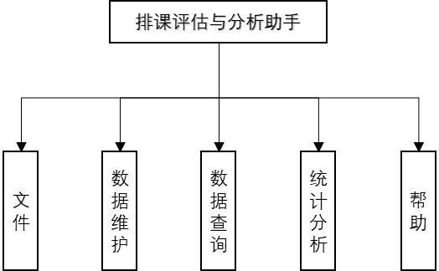

图3-1 排课评估与分析助手的功能模块

下面分别描述这5个模块及其子模块的功能。

**3.1.1 文件**

文件模块的功能包括一系列与系统启动运行和系统结束运行相关的环境维护和数据保障操作。它进一步划分为6个子模块：界面初始化、数据加载、数据保存、数据备份、数据恢复和退出系统。其功能结构如图3-2所示。

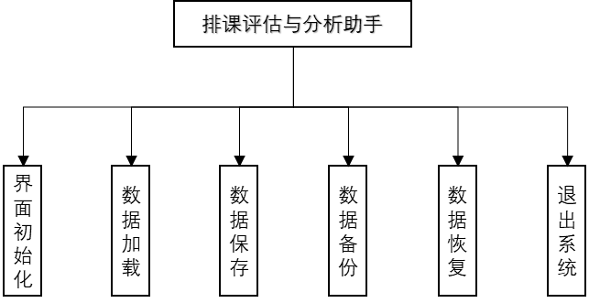

图3-2 文件模块的子模块划分

* 界面初始化子模块：用于设置控制台窗口显示模式，将屏幕窗口设置为80列和25行的文本字符界面，设置窗口标题栏，清屏并显示系统菜单栏和系统状态栏。
* 数据加载子模块：用于将分别存放在多个数据文件中的基础数据读入内存，构造数据链表，同时输出加载相关提示信息。
* 数据保存子模块：用于将内存中由十字链表组成的图数据按缺省路径分别保存到各个数据文件。
* 数据备份子模块：用于将存放在多个数据文件中的基础数据按指定路径转储到另一个地址，供用户在系统数据被破坏或丢失后用来恢复系统。
* 数据恢复子模块：与数据备份子模块在功能上相对应，能从备份数据文件恢复得到备份时间点的系统数据，并将恢复出来的数据加载到内存中。数据恢复子模块与数据备份子模块一起，用于提高系统的安全性和可靠性。
* 退出系统子模块：释放程序运行过程中申请的动态存储区，光比控制台标准输入和输出设备句柄，将标题栏设为“运行结束”，清楚屏幕窗口信息，结束系统运行。

**3.1.2 数据维护**

数据维护模块完成对系统五种基础数据信息的录入、修改和删除功能，保证数据的准确性、完整性和有效性。该模块按信息种类划分为课程基本信息维护、教室基本信息维护、教师基本信息维护、班级基本信息维护和课堂基本信息维护等五个子模块，如图3-3所示。

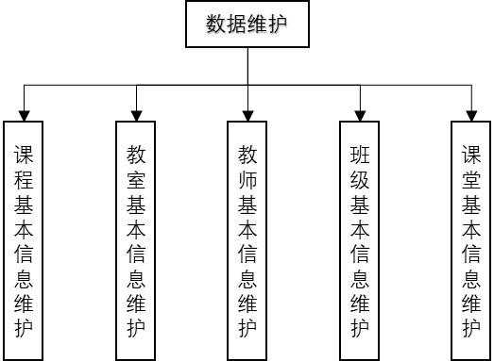

图3-3 数据维护模块的子模块划分

* 课程基本信息维护子模块、教室基本信息维护子模块、教师基本信息维护子模块、班级基本信息维护子模块和课堂基本信息子模块：它们分别用于录入、修改和删除课程基本信息、教室基本信息、教师基本信息、班级基本信息和课堂基本信息，以保证这五种基础数据的正确性。同时，还将这五种基础数据存入数据链表，并分别保存到相应数据文件，以保持在内存和外存两种存储介质上数据内容的一致性。

**3.1.3 数据查询**

数据查询模块提供对系统五种基础数据信息及空闲教室信息按多种条件进行查询的功能。该模块按信息种类分为课程信息查询、教室信息查询、教师信息查询、班级信息查询、课堂信息查询和空闲教室查询等六个子模块，如图3-4所示。

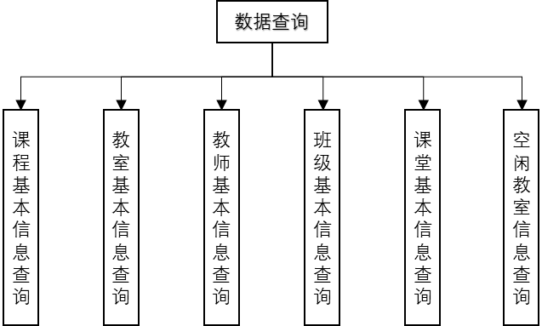

图3-4 数据查询模块的子模块划分

* 课程基本信息查询子模块：用于提供两种方式查询课程基本信息。一种方式是按课程名称查询课程基本信息，另一种是按班级名称查询所有相关课程并按课程名称排序。
* 教室基本信息查询子模块：用于提供两种方式查询教室基本信息。一种方式是按教学楼名称查询其下所有教室并按教室名称排序，另一种方式是以班级名称和课程名称等组合条件进行查询教室信息。
* 教师基本信息查询子模块：用于提供三种方式查询教师基本信息。一种方式是按教师姓名查询教师基本信息，另一种方式是按班级名称和课程名称等组合条件进行查询，第三种方式是按课程名称查找所有教师信息并按教师姓名排序。
* 班级基本信息查询子模块：用于提供两种方式查询班级基本信息。一种方式是按课程名称查询所有相关班级并按班级名称排序，另一种方式是按部分班级名称进行模糊查找，并对查询到的班级信息按名称降序显示。
* 课堂基本信息查询子模块：用于提供五种方式查询课堂基本信息。一种方式是按课程、教室、教师、时间等组合条件进行精确查询，另四种方式分别是按课程、教室、教师、班级名称查找相关课堂信息，并对查询到的课堂信息依课程名称降序显示。
* 空闲教室信息查询子模块：用于提供一种方式查询空闲教室信息。其一种方式是按时间（周数、周几、周次）查询该时段的空闲教室，并对查询到的空闲教室信息按教室名称进行降序显示。

**3.1.4 数据统计与分析**

数据统计与分析模块提供对五种基础数据进行多方面统计与分析的功能。按统计分析的条件，该模块划分为教室利用率统计分析、教室能效统计分析、教师排课合理性分析和班级排课合理性分析等4个子模块，如图3-5所示。

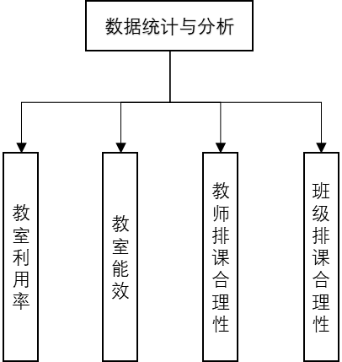

图3-5 数据统计与分析模块的子模块划分

* 教室利用率统计分析子模块：用于根据时间分析指定教学楼的整体或每间教室的周利用率。若分析楼栋利用率则直接输出，若分析每间教室利用率则按利用率从高到低排序后以表格形式输出统计信息。
* 教室能效统计分析子模块：用于根据时间分析指定教学楼中每间教室的周能效，并按能效从高到低排序后以表格形式输出统计信息，随后对统计结果进行分析并输出相应建议。
* 教师排课合理性分析子模块：用于统计每位教师一学期内教授的总课时数与一周教授课时数的最大值，并按总课时数从高到低排序后以表格形式输出这些统计信息，随后对统计结果进行分析并输出相应建议。
* 班级排课合理性分析子模块：用于统计每个班级一学期内学习的总课时数与一周学习课时数的最大值，并按总课时数从高到低排序后以表格形式输出这些统计信息，随后对统计结果进行分析并输出相应建议。

**3.1.5 帮助**

帮助模块为用户使用系统提供帮助信息，同时还提供系统版本信息和系统版权信息，分帮助主体子模块和系统版本版权说明子模块，如图3-6所示。

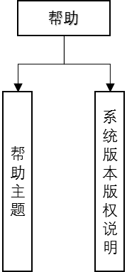

图3-6 数据统计模块的子模块划分

* 帮助主题子模块：用于按关键词为用户提供帮助信息。
* 系统版本版权说明子模块：用于显示系统的版本信息和系统的版权信息，同时提供调用浏览器开启作者个人主页的功能。

**3.2 数据结构详细设计**

本系统需要处理的基础信息有五种：课程基本信息、教室基本信息、教师基本信息、班级基本信息和课堂基本信息。这五种信息之间存在这样的关联：课堂信息中的课程名称与课程信息中的课程名称存在关联，课堂信息中的教室名称与教室信息中的教室名称存在关联，课堂信息中的教师名称与教师信息中的教师名称存在关联，课堂信息中的班级名称与班级信息中的班级名称存在关联。这五种基础信息通过录入，成为系统的基础数据。

系统进行统计时需要使用以上这五种基础数据。统计的结果形成新的数据，称为生成数据。本系统的统计模块产生三种生成数据，分别表示教室能效、教师课时数据与班级课时数据。

下面分别设计本系统所涉及的基础数据和生成数据的数据结构，以及数据在内存和外存中的存储结构。

**3.2.1 课程基本信息表**

课程基本信息表如表3-1所示。

表3-1 课程基本信息表

|  |  |  |  |  |  |
| --- | --- | --- | --- | --- | --- |
| 数据结构名称：课程基本信息表 数据结构标识：SUBJECT_NODE | | | | | |
| 数据项名称 | 数据项标识 | 数据类型 | 数据长度 | 取值范围 | 示例 |
| 课程名称 | subject_name | string | 40 |  | "Verilog语言" |
| 学分 | subject_credits | float | 4 | 1~ | 2 |
| 学时 | subject_hours | int | 4 | 1~ | 32 |

* 在内存中的存储结构：存放在课程链表的结点上，每个课程链结点除了保存下一个结点的地址外，还保存该课程名称相关的课堂基本信息链表的头结点地址，如图3-7所示。
* 数据文件的存储结构：每条信息作为一条记录存放到文件。

**3.2.2 教室基本信息表**

教室基本信息表如表3-2所示。

表3-2 教室基本信息表

|  |  |  |  |  |  |
| --- | --- | --- | --- | --- | --- |
| 数据结构名称：教室基本信息表 数据结构标识：ROOM_NODE | | | | | |
| 数据项名称 | 数据项标识 | 数据类型 | 数据长度 | 取值范围 | 示例 |
| 教学楼名称 | building | string | 20 |  | "西十二楼" |
| 教室名称 | room_name | string | 20 |  | "S112" |

* 在内存中的存储结构：存放在教室链表的结点上，每个教室链结点除了保存下一个结点的地址外，还保存该教室名称相关的课堂基本信息链表的头结点地址，如图3-7所示。
* 数据文件的存储结构：每条信息作为一条记录存放到二进制文件。

**3.2.3 教师基本信息表**

教师基本信息表如表3-3所示。

表3-3 教师基本信息表

|  |  |  |  |  |  |
| --- | --- | --- | --- | --- | --- |
| 数据结构名称：教师基本信息表 数据结构标识：TEACHER_NODE | | | | | |
| 数据项名称 | 数据项标识 | 数据类型 | 数据长度 | 取值范围 | 示例 |
| 教师职位 | position | string | 20 |  | "副教授" |
| 教师姓名 | teacher_name | string | 20 |  | "王天江" |

* 在内存中的存储结构：存放在教师链表的结点上，每个教师链结点除了保存下一个结点的地址外，还保存该教师名称相关的课堂基本信息链表的头结点地址，如图3-7所示。
* 数据文件的存储结构：每条信息作为一条记录存放到二进制文件。

**3.2.4 班级基本信息表**

班级基本信息表如表3-4所示。

表3-4 班级基本信息表

|  |  |  |  |  |  |
| --- | --- | --- | --- | --- | --- |
| 数据结构名称：班级基本信息表 数据结构标识：CLASS_NODE | | | | | |
| 数据项名称 | 数据项标识 | 数据类型 | 数据长度 | 取值范围 | 示例 |
| 班级名称 | class_name | string | 40 |  | "计算机1601班" |

* 在内存中的存储结构：存放在班级链表的结点上，每个班级链结点除了保存下一个结点的地址外，还保存该班级名称相关的课堂基本信息链表的头结点地址，如图3-7所示。
* 数据文件的存储结构：每条信息作为一条记录存放到二进制文件。

**3.2.5 课堂基本信息表**

课堂基本信息表如表3-5所示。

表3-5 课堂基本信息表

|  |  |  |  |  |  |
| --- | --- | --- | --- | --- | --- |
| 数据结构名称：课堂基本信息表 数据结构标识：COURSE_NODE | | | | | |
| 数据项名称 | 数据项标识 | 数据类型 | 数据长度 | 取值范围 | 示例 |
| 课程名称 | subject_name | string | 40 |  | "游戏开发核心导论" |
| 教学楼名称 | building | string | 20 |  | "西十二楼" |
| 教室名称 | room_name | string | 20 |  | "S112" |
| 教师姓名 | teacher_name | string | 20 |  | "王天江" |
| 班级个数 | class_num | int | 4 | 0~ | 1 |
| 班级名称 | class_name | string[] | 10*40 |  | "计算机1601班" |
| 上课周几 | weekday | int | 4 | 1~7 | 1 |
| 上课节数 | lesson | int[] | 4*13 | 下标1~12值为0或1 | 数组下标1、2的值为1 |
| 上课周数 | week | int[] | 4*30 | 下标1~29值为0或1 | 数组下标1的值为1 |

* 在内存中的存储结构：存放在课堂链表的结点上，每个课堂链结点除了保存下一个结点的地址外，其作为分别与课程、教室、教师、班级相关十字链表的子链结点，还保存其作为各种子链时的下一结点地址从而构成图，如图3-1所示。
* 数据文件的存储结构：每条信息作为一条记录存放到二进制文件。

**注：**课程、教室、教师、班级信息表分别与课堂信息标构成十字链表，在内存中构成一个基于十字链表实现的图结构，如图3-7所示（不同样式的箭头代表将含有指定数据的结点串起来的不同类型的指针）。

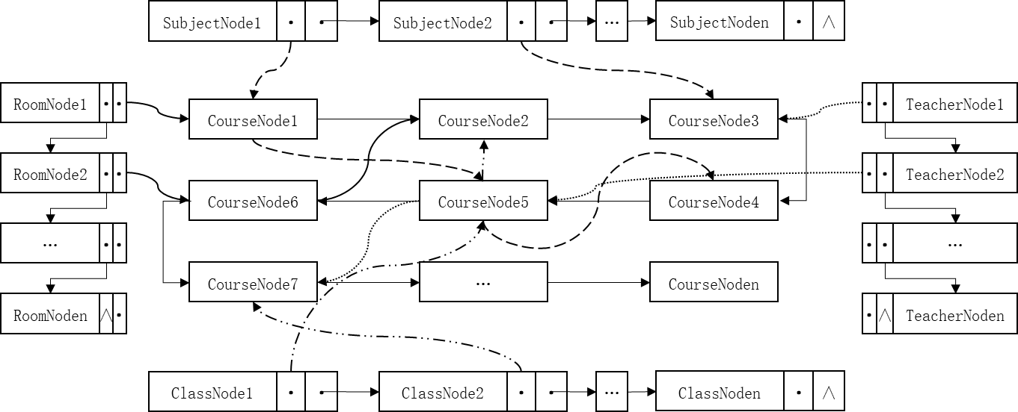

图3-7 基于十字链表的图存储结构示意图

**3.2.6 教室能效数据信息表**

教室能效数据信息表如表3-6所示。

表3-6 教室能效数据信息表

|  |  |  |  |  |  |
| --- | --- | --- | --- | --- | --- |
| 数据结构名称：教室能效数据信息表 数据结构标识：UTILI_NODE | | | | | |
| 数据项名称 | 数据项表示 | 数据类型 | 数据长度 | 取值范围 | 示例 |
| 教室名称 | room_name | string | 20 |  | "S112" |
| 使用节数 | lesson | int | 4 | 1~12 | 16 |
| 白天使用节数 | lesson_day | int | 4 | 1~12 | 4 |
| 夜晚使用节数 | lesson_night | int | 4 | 1~12 | 12 |
| 能效 | effi_rent | float | 4 | 0~ | 0.33 |

* 在内存中的存储结构：存放在教室能效数据信息单向链表的结点中。
* 数据文件的存储结构：不存入外存。

**3.2.7 教师合理性分析数据信息表**

教师合理性分析数据信息表如表3-7所示。

表3-7 教师合理性分析数据信息表

|  |  |  |  |  |  |
| --- | --- | --- | --- | --- | --- |
| 数据结构名称：教师合理性分析数据信息表 数据结构标识：STATTEACHER_NODE | | | | | |
| 数据项名称 | 数据项标识 | 数据类型 | 数据长度 | 取值范围 | 示例 |
| 教师名称 | teacher_name | string | 20 |  | "王天江" |
| 教师职位 | position | string | 20 |  | "副教授" |
| 总课时数 | lesson_num | int | 4 | 0~ | 40 |
| 周课时最大值 | lesson_max | int | 4 | 0~ | 4 |
| 最大值所在周 | week_lesson_max | int | 4 | 1~29 | 4 |
| 不合理课程 | subject_name | string | 40 |  | "游戏开发核心导论" |
| 课程所在周 | subject_num | int | 4 | 1~29 | 2 |

* 在内存中的存储结构：存放在教师合理性分析数据信息单向链表的结点中。
* 数据文件的存储结构：不存入外存。

**3.2.8 班级合理性分析数据信息表**

班级合理性分析数据信息表如表3-8所示。

表3-8 班级合理性分析数据信息表

|  |  |  |  |  |  |
| --- | --- | --- | --- | --- | --- |
| 数据结构名称：班级合理性分析数据信息表 数据结构标识：STATCLAS_NODE | | | | | |
| 数据项名称 | 数据项标识 | 数据类型 | 数据长度 | 取值范围 | 示例 |
| 班级名称 | class_name | string | 40 |  | "计算机1601班" |
| 总学时 | lesson_num | int | 4 | 0~ | 40 |
| 周课时最大值 | lesson_max | int | 4 | 0~ | 8 |
| 最大值所在周 | week_lesson_max | int | 4 | 1~29 | 8 |
| 单天最大节数 | les_max | int | 4 | 0~12 | 8 |
| 最大节数日期 | lesson_max_day | int | 4 | 1~5 | 1 |
| 单天最小节数 | les_min | int | 4 | 0~12 | 4 |
| 最小节数日期 | lesson_min_day | int | 4 | 1~5 | 5 |
| 节数差值 | max_de_min | int | 4 | 0~12 | 4 |
| 差值所在周数 | week | int | 4 | 1~29 | 6 |

* 在内存中的存储结构：存放在班级合理性分析数据信息单向链表的结点中。
* 数据文件的存储结构：不存入外存。

**3.3 主函数算法详细设计**

**3.3.1 <main>主函数**

主函数负责主界面的构造以及对程序的各个功能函数的调用。

其原型声明如下：void main(void);该函数在文件main.c中。其主要调用了以下函数：

LoadData(); /*数据加载*/

InitInterface(); /*界面初始化*/

RunSys(&gp_head); /*系统功能模块的选择及运行*/

CloseSys(gp_head); /*退出系统*/

**3.3.2 <LoadData>函数**

**算法分析：**通过调用函数CreatList加载文件中保存的数据，创建基于十字链表的图模型，并利用函数的返回值判断读取数据是否成功。

**操作结果：**将五类基础数据从数据文件载入到内存缓冲区和十字链表中.

**时间复杂度分析：**线性阶O(n)。

**空间复杂度分析：**线性阶O(n)。

**算法流程图：**如图3-8所示。

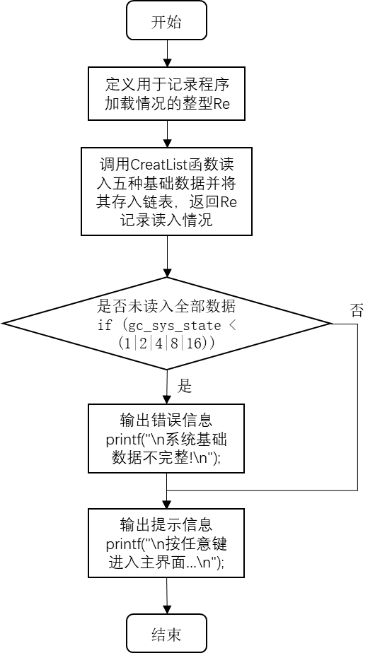

图3-8 函数LoadData的程序流程图

**3.3.3 <CreatList>函数**

**算法分析：**从数据文件读取课程、教室、教师、班级四种基础数据, 以先进先出地方式存放到所创建的每类数据的链表中，读取课堂数据时将其与对应的其他四种数据链接，形成十字链表表示的图结构。

**操作结果：**将五类基础数据从数据文件载入到内存缓冲区和十字链表中，返回值的数值代表加载数据的结果，若为则读取数据失败，否则依次加载了课程、教室、教师和班级信息。

**时间复杂度分析：**线性阶O(n)。

**空间复杂度分析：**线性阶O(n)。

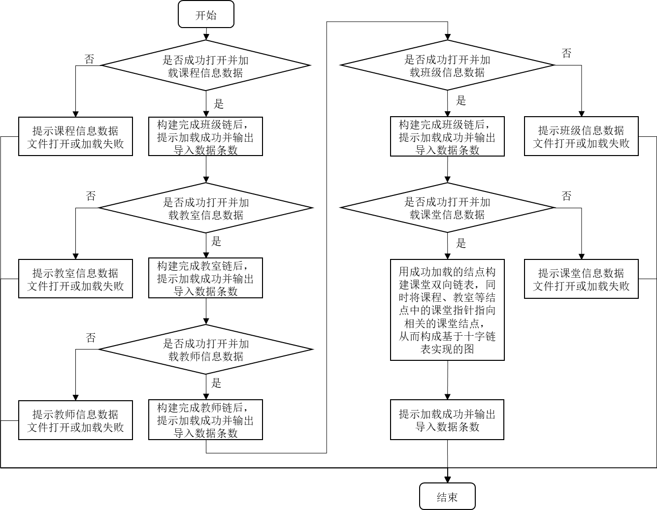**算法流程图：**如图3-9所示。

图3-9 函数CreatList的程序流程图

**3.3.4 <InitInterface>函数**

**操作结果：**设置交互系的前景和背景颜色并初始化弹出窗口等界面信息。

**时间复杂度分析：**常量阶O(1)。

**空间复杂度分析：**常量阶O(1)。

**算法流程图：**如图3-10所示。

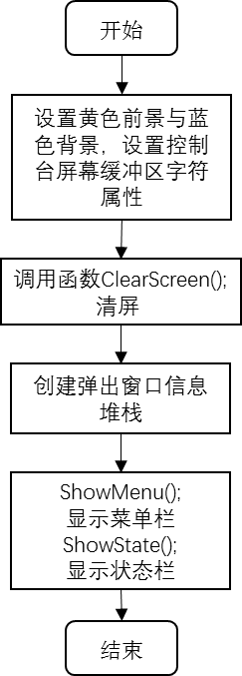

图3-10 函数InitInterface的程序流程图

**3.3.5 <RunSys>函数**

**操作结果：**运行系统, 在系统主界面下运行用户所选择的功能模块。

**时间复杂度分析：**常量阶O(1)。

**空间复杂度分析：**常量阶O(1)。

**算法流程图：**如图3-11所示。

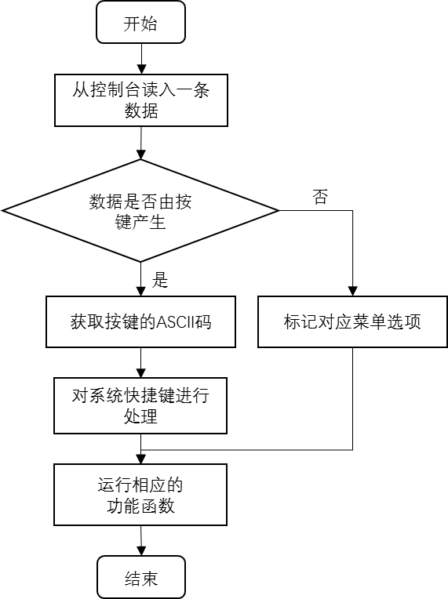

图3-11 函数RunSys的程序流程图

**3.3.6 <CloseSys>函数**

**算法分析：**利用临时结点将五类数据链表所占用的内存空间全部释放，更换窗口名称并关闭系统。

**操作结果：**关闭系统。

**时间复杂度分析：**线性阶O(n)。

**空间复杂度分析：**常量阶O(1)。

**算法流程图：**如图3-12所示。

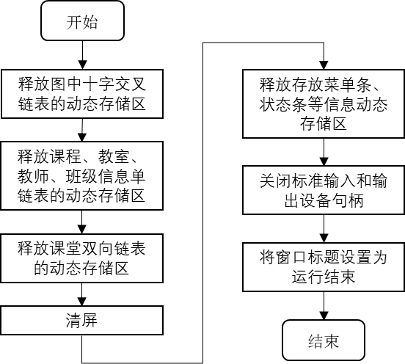

图3-12 函数CloseSys的程序流程图

**3.3 文件功能算法详细设计**

**3.3.1 <SaveData>函数**

**算法分析：**调用函数SaveSysData，依次开启用于保存五类数据的文件，分别遍历课程、教室、教师、班级、课堂五条链表并将其中的数据通过fprintf以指定形式存入文件。

**操作结果：**执行数据保存, 将课程、教室、教师、班级、课堂五类数据分别保存在五个数据文件中。

**时间复杂度分析：**线性阶O(n)。

**空间复杂度分析：**线性阶O(n)。

**算法流程图：**如图3-13所示。

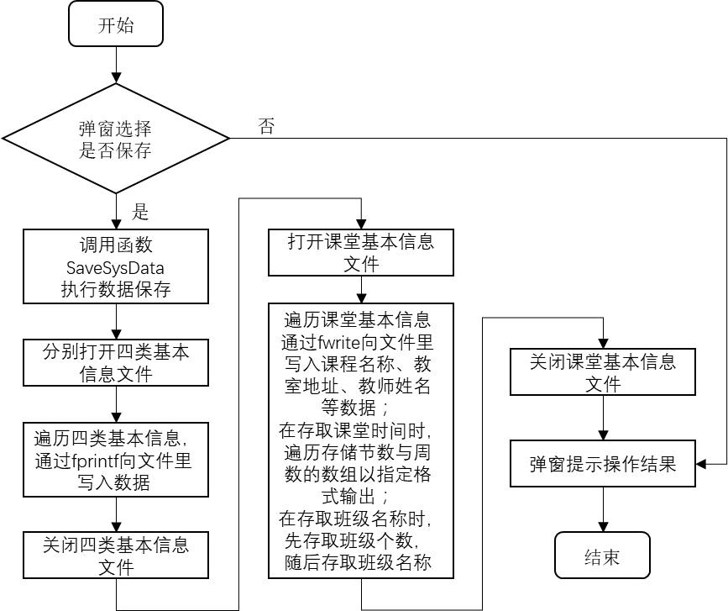

图3-13 函数SaveData的程序流程图

**3.3.2 <BackupData>函数**

**算法分析：**调用函数BackupSysData，依次开启用于备份五类数据的文件，分别遍历课程、教室、教师、班级、课堂五条链表并将其中的数据通过fprintf以指定形式存入文件。

**操作结果：**执行数据备份, 将课程、教室、教师、班级、课堂五类数据分别备份在五个数据文件中。

**时间复杂度分析：**线性阶O(n)。

**空间复杂度分析：**线性阶O(n)。

**算法流程图：**如图3-14所示。

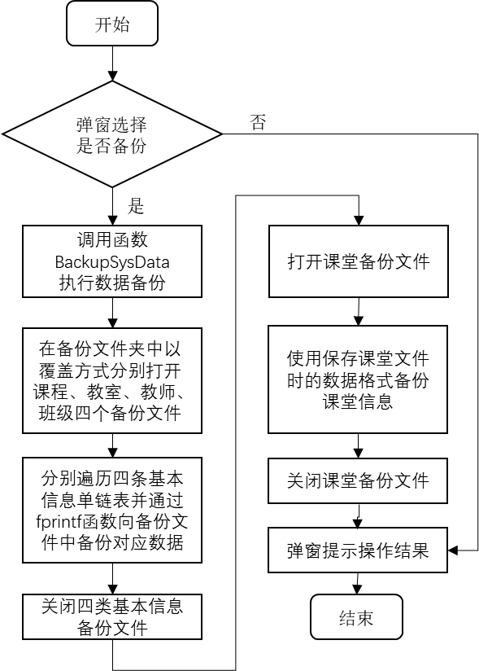

图3-14 函数BackupData的程序流程图

**3.3.3 <RestoreData>函数**

**算法分析：**调用函数RestoreSysData，将已有数据结点占用的内存全部释放，随后依次开启备份五类数据的文件，通过fscanf函数将其读入系统并分别构成课程、教室、教师、班级、课堂五条链表，同时在读入课堂结点时将其与相关的其他四种结点以十字链表的形式链接。

**操作结果：**执行数据回复, 将课程、教室、教师、班级、课堂五类数据分别从备份数据文件中恢复到系统中，还原图结构。

**时间复杂度分析：**线性阶O(n)。

**空间复杂度分析：**指数阶O(n2)。

**算法流程图：**如图3-15所示。

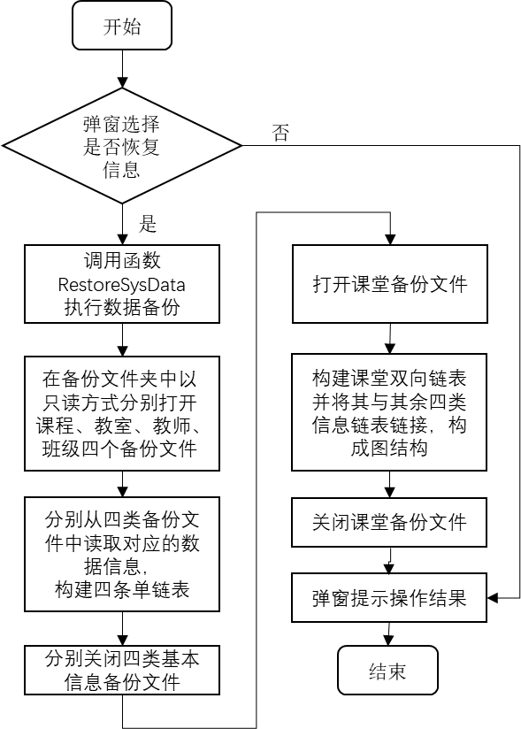

图3-15 函数RestoreData的程序流程图

**3.3.4 <ExitSys>函数**

**算法分析：**弹出对话框提示用户选择是否退出系统，若选择退出则更改窗口标题并退出系统。

**操作结果：**退出系统。

**时间复杂度分析：**常量阶O(1)。

**空间复杂度分析：**常量阶O(1)。

**算法流程图：**如图3-16所示。

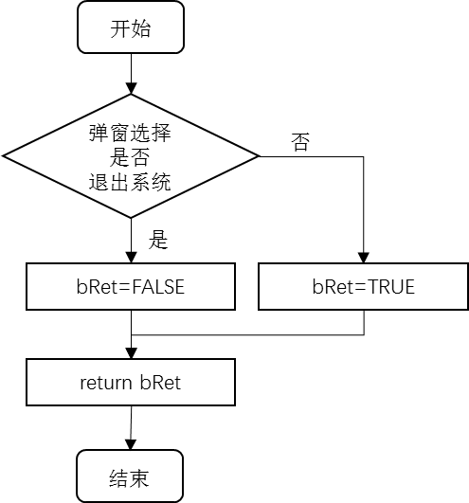

图3-16 函数ExitSys的程序流程图

**3.4 维护功能算法详细设计**

**3.4.1 <MaintainSubjectInfo>函数**

**算法分析：**提示用户选择增加、修改或删除课程信息。若选择增加课程信息，调用InsertSubjectNode函数，提示用户输入新结点的信息并后进先出存入课程链表；若选择修改课程信息，调用ModifSubjectNode函数，提示用户输入已有结点的信息，若在课程链表中找到已有结点，对其数据进行修改并修改与其相关的课堂结点的数据内容；若选择删除课程信息，调用DelSubjectNode函数，提示用户输入已有结点的信息，若在课程链表中找到已有结点，删除该结点并删除与其相关的课堂结点。

**操作结果：**执行课程信息维护功能(增加、修改、删除)。

**时间复杂度分析：**增加结点：常量阶O(1)；修改、删除结点：线性阶O(n)。

**空间复杂度分析：**常量阶O(1)。

**算法流程图：**如图3-17所示。

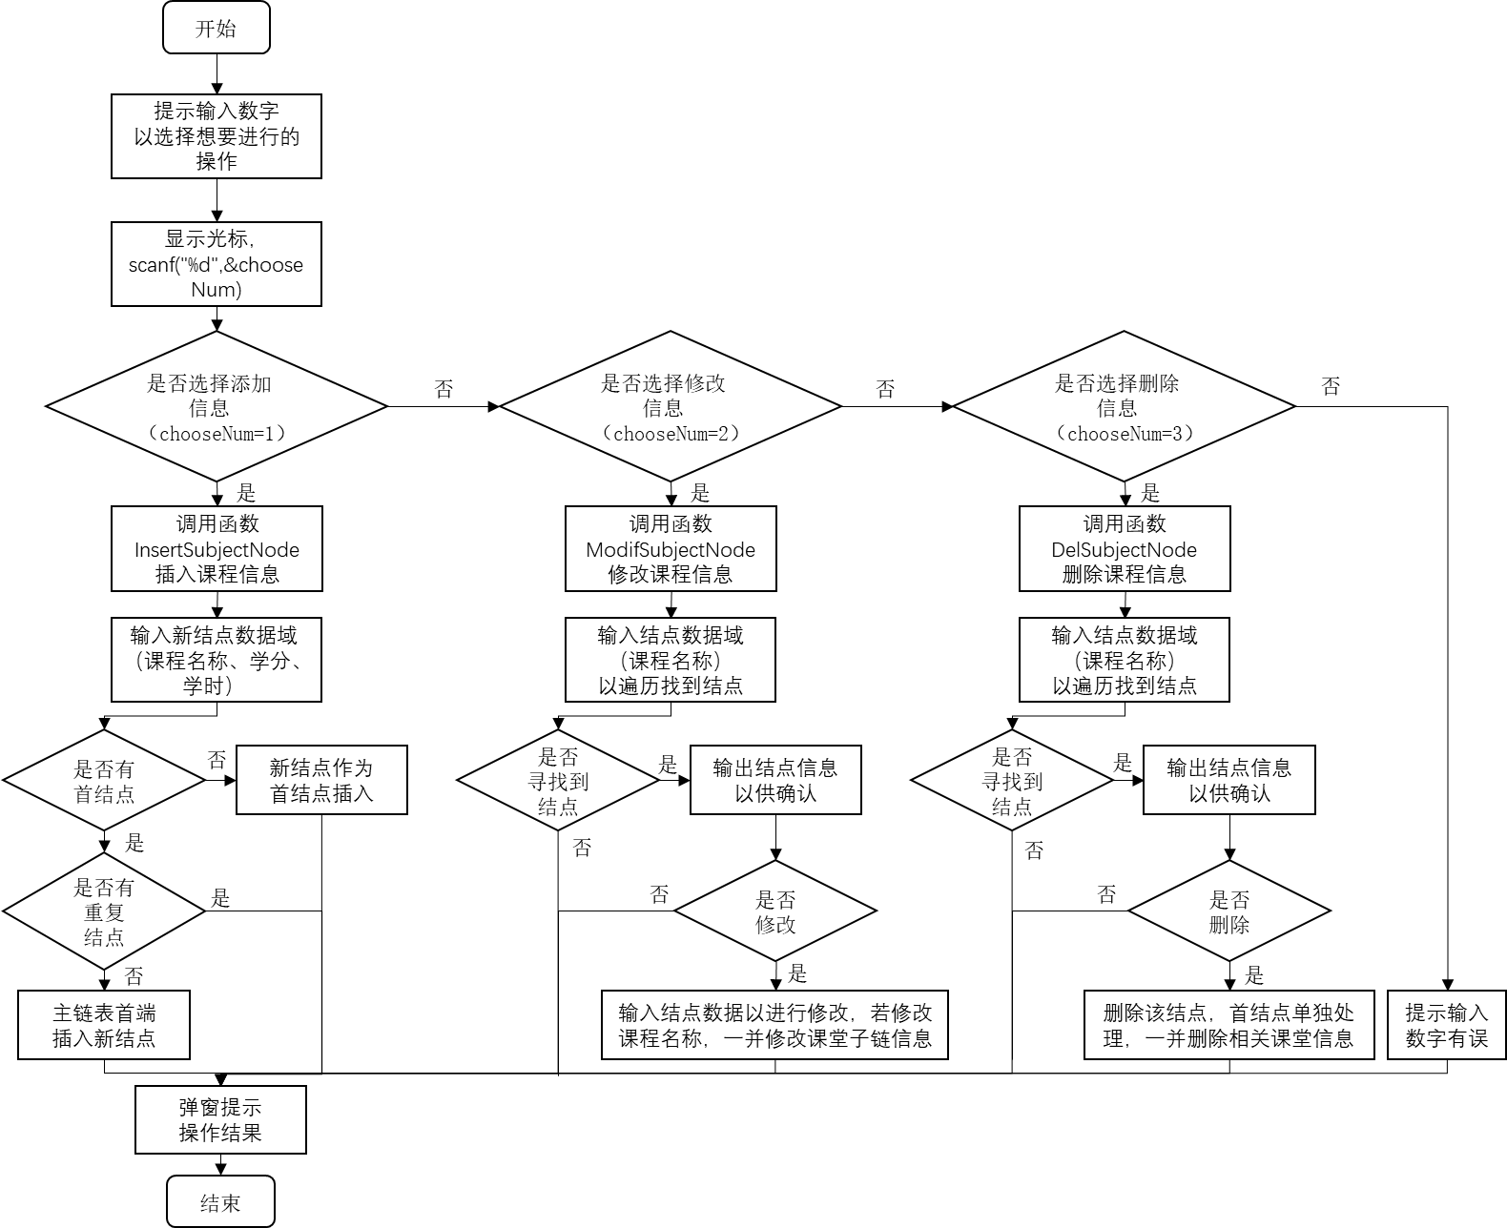

图3-17 函数MaintainSubjectInfo的程序流程图

**3.4.2 <MaintainRoomInfo>函数**

**算法分析：**提示用户选择增加、修改或删除教室信息。若选择增加教室信息，调用InsertRoomNode函数，提示用户输入新结点的信息并后进先出存入教室链表；若选择修改教室信息，调用ModifRoomNode函数，提示用户输入已有结点的信息，若在教室链表中找到已有结点，对其数据进行修改并修改与其相关的课堂结点的数据内容；若选择删除教室信息，调用DelRoomNode函数，提示用户输入已有结点的信息，若在教室链表中找到已有结点，删除该结点并删除与其相关的课堂结点。

**操作结果：**执行教室信息维护功能(增加、修改、删除)。

**时间复杂度分析：**增加结点：常量阶O(1)；修改、删除结点：线性阶O(n)。

**空间复杂度分析：**常量阶O(1)。

**算法流程图：**如图3-18所示。

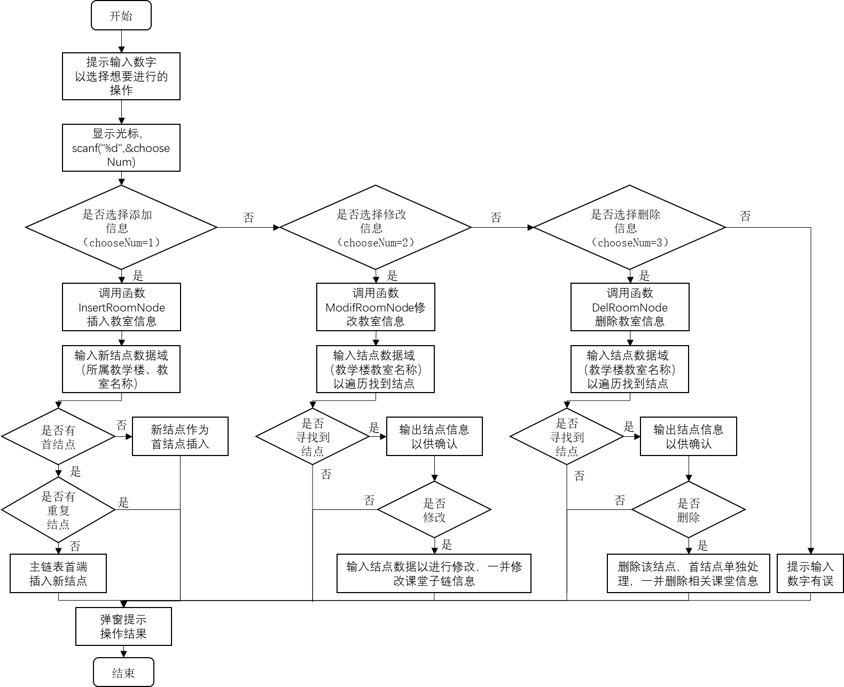图3-18 函数MaintainRoomInfo的程序流程图

**3.4.3 <MaintainTeacherInfo>函数**

**算法分析：**提示用户选择增加、修改或删除教师信息。若选择增加教师信息，调用InsertTeacherNode函数，提示用户输入新结点的信息并后进先出存入教师链表；若选择修改教师信息，调用ModifTeacherNode函数，提示用户输入已有结点的信息，若在教师链表中找到已有结点，对其数据进行修改并修改与其相关的课堂结点的数据内容；若选择删除教师信息，调用DelTeacherNode函数，提示用户输入已有结点的信息，若在教师链表中找到已有结点，删除该结点并删除与其相关的课堂结点。

**操作结果：**执行教师信息维护功能(增加、修改、删除)。

**时间复杂度分析：**增加结点：常量阶O(1)；修改删除结点：线性阶O(n)。

**空间复杂度分析：**常量阶O(1)。

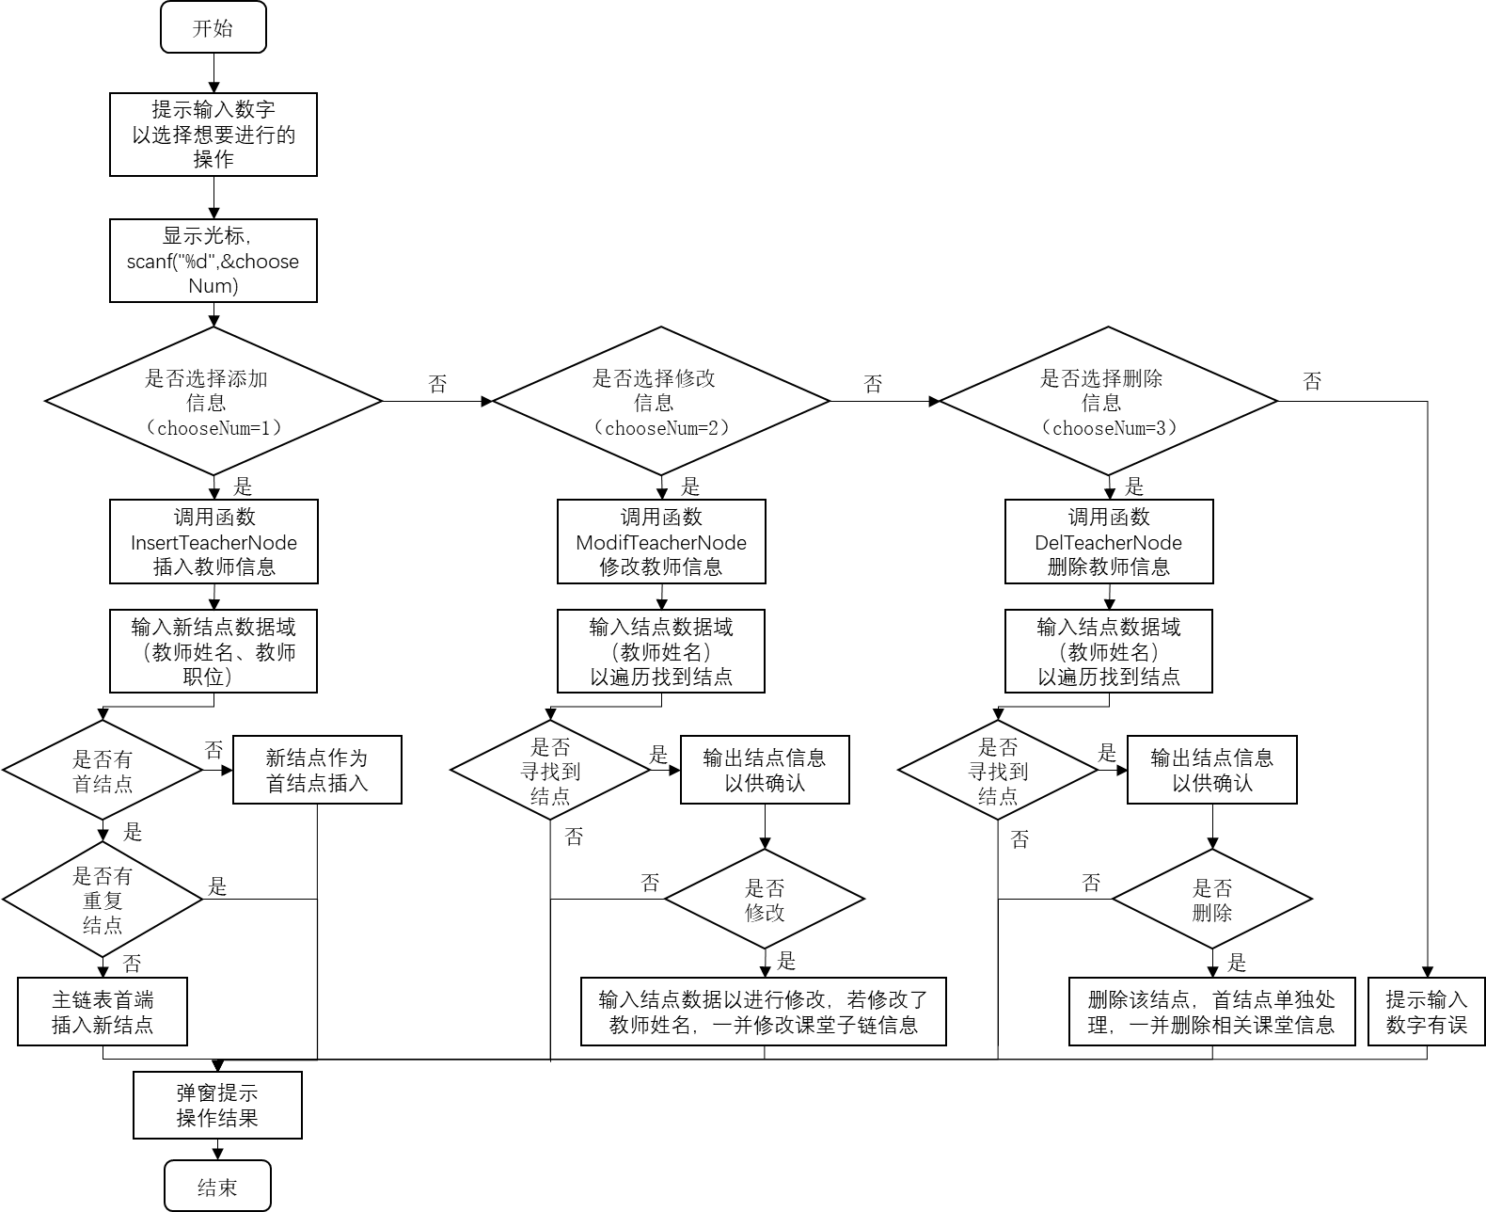**算法流程图：**如图3-19所示。

图3-19 函数MaintainTeacherInfo的程序流程图

3.4.4 <MaintainClassInfo>函数

**算法分析：**提示用户选择增加、修改或删除班级信息。若选择增加班级信息，调用InsertClassNode函数，提示用户输入新结点的信息并后进先出存入班级链表；若选择修改班级信息，调用ModifClassNode函数，提示用户输入已有结点的信息，若在班级链表中找到已有结点，对其班级数据进行修改并随后修改与其相关的课堂结点的数据内容；若选择删除班级信息，调用DelClassNode函数，提示用户输入已有结点的信息，若在班级链表中找到已有结点，删除与之相关的课堂节点中的此班级信息，若删除后课堂无剩余班级则删除课堂结点，最后删除班级链表中的该结点。

**操作结果：**执行班级信息维护功能(增加、修改、删除)。

**时间复杂度分析：**增加结点：常量阶O(1)；修改删除结点：线性阶O(n)。

**空间复杂度分析：**常量阶O(1)。

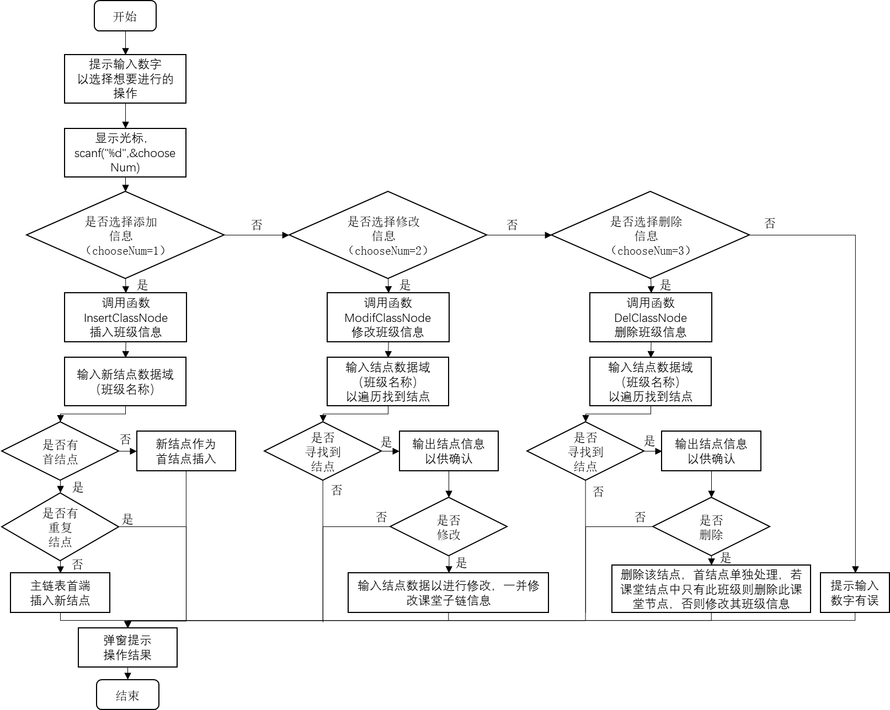**算法流程图：**如图3-20所示。

图3-20 函数MaintainClassInfo的程序流程图

**3.4.5 <MaintainCourseInfo>函数**

**算法分析：**提示用户选择增加、修改或删除课堂信息。若选择增加课堂信息，调用InsertCourseNode函数，提示用户输入新结点的信息，若输入的课堂信息合法且不与已有的课堂信息重复，则后进先出将其存入课堂双向链表；若选择修改课堂信息，调用ModifCourseNode函数，提示用户输入已有结点的信息，若在课堂链表中找到已有结点，提示用户选择将要修改的数据内容，若结果不与已有课堂冲突，则对其数据进行修改；若选择删除课堂信息，调用DelCourseNode函数，提示用户输入已有结点的信息，若在课堂链表中找到已有结点，调用DelCourseNodeS函数修改图结构中与其相关的指针域并随后删除该结点。

**操作结果：**执行课堂信息维护功能(增加、修改、删除)。

**时间复杂度分析：**线性阶O(n)。

**空间复杂度分析：**常量阶O(1)。

**算法流程图：**如图3-21所示。

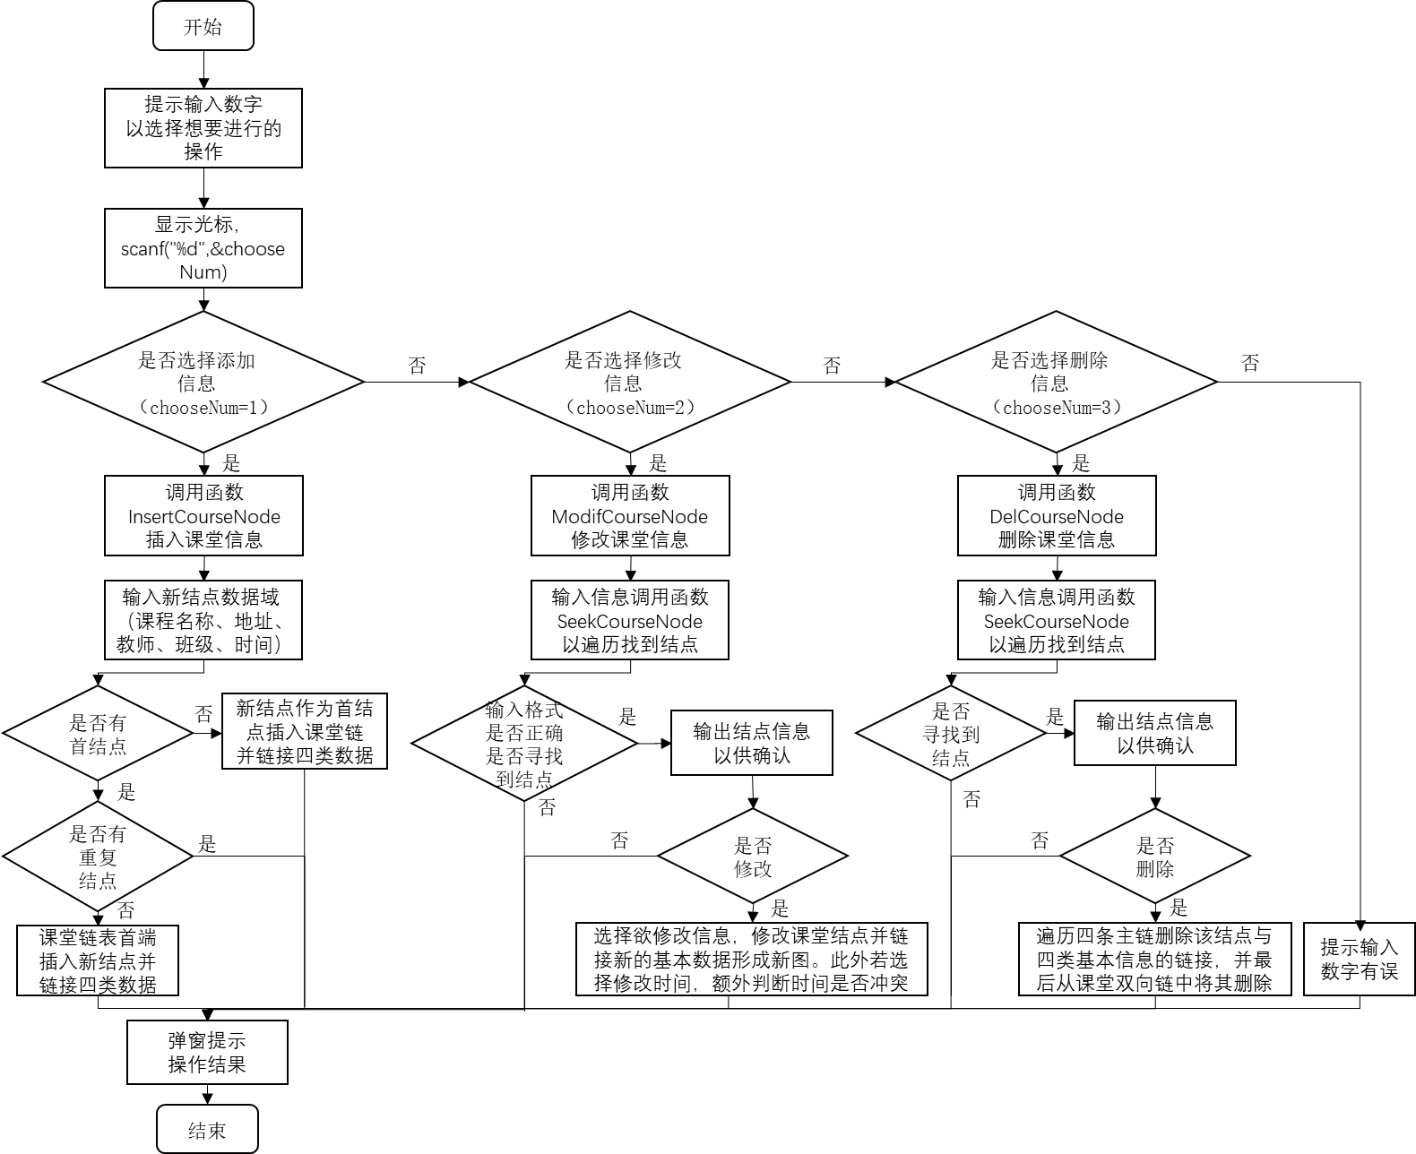

图3-21 函数MaintainCourseInfo的程序流程图

**3.5 查询功能算法详细设计**

**3.5.1 <QuerySubjectInfo>函数**

**算法分析：**提示用户选择查找课程信息的方式。若选择按课程名称查找课程基本信息，则调用SeekSubjectNode函数遍历课程单链表中查找对应结点，若查询到则输出结点信息，否则提示查询失败；若选择按班级名称查找课程，则调用SeekClassNode函数遍历班级链表查找对应班级结点，并遍历与其相关的所有课堂子链表查找对应结点，若查询到则输出所有课程信息，否则提示查询失败。

**操作结果：**执行课程信息查询功能。

**时间复杂度分析：**线性阶O(n)。

**空间复杂度分析：**常量阶O(1)。

**算法流程图：**如图3-22所示。

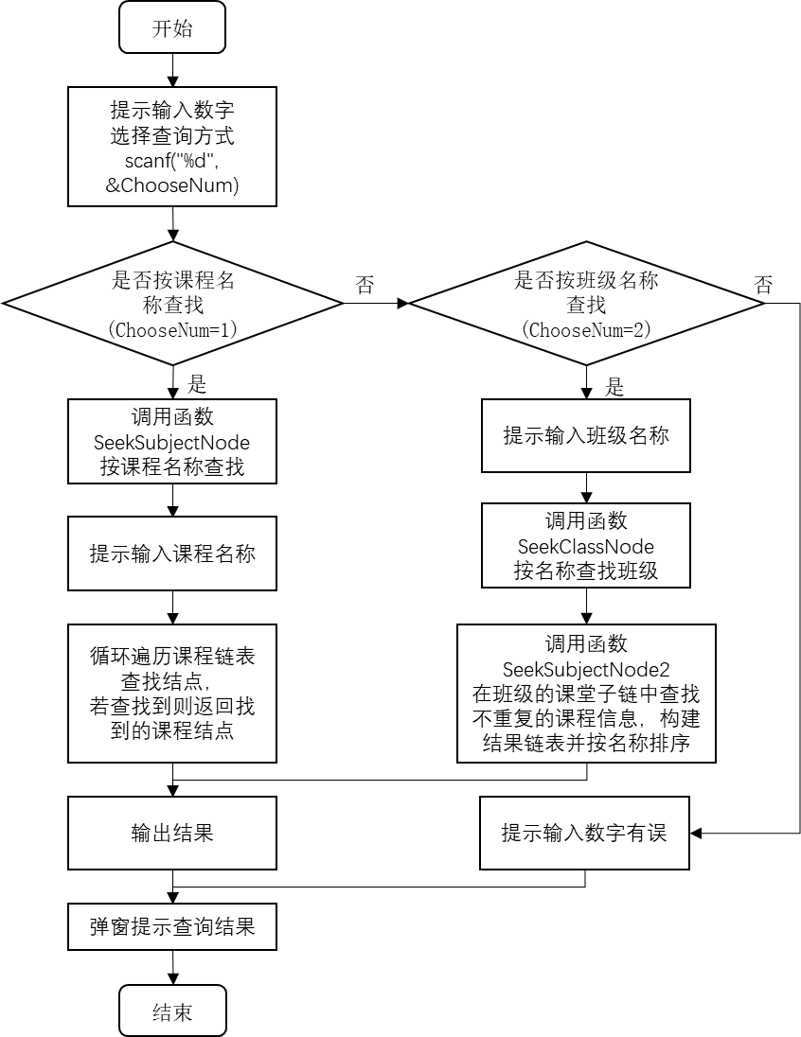

图3-22 函数QuerySubjectInfo的程序流程图

**3.5.2 <QueryRoomInfo>函数**

**算法分析：**提示用户选择查找教室信息的方式。若选择按教学楼名称查找教室信息，则调用SeekRoomNode2函数遍历教室单链表中查找对应结点，若查询到则排序并输出所有相关结点信息，否则提示查询失败；若选择按班级名称和课程名称查找教室，则调用SeekRoomNode3函数遍历班级与课堂构成的十字链表查找对应结点，若查询到则输出结点中的时间与教室信息，否则提示查询失败。

**操作结果：**执行教室信息查询功能。

**时间复杂度分析：**线性阶O(n)。

**空间复杂度分析：**常量阶O(1)。

**算法流程图：**如图3-23所示。

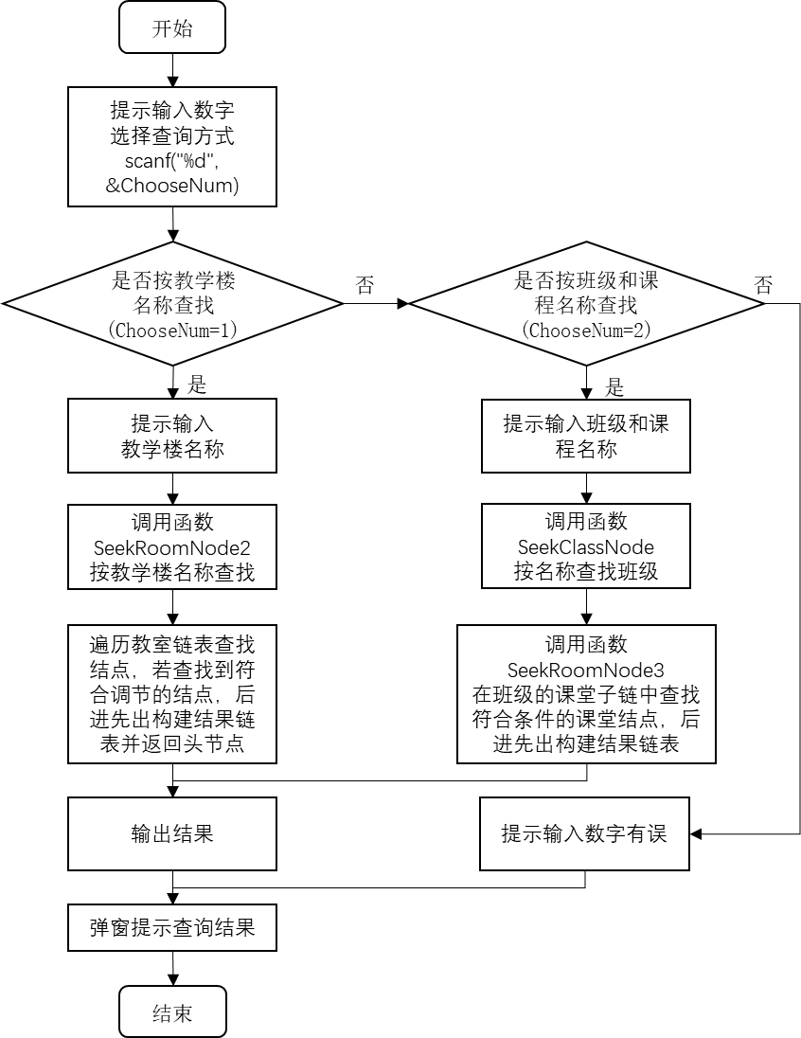

图3-23 函数QueryRoomInfo的程序流程图

**3.5.3 <QueryTeacherInfo>函数**

**算法分析：**提示用户选择查找教师信息的方式。若选择按教师姓名查找教师基本信息，则调用SeekTeacherNode函数遍历教师单链表查找对应结点，若查询到则输出对应结点信息，否则提示查询失败；若选择通过班级、课程名称组合查找教师信息，则先调用SeekClassNode函数遍历班级单链表中查找对应班级结点，若查询到则调用SeekTeacherNode2函数在该班级的课堂子链中查询对应的教师信息，若查询到则输出教师信息，否则提示查询失败；若选择按课程名称查找所有任课教师，则先调用SeekSubjectNode函数查找课程结点，若查询到，继续调用SeekTeacherNode3函数遍历相关课堂结点，查询成功到则输出结点中的教师信息，否则提示查询失败。

**操作结果：**执行教师信息查询功能。

**时间复杂度分析：**线性阶O(n)。

**空间复杂度分析：**常量阶O(1)。

**算法流程图：**如图3-24所示。

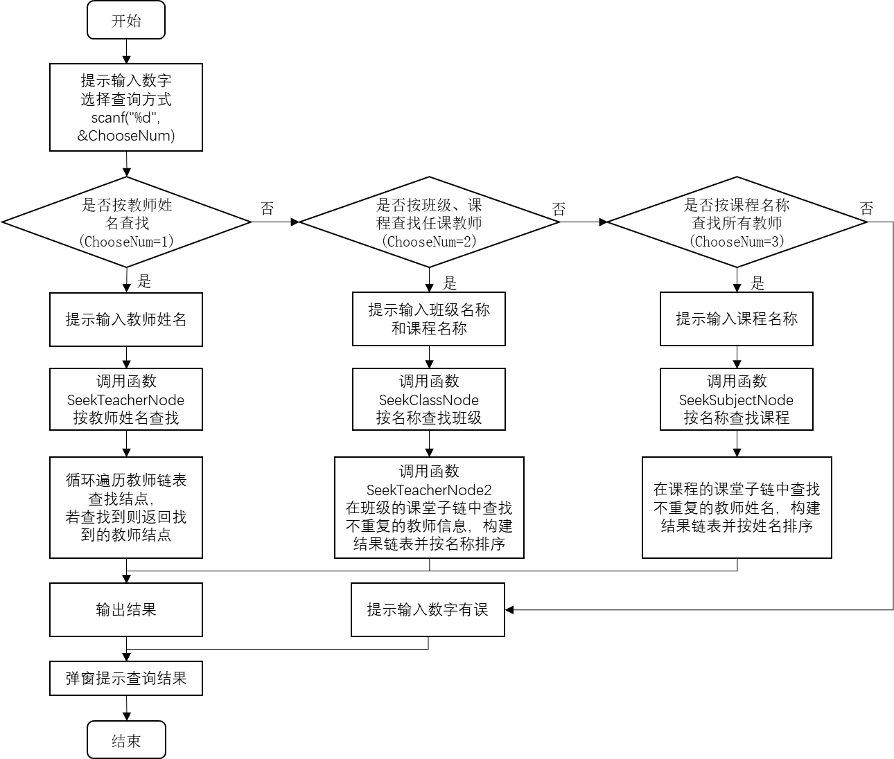

图3-24 函数QueryTeacherInfo的程序流程图

3.5.4 <QueryClassInfo>函数

**算法分析：**提示用户选择查找班级信息的方式。若选择按课程名称查找班级信息，则调用SeekClassNode2函数遍历找到课程结点并在相关课堂结点中查询相应班级信息，若查询到则排序并输出所有班级信息，否则提示查询失败；若选择通过部分班级名称模糊查找班级信息，则调用SeekClassNodeM函数遍历班级单链表中查找符合条件的对应班级结点，若查询到则按班级名称排序并输出信息，否则提示查询失败。

**操作结果：**执行班级信息查询功能。

**时间复杂度分析：**线性阶O(n)。

**空间复杂度分析：**常量阶O(1)。

**算法流程图：**如图3-25所示。

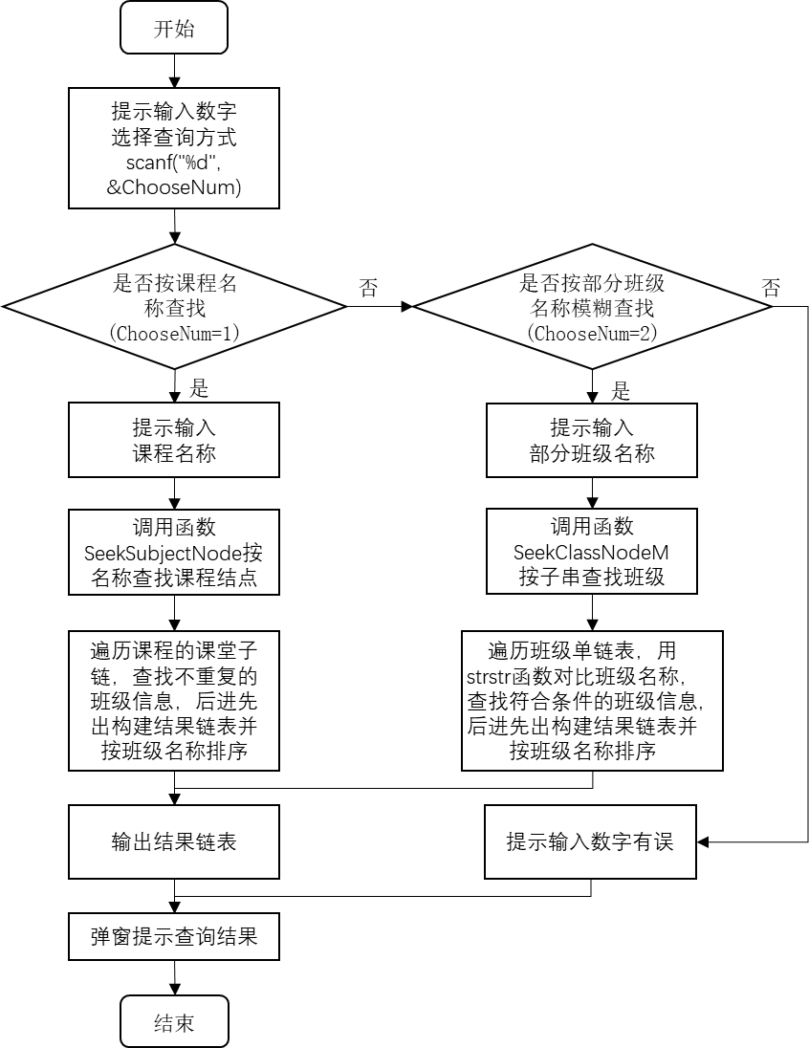

图3-25 函数QueryPlantInfo的程序流程图

3.5.5 <QueryCourseInfo>函数

**算法分析：**提示用户选择查找教师信息的方式。若选择通过详细信息查找唯一课堂结点，则调用SeekCourseNode函数遍历课堂单链表查找对应结点，若查询到则输出结点信息，否则提示查询失败；若选择通过课程、教室、教师或班级名称查找课堂信息，则分别调用搜索函数在单链表中找到对应的课程、教室、教师或班级结点，若查询到则继续分别调用SeekCourseNode_S、SeekCourseNode_R、SeekCourseNode_T、SeekCourseNode_C函数在相关的课堂子链中查询课堂信息，若查询到则输出所有课堂信息，否则提示查询失败。

**操作结果：**执行课堂信息查询功能。

**时间复杂度分析：**线性阶O(n)。

**空间复杂度分析：**常量阶O(1)。

**算法流程图：**如图3-26所示。

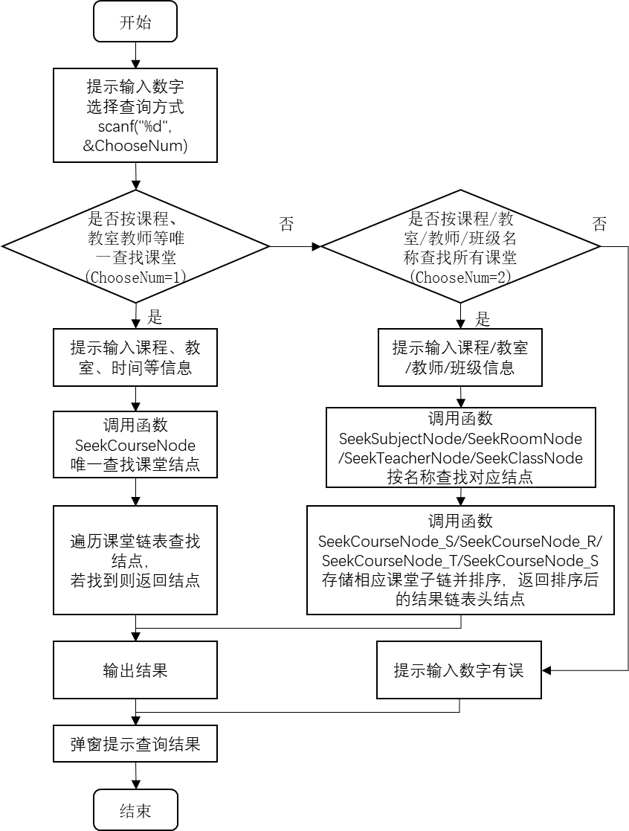

图3-26 函数QueryPlantInfo的程序流程图

**3.5.6 <QueryRestRoomInfo>函数**

**算法分析：**提示用户输入时间条件查询相应的空闲教室信息，若输入时间格式正确则调用SeekRestRoomNode函数遍历教室结点，若查询到该时段的空闲教室则输出教室信息，否则提示查询失败。

**操作结果：**执行空闲教室查询功能。

**时间复杂度分析：**线性阶O(n)。

**空间复杂度分析：**常量阶O(1)。

**算法流程图：**如图3-27所示。

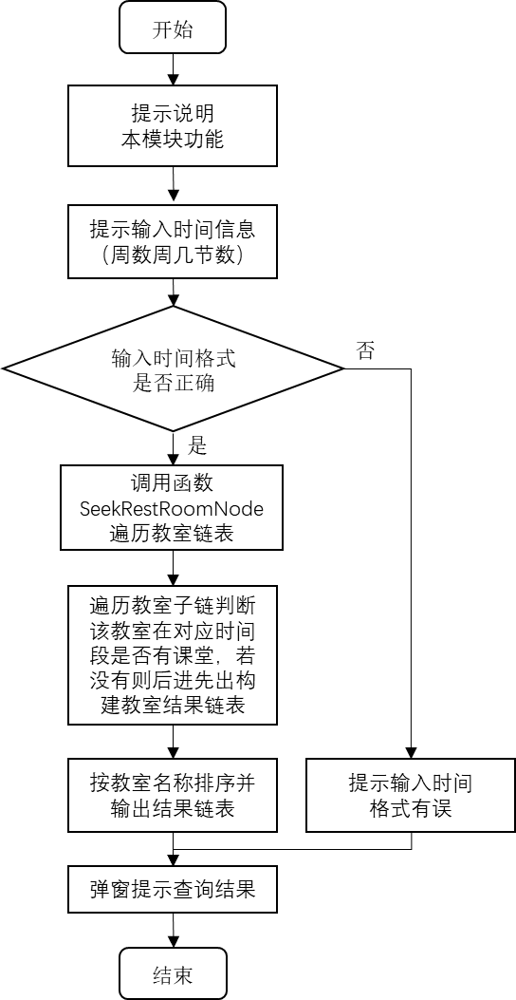

图3-27 函数QueryRestRoomInfo的程序流程图

**3.6 统计功能算法详细设计**

**3.6.1 <StatRoomUtilization>函数**

**算法分析：**提示用户选择分析教室利用率的方式并输入教学楼名称以及周次，若教学楼存在且周次合理则进行分析，否则提示时间格式有误或教学楼信息不存在。若选择以楼栋为单位分析利用率则分析并输出该栋教学楼在当周的教室利用率；若选择以教室为单位分析利用率则分析该楼栋当周每间教室的利用率并排序输出。

**操作结果：**执行教室利用率分析功能。

**时间复杂度分析：**线性阶O(n)。

**空间复杂度分析：**线性阶O(n)。

**算法流程图：**如图3-28所示。

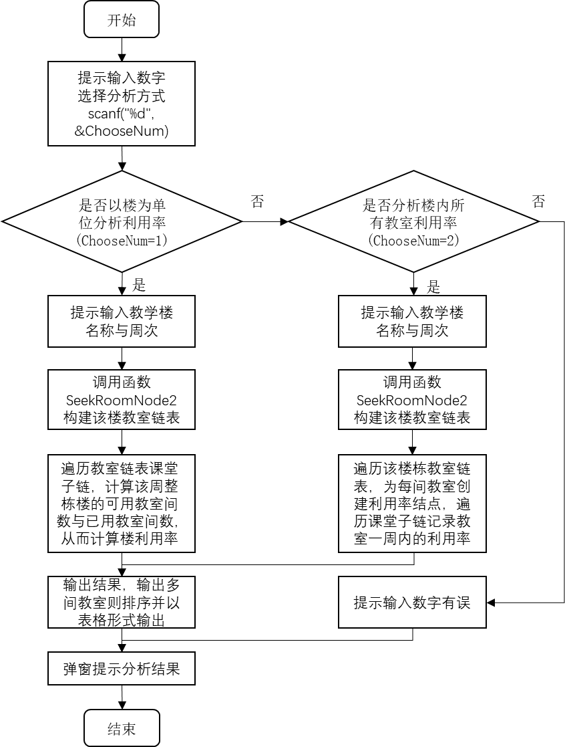

图3-28 函数StatRoomUtilization的程序流程图

**3.6.2 < StatRoomEfficiency>函数**

**算法分析：**提示用户输入教学楼名称以及周次，若教学楼存在且周次合理则进行分析，否则提示时间格式有误或教学楼信息不存在。进行统计分析时首先调用SeekRoomNode2函数构建与该教学楼相关的结果链表，随后遍历新链表并为每间教室新建数据分析结点，遍历节数后计算每个数据分析结点中的能效并依据能效对结点排序，排序结束后依能效升序以表格形式输出结果并为排课人员提出有关分析结论与建议。

**操作结果：**执行教室能效分析功能。

**时间复杂度分析：**线性阶O(n)。

**空间复杂度分析：**线性阶O(n)。

**算法流程图：**如图3-29所示。

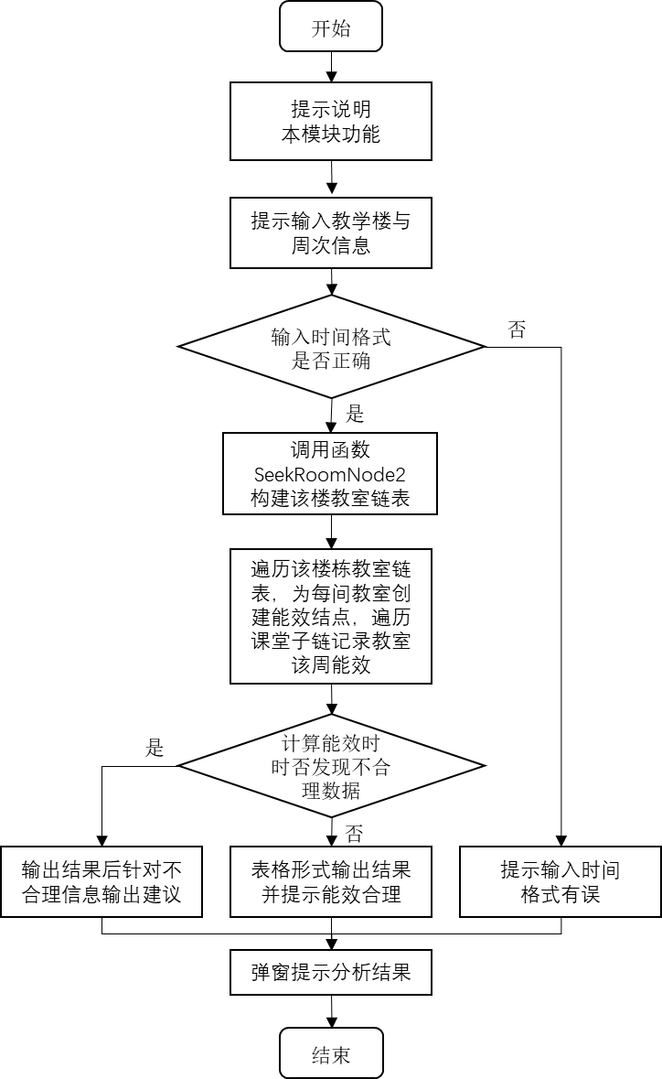

图3-29 函数StatRoomEfficiency的程序流程图

**3.6.3 < StatTeacherValidity>函数**

**算法分析：**对系统中所有的教师信息进行统计与分析，对每个教师结点新建教师数据分析结点，遍历其相关的课堂结点记录总课时数与周课时数，同时判断其任课是否合理，若不合理则记录下不合理课堂内容，从而构建结果链表。对结果链表依教师总课程时长降序排列并以表格形式输出，同时对教师任课时长计算方差，输出方差值并依据其判断教师任课合理性。最后若在记录教师课时数时同时记录了不合理课堂，则向排课人员展示不合理课堂并提出建议。

**操作结果：**执行教师合理性分析功能。

**时间复杂度分析：**指数阶O(n2)。

**空间复杂度分析：**线性阶O(n)。

**算法流程图：**如图3-30所示。

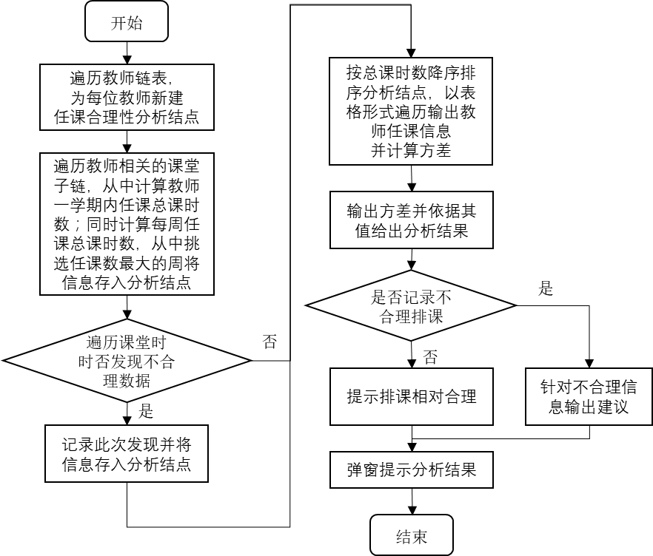

图3-30 函数StatTeacherValidity的程序流程图

**3.6.4 < StatClassValidity>函数**

**算法分析：**对系统中所有的班级信息进行统计与分析，对每个班级结点新建教师数据分析结点，遍历其相关的课堂结点记录总课时数与周课时数，同时判断一周中是否有两天排课数量差距过大不合理，若有则记录其数据，从而构建结果链表。对结果链表依班级总课程时长降序排列并以表格形式输出，同时对班级总课时计算方差，输出方差值并依据其判断班级学习任务合理性。最后若在记录班级课时数时同时记录了不合理数据，则向排课人员展示不合理数据并提出相关建议。

**操作结果：**执行班级合理性分析功能。

**时间复杂度分析：**指数阶O(n2)。

**空间复杂度分析：**线性阶O(n)。

**算法流程图：**如图3-31所示。

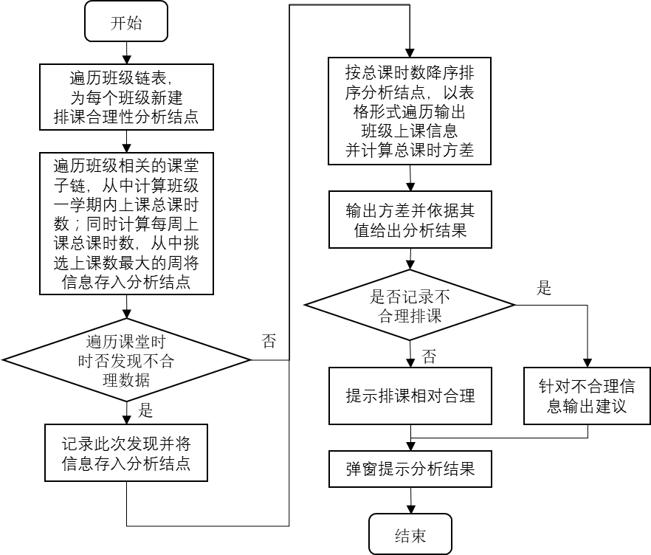

图3-31 函数StatNutrition的程序流程图

**3.7 帮助功能算法详细设计**

**3.7.1 <HelpTopic>函数**

**算法分析：**通过函数ShowModule展示系统帮助信息。

**操作结果：**展示系统帮助信息。

**时间复杂度分析：**常量阶O(1)。

**空间复杂度分析：**常量阶O(1)。

**具体实现：**弹出对话框，提示如下帮助信息：

“可通过快捷键调用菜单功能”

“可通过 关于 开启作者主页”

**3.7.2 <AboutSys>函数**

**算法分析：**通过函数ShowModule展示系统帮助信息，并弹出对话框提示用户选择是否打开作者主页。

**操作结果：**展示作者个人信息。

**时间复杂度分析：**常量阶O(1)。

**空间复杂度分析：**常量阶O(1)。

**具体实现：**弹出对话框，提示如下作者信息：

“作者信息：华中科技大学”

“计科校交1601班 刘逸帆”

4 系统实现与测试

**4.1 系统实现**

系统环境：系统使用windows系统下的code::block编写与编译。

对数据类型与基本操作进行相应分析后，从物理结构，具体算法等方面合理设计系统，具体设计分析如下。

**4.1.1数据物理结构代码实现**

1. 课堂信息结点结构的代码实现

typedef struct course_node {

char subject_name[40]; /**< 课程名称*/

char building[20]; /**< 教室所属教学楼*/

char room_name[20]; /**< 教室名称*/

char teacher_name[20]; /**< 教师姓名*/

int class_num; /**< 班级个数*/

char class_name[10][40]; /**< 班级名称*/

int weekday; /**< 周几*/

int lesson[13]; /**< 时间(1~12节数为下标 7.8节课则数组中对应下标值为1)*/

int week[30]; /**< 上课周数 其中week[0]为起始周数*/

struct course_node *scnext; /**< 课程链-下一个该课程的课堂*/

struct course_node *rcnext; /**< 教室链-下一个该教室的课堂*/

struct course_node *tcnext; /**< 教师链-下一个该老师的课堂*/

struct course_node *ccnext[10]; /**< 班级链-下一个该班级参与的课堂*/

struct course_node *prior; /**< 指向前一课堂结点的指针*/

struct course_node *next; /**< 指向下一课堂结点的指针*/

}

1. 课程信息结点结构的代码实现

typedef struct subject_node {

char subject_name[40]; /**< 课程名称*/

float subject_credits; /**< 学分*/

int subject_hours; /**< 学时*/

struct course_node *scnext; /**< 指向该课程的课堂指针*/

struct subject_node *next; /**< 指向下一结点的指针*/

}SUBJECT_NODE;

1. 教室信息结点结构的代码实现

typedef struct room_node {

char building[20]; /**< 所属教学楼*/

char room_name[20]; /**< 教室名称*/

struct course_node *rcnext; /**< 指向位于该教室的课堂指针*/

struct room_node *next; /**< 指向下一结点的指针*/

}ROOM_NODE;

1. 教师信息结点结构的代码实现

typedef struct teacher_node {

char position[20]; /**< 教师职位*/

char teacher_name[20]; /**< 教师姓名*/

struct course_node *tcnext; /**< 指向该老师参与的课堂指针*/

struct teacher_node *next; /**< 指向下一结点的指针*/

}TEACHER_NODE;

1. 班级信息结点结构的代码实现

typedef struct class_node {

char class_name[40]; /**< 班级名称*/

struct course_node *ccnext; /**< 指向该班级参与的课堂指针*/

struct class_node *next; /**< 指向下一结点的指针*/

}CLASS_NODE;

**4.1.2 人机交互界面算法设计**

演示系统使用基于标准输入输出库（stdio.h）实现的文本界面，由功能菜单和人机交互界面组成。

功能菜单位于系统上方，可根据键盘操作弹窗展示可选的系统操作项，供用户参考选择调用需要的功能。

人机交互界面供用户进行功能的选择、数据的输入等，系统将会将用户输入的数据传递给对应函数，输出调用函数后的操作结果或错误提示等信息。

人机交互界面使用到的函数如下：

1. void InitInterface();

功能说明: 初始化界面。

1. void ClearScreen(void);

功能说明: 初始化界面。

1. Void ShowMenu();

功能说明: 在屏幕上显示主菜单, 并设置热区, 在主菜单第一项上置选中标记。

1. void ShowState();

功能说明: 显示状态条。状态条字符属性为白底黑字, 初始状态无状态信息。

1. void TagMainMenu(int num);

功能说明: 在指定主菜单项上置选中标志。

1. void CloseSys(SPECIES_NODE *hd);

功能说明：关闭系统。

1. void RunSys(SPECIES_NODE **phead);

功能说明：运行系统, 在系统主界面下运行用户所选择的功能模块。

1. void PopMenu(int num);

功能说明：弹出指定主菜单项对应的子菜单。

1. void PopUp(void);

功能说明：在指定区域输出弹出窗口信息, 同时设置热区, 将弹出窗口位置信息入栈。

1. void PopOff(void);

功能说明：关闭顶层弹出窗口, 恢复覆盖区域原外观和字符单元原属性。

1. void DrawBox(SMALL_RECT *pRc);

功能说明：在指定区域画边框。

1. void TagSubMenu(int num);

功能说明：在指定子菜单项上做选中标记。

1. void LocSubMenu(int num, SMALL_RECT *rc);

功能说明：计算弹出子菜单区域左上角和右下角的位置。

1. int DealInput(HOT_AREA *pHotArea, int *piHot);

功能说明：在弹出窗口区域设置热区, 等待并相应用户输入。

1. void showcursor();

功能说明：显示光标。

1. void hidecursor();

功能说明：隐藏光标。

1. BOOL ShowModule(char **pString, int n);

功能说明：弹出菜单。

1. BOOL ChooseModule(char **pCh);

功能说明：弹出选择菜单。

1. BOOL ExeFunction(int m, int s);

功能说明：执行由主菜单号和子菜单号确定的功能函数。

**4.1.3 主体功能实现算法设计**

主体功能实现使用到的函数如下：

1. BOOL LoadData();

功能说明：将四类基础数据和课堂数据从数据文件载入到内存缓冲区和十字链表中.

1. int CreatList(SPECIES_NODE **phead);

功能说明：从数据文件读取基础数据, 并存放到所创建的十字链表中.

1. BOOL SaveData(void);

功能说明：执行数据保存, 将四类基础数据以及课堂链表分别存在五个文件中.

1. BOOL BackupData(void);

功能说明：执行数据备份，将四类基础数据以及课堂链表分别备份在五个文件中.

1. BOOL RestoreData(void);

功能说明：执行数据恢复，将四类基础数据以及课堂信息数据从五个文件中读入系统中.

1. BOOL ExitSys(void);

功能说明：退出系统。

1. BOOL MaintainSubjectInfo (void);

功能说明：执行课程信息维护的功能函数。

1. BOOL MaintainRoomInfo(void);

功能说明：执行教室信息维护的功能函数。

1. BOOL MaintainTeacherInfo(void);

功能说明：执行教师信息维护的功能函数。

1. BOOL MaintainclassInfo(void);

功能说明：执行班级信息维护的功能函数。

1. BOOL MaintainCourseInfo(void);

功能说明：执行课堂信息维护的功能函数。

1. BOOL QuerySubjectInfo(void);

功能说明：执行课程信息查询的功能函数。

1. BOOL QueryRoomInfo(void);

功能说明：执行教室信息查询的功能函数。

1. BOOL QueryTeacherInfo(void);

功能说明：执行教师信息查询的功能函数。

1. BOOL QueryClassInfo(void);

功能说明：执行班级信息查询的功能函数。

1. BOOL QueryCourseInfo(void);

功能说明：执行课堂信息查询的功能函数。

1. BOOL QueryRestRoomInfo(void);

功能说明：执行空闲教室查询的功能函数。

1. BOOL StatRoomUtilization (void);

功能说明：执行教室利用率分析的功能函数。

1. BOOL StatRoomEfficiency (void);

功能说明：执行教室能效分析的功能函数。

1. BOOL StatTeacherValidity (void);

功能说明：执行教师排课合理性分析的功能函数。

1. BOOL StatClassValidity (void);

功能说明：执行班级排课合理性分析的功能函数。

1. BOOL HelpTopic(void);

功能说明：显示帮助信息。

1. BOOL AboutSys(void);

功能说明：显示作者信息。

主要功能函数调用的子函数如下：

1. BOOL SaveSysData(void);

功能说明：保存五类基础数据。

1. BOOL BackupSysData( char *filename);

功能说明：将五类基础数据备份到数据文件。

1. BOOL RestoreSysData( char *filename);

功能说明：从指定数据文件中恢复五类基础数据。

1. BOOL InsertSubjectNode(SUBJECT_NODE **phd);

功能说明：在课程链表中插入一个课程信息结点。

1. int ModifSubjectNode(SUBJECT_NODE *phd);

功能说明：对指定的课程信息结点内容进行修改。

1. int DelSubjectNode(SUBJECT_NODE **phd);

功能说明：从课程链表中删除指定的课程信息结点。

1. BOOL InsertRoomNode(ROOM_NODE **phd);

功能说明：在教室链表中插入一个教室信息结点。

1. int ModifRoomNode(ROOM_NODE *phd);

功能说明：对指定的教室信息结点内容进行修改。

1. int DelRoomNode(ROOM_NODE **phd);

功能说明：从教室链表中删除指定的教室信息结点。

1. BOOL InsertTeacherNode(TEACHER_NODE **phd);

功能说明：在教师链表中插入一个教师信息结点。

1. int ModifTeacherNode(TEACHER_NODE *phd);

功能说明：对指定的教师信息结点内容进行修改。

1. int DelTeacherNode(TEACHER_NODE **phd);

功能说明：从教师链表中删除指定的教师信息结点。

1. BOOL InsertClassNode(CLASS_NODE **phd);

功能说明：在班级链表中插入一个班级信息结点。

1. int ModifClassNode(CLASS_NODE *phd);

功能说明：对指定的班级信息结点内容进行修改。

1. int DelClassNode(CLASS_NODE **phd);

功能说明：从班级链表中删除指定的班级信息结点。

1. BOOL InsertCourseNode(COURSE_NODE **phd);

功能说明：在课堂链表中插入一个课堂信息结点。

1. int ModifCourseNode(COURSE_NODE *phd);

功能说明：对指定的课堂信息结点内容进行修改。

1. int DelCourseNode(COURSE_NODE **phd);

功能说明：从课堂链表中删除指定的课堂信息结点。

1. int DelCourseNodeS(COURSE_NODE *phd);

功能说明：删除课堂结点与其余四类基本信息的指针链接并释放结点空间。

1. SUBJECT_NODE *SeekSubjectNode(SUBJECT_NODE *hd, char *subject_name);

功能说明：按课程名称查找课程信息结点。

1. COURSE_NODE *SeekSubjectNode2(COURSE_NODE *hd,char *class_name);

功能说明：按班级名称查找所有相关课程信息结点。

1. ROOM_NODE *SeekRoomNode(ROOM_NODE *hd, char *room_name, char *building);

功能说明：按教室名称与所属教学楼查找教室信息结点。

1. ROOM_NODE *SeekRoomNode2(ROOM_NODE *hd,char *building);

功能说明：按教学楼名称查找并排序所有教室。

1. COURSE_NODE *SeekRoomNode3(COURSE_NODE *hd,char *subject_name,char *class_name);

功能说明：按班级名称与课程名称查找教室信息结点。

1. TEACHER_NODE *SeekTeacherNode(TEACHER_NODE *hd, char *teacher_name);

功能说明：按教师名称查找教师信息结点。

1. COURSE_NODE *SeekTeacherNode2(COURSE_NODE *hd, char *subject_name,char *class_name);

功能说明：按班级名称和课程名称查找所有教师信息结点。

1. COURSE_NODE *SeekTeacherNode3(COURSE_NODE *hd);

功能说明：按课程名称查找所有教师信息结点。

1. CLASS_NODE *SeekClassNode(CLASS_NODE *hd, char *class_name);

功能说明：按班级名称查找班级信息结点。

1. CLASS_NODE *SeekClassNode2(COURSE_NODE *hd);

功能说明：按课程名称查找班级信息结点。

1. CLASS_NODE *SeekClassNodeM(CLASS_NODE *hd, char *class_namem);

功能说明：按部分班级名称查找所有班级信息结点。

1. COURSE_NODE *SeekCourseNode(COURSE_NODE *hd,char *subject_name,char *building, char *room_name,char *teacher_name,int weekday,int week_start);

功能说明：按详细信息唯一查找课堂信息结点。

1. void ScanfLesson(int *c_lesson,char *lesson);

功能说明：从文件中按指定格式读取课堂节数。

1. void ScanfWeek(int *c_week,char *week);

功能说明：从文件中按指定格式读取课堂周数。

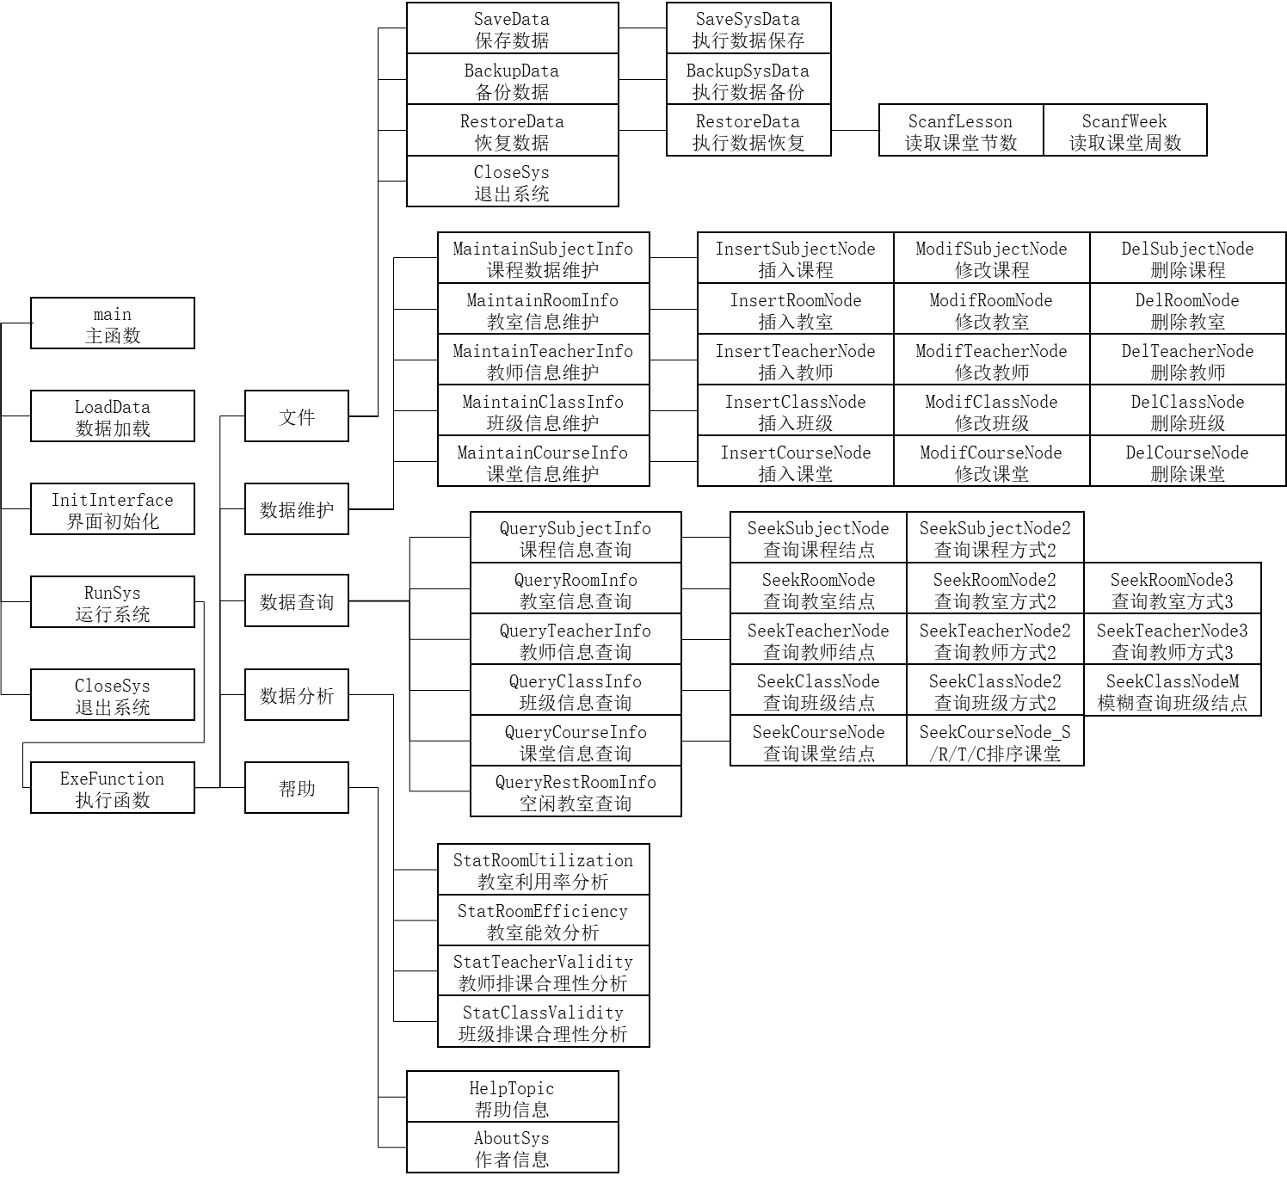主要函数之间调用关系如图4-1所示。

图4-1 主要函数之间调用关系

4.2 系统测试

**4.2.1 测试方法**

为保证系统功能的完备性与正确性，针对不同的系统功能设计了不同的测试内容与方法，并给出了相应的预期结果，如表4-1所示。

表4-1 系统操作功能测试方法

|  |  |  |
| --- | --- | --- |
| 测试内容 | 采用方法 | 预期结果 |
| 安全性测试  （检测程序是否会出现崩溃等现象） | 对程序中的所有功能进行使用。 | 界面流畅，未出现程序崩溃现象。 |
| 文件功能正确性测试  （检测程序中的保存、备份、恢复功能能否正常使用） | 分别使用系统中的保存、备份、恢复功能。从而判断系统文件功能能否正常使用。 | 保存数据能够更改系统目录下的数据文件、备份与恢复数据能够正常恢复系统内容。 |
| 结点操作正确性测试  （检测程序中对结点进行的插入、修改、删除等功能是否能正常使用） | 分别使用系统中的增、删、改等结点操作，随后进行结点查询。从而判断结点操作能否正常使用。 | 通过查询功能查询到对应信息，新增结点能够被查询到、改动结点数据域成功更改、被删除结点无法查询到。 |
| 查询统计正确性测试  （检测程序中的查询、统计分析等功能是否能正常使用） | 分别使用系统中的查询、统计分析功能。从而判断系统查询、统计等功能能否正常使用。 | 查询功能能够准确输出对应信息，统计功能输出的数据为正确数据。 |
| 容错性能测试  （检测程序中对错误信息的处理能力） | 分别在功能选择时输入错误信息、在添加结点时输入重复信息。 | 输入错误信息时出现相应提示，添加重复结点时出现相应提示。 |

**4.2.2 测试计划**

对系统中图的结点维护（增删改）、数据查询、数据统计与分析等操作功能按具体以下计划测试，其中数据维护部分操作测试计划如表4-1所示，数据查询部分操作测试计划如表4-2所示，数据统计分析、帮助部分操作测试计划如表4-3所示。

表4-2 系统数据维护功能测试

|  |  |  |  |
| --- | --- | --- | --- |
| 待测试功能 | 测试顺序 | 测试输入 | 预计结果 |
| 1.添加课程信息 | 1 | 添加Verilog语言；微积分 | 分别提示课程已存在、添加成功 |
| 2.修改课程信息 | 8 | 修改线性代数；微积分→微积分二 | 分别提示课程不存在、修改成功 |
| 3.删除课程信息 | 9 | 删除微积分；微积分二，并使用查询功能验证删除结果 | 分别提示课程不存在、删除成功，且查询不到微积分二 |
| 4.添加教室信息 | 2 | 添加西十二楼S112；西十二楼S101 | 分别提示教室已存在、添加成功 |
| 5.修改教室信息 | 10 | 修改西十二楼S222；西十二楼S101→西十二楼S102 | 分别提示教室不存在、修改成功 |
| 6.删除教室信息 | 11 | 删除西十二楼S101；西十二楼S102，并使用查询功能验证删除结果 | 分别提示教室不存在、删除成功，且查询不到西十二楼S102 |
| 7.添加教师信息 | 3 | 添加王天江；张三 | 分别提示教师已存在、添加成功 |
| 8.修改教师信息 | 12 | 修改李四；张三→李四 | 分别提示教师不存在、修改成功 |
| 9.删除教师信息 | 13 | 删除张三；李四，并使用查询功能验证删除结果 | 分别提示教师不存在、删除成功，且查询不到李四 |
| 10.添加班级信息 | 4 | 添加计算机1601班；计算机1701班 | 分别提示班级已存在、添加成功 |
| 11.修改班级信息 | 14 | 修改计算机1702班；计算机1701班→计算机1702班 | 分别提示班级不存在、修改成功 |
| 12.删除班级信息 | 15 | 删除计算机1701班；计算机1702班，并使用查询功能验证删除结果 | 分别提示班级不存在、删除成功，且查询不到计算机1702班 |
| 13.添加课堂信息 | 5 | 分别在第一周周三为添加计算机1601班添加黄岭峻老师的毛泽东思想课程；利用新添加的课程、教室、教师、班级信息添加一个课堂结点 | 分别提示课程已存在，添加成功 |
| 14.修改课堂信息 | 6 | 分别修改新建课堂结点教师信息为王五、王天江 | 分别提示教师信息不存在、修改成功 |
| 15.删除课堂信息 | 7 | 删除新建课堂信息并使用查询功能验证 | 查询不到新建的课堂信息，证明删除成功 |

表4-3 系统数据查询功能测试

|  |  |  |  |
| --- | --- | --- | --- |
| 待测试功能 | 测试顺序 | 测试输入 | 预计结果 |
| 1.课程信息查询 | 1 | 对每个功能尝试一次错误输入与正确输入；选择一次错误功能 | 对错误输入提示对应错误信息；对正确输入展示结果；选择错误返回主菜单 |
| 2.教室信息查询 | 2 | 对每个功能尝试一次错误输入与正确输入；选择一次错误功能 | 对错误输入提示对应错误信息；对正确输入展示结果；选择错误返回主菜单 |
| 3.教师信息查询 | 3 | 对每个功能尝试一次错误输入与正确输入；选择一次错误功能 | 对错误输入提示对应错误信息；对正确输入展示结果；选择错误返回主菜单 |
| 4.班级信息查询 | 4 | 对每个功能尝试一次错误输入与正确输入；选择一次错误功能 | 对错误输入提示对应错误信息；对正确输入展示结果；选择错误返回主菜单 |
| 5.空闲教室查询 | 5 | 对每个功能尝试一次错误输入与正确输入；选择一次错误功能 | 对错误输入提示对应错误信息；对正确输入展示结果；选择错误返回主菜单 |

表4-4 系统数据统计分析、帮助功能测试

|  |  |  |  |
| --- | --- | --- | --- |
| 待测试功能 | 测试顺序 | 测试输入 | 预计结果 |
| 1.教室利用率分析 | 1 | 对每个功能尝试一次错误输入与正确输入；选择一次错误功能 | 对错误输入提示对应错误信息；对正确输入展示结果；选择错误返回主菜单 |
| 2.教室能效分析 | 2 | 尝试一次错误输入与正确输入；尝试一次不合理排课信息 | 对错误输入提示对应错误信息；对正确输入展示结果；对含有不合理排课信息的输入，系统为排课人员提供相应的建议 |
| 3.教师排课合理性分析 | 3 | 尝试一次对合理排课方案的分析与对不合理排课方案的分析 | 对所有教师计算相关数据并输出计算所得的方差，从而对方案进行评价；对不合理排课方案，系统将提出对应建议 |
| 4.班级排课合理性分析 | 4 | 尝试一次对合理排课方案的分析与对不合理排课方案的分析 | 对所有班级计算相关数据并输出计算所得的方差，从而对方案进行评价；对不合理排课方案，系统将提出对应建议 |
| 5.帮助主题 | 5 | 调用功能进行测试 | 展示帮助界面 |
| 6.关于… | 6 | 调用功能进行测试 | 展示作者信息并打开作者个人主页 |

**4.2.3 具体测试**

**注：**为方便纸质材料的打印，将程序设置为白底黑字运行以便截图。

1. 系统初始化界面
2. 启动系统，加载数据并提示导入信息条数。如图4-1所示，本次运行程序共导入了27条课程信息、34条教室信息、46条教师信息、17条班级信息、109条课堂信息。

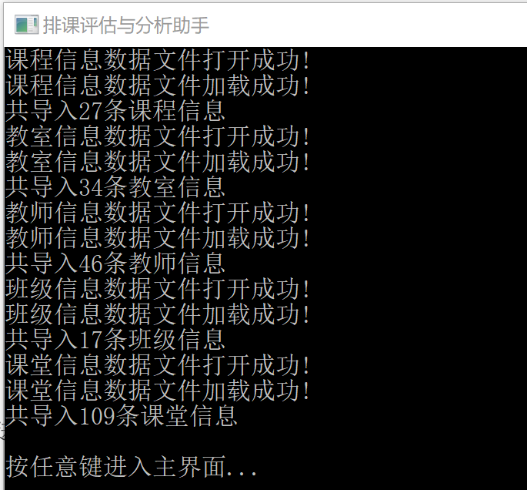

图4-1 加载数据界面

1. 进入系统主界面。界面上方显示菜单栏，共有5项菜单，分别为文件、数据维护、数据查询、数据统计、帮助。如图6.2所示。

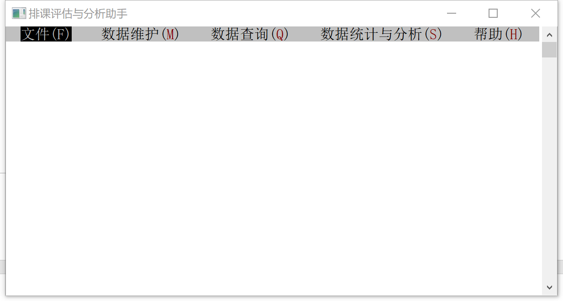

图4-2 系统主界面

1. 测试系统文件功能
2. 在菜单中选择“文件-数据保存”并选择确定保存，系统将弹窗提示保存成功。用记事本打开数据文件能够浏览保存的数据，如图4-3所示。

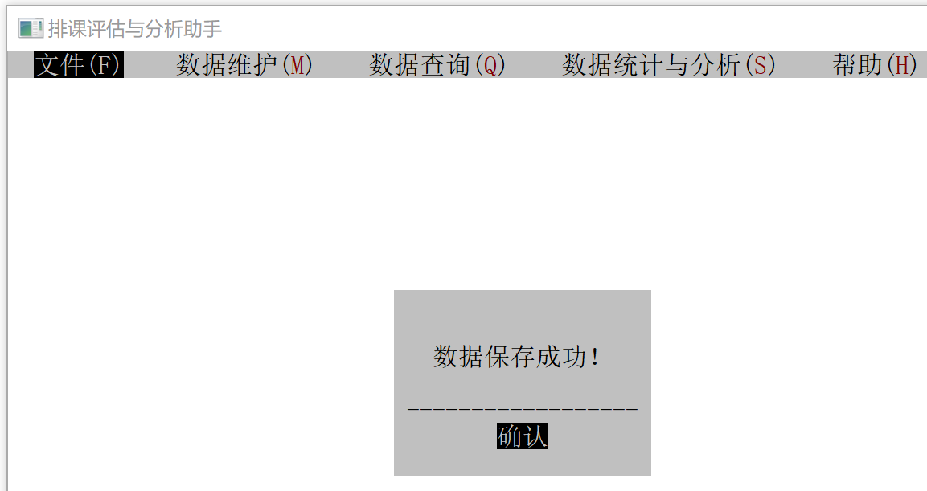

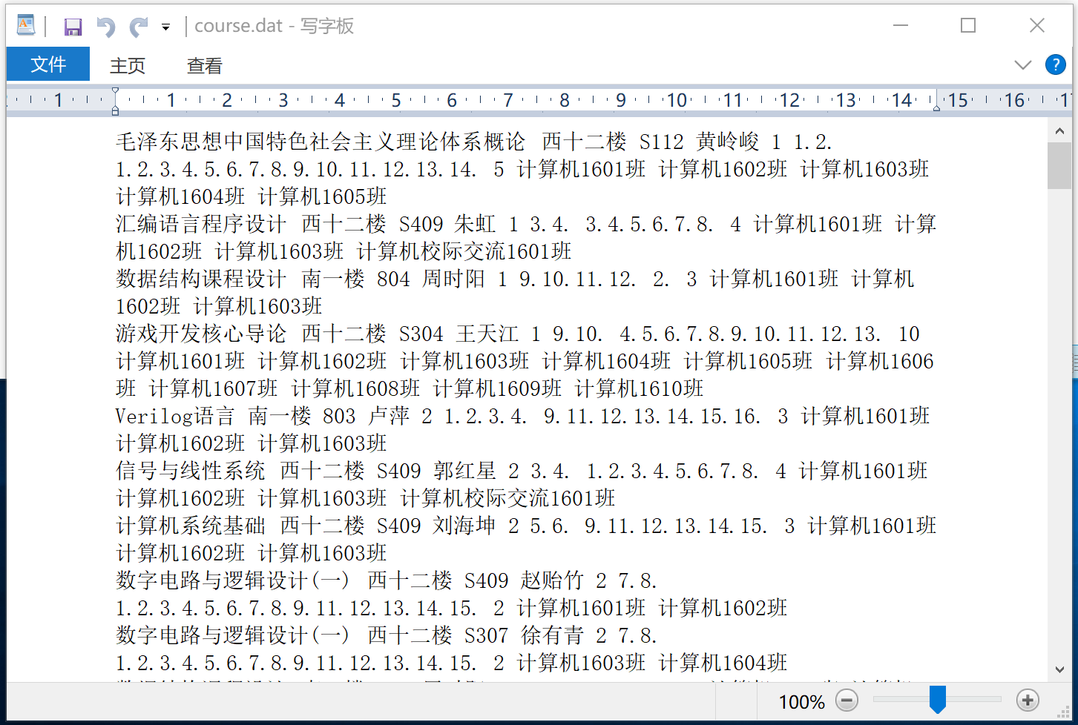

图4-3 成功保存数据对话框与保存的数据

1. 在菜单中选择“文件-数据备份”并选择确定备份，系统将弹窗提示保存成功。能够在备份路径文件夹中找到备份的数据文件，如图4-4所示。

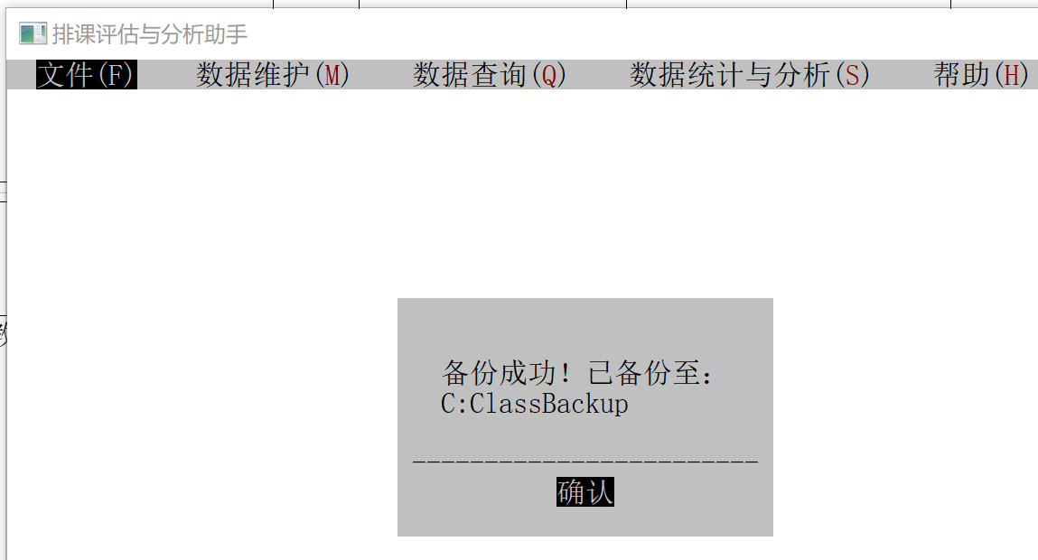

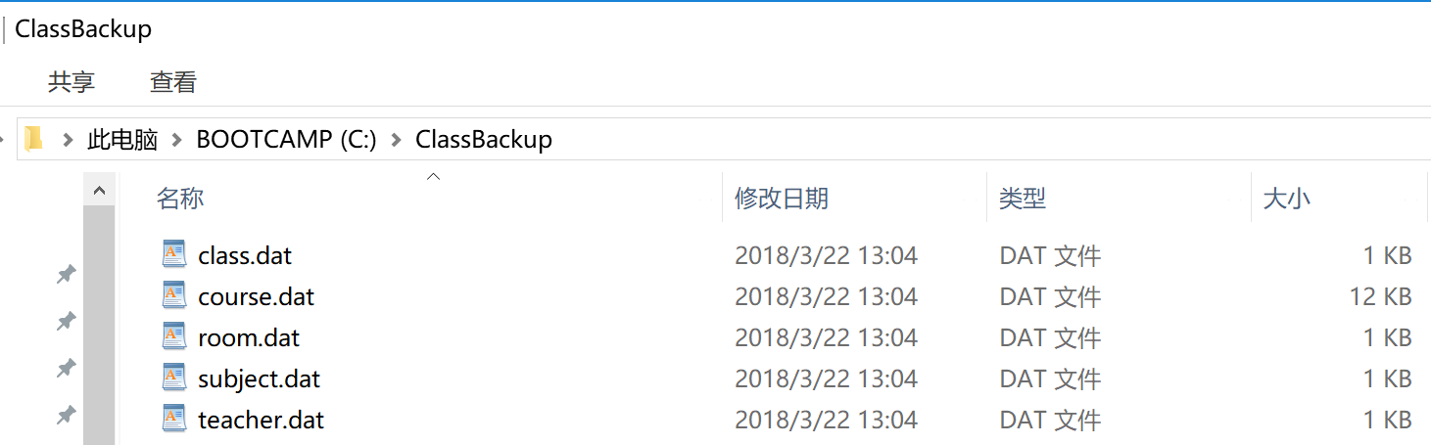

图4-4 成功备份数据对话框与备份的数据文件

1. 在菜单中选择“文件-数据恢复”并选择确定从备份文件中恢复数据，系统将弹窗提示恢复成功，并输出展示导入数据信息，如图4-5所示。

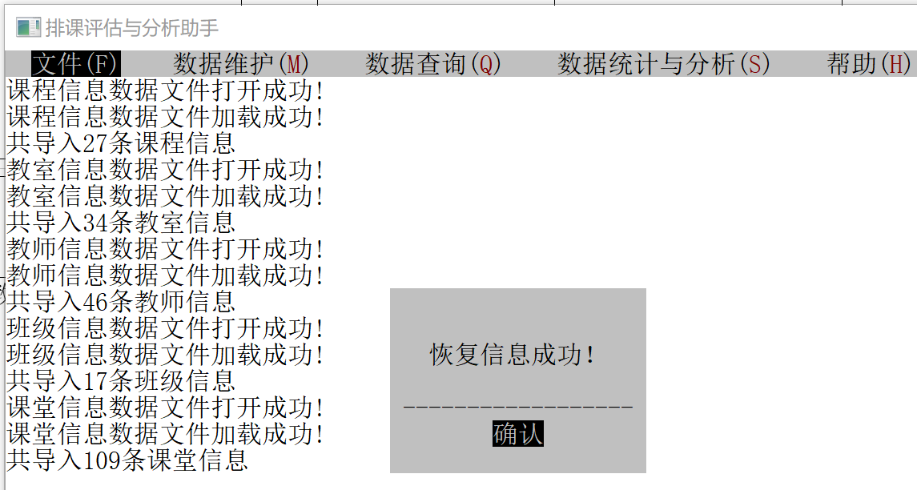

图4-5 恢复数据界面

1. 在菜单中选择“文件-退出”并选择退出系统，系统弹窗提示退出成功，如图4-6所示。

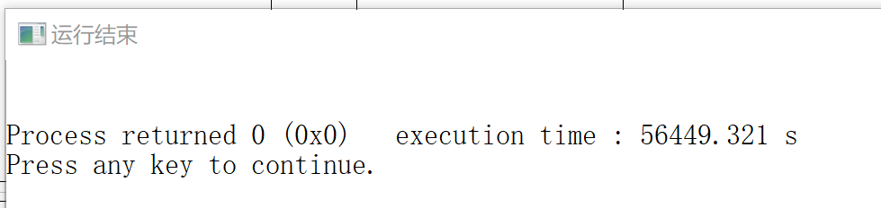

图4-6 退出系统界面

1. 测试系统数据维护功能
2. 执行表4-2中数据维护测试计划的1-5步，分别新建课程、教室、教师、班级结点，并利用新增信息新建课堂结点，如图4-7、8、9、10、11所示。

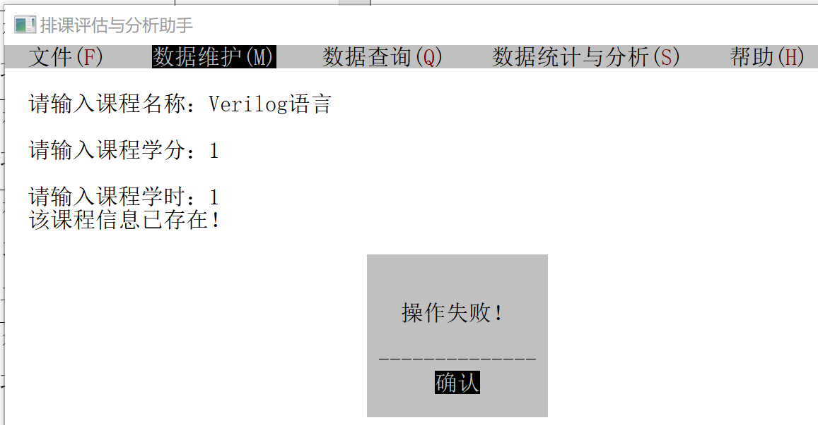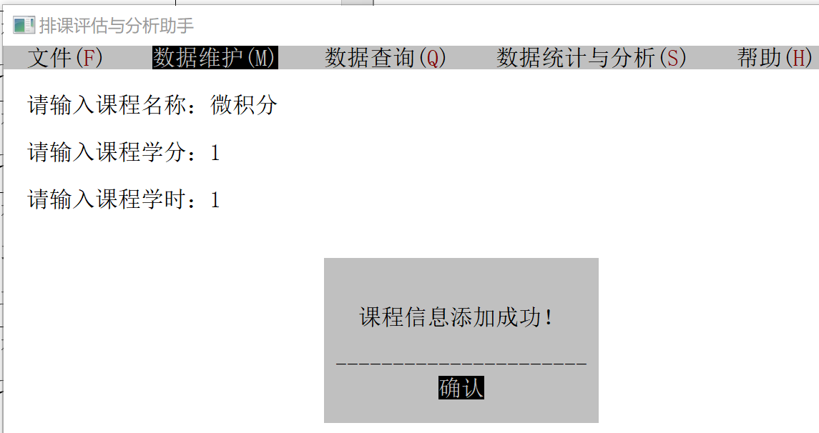

图4-7 添加课程信息失败/成功

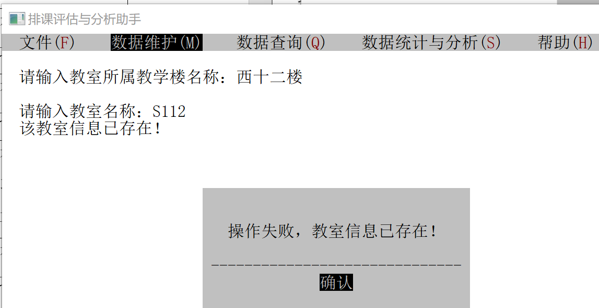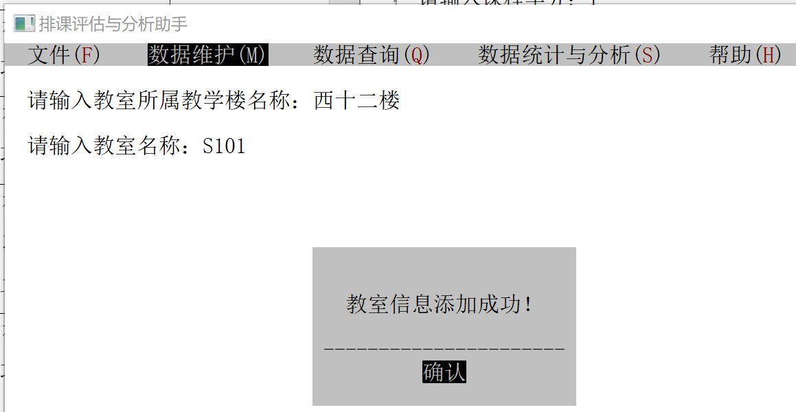

图4-8 添加教室信息失败/成功

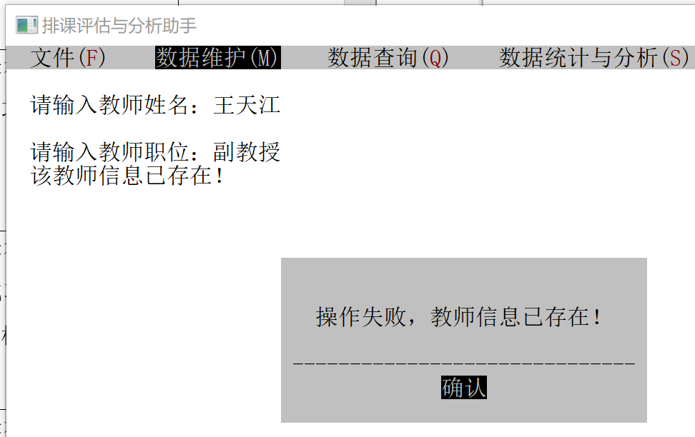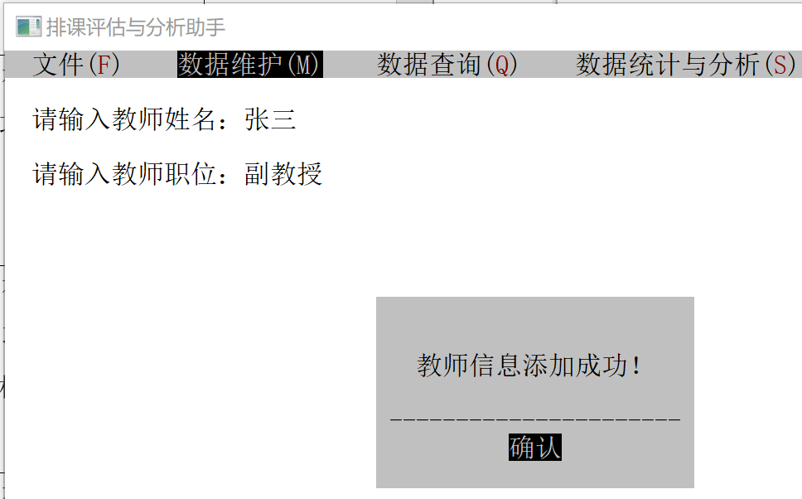

图4-9 添加教师信息失败/成功

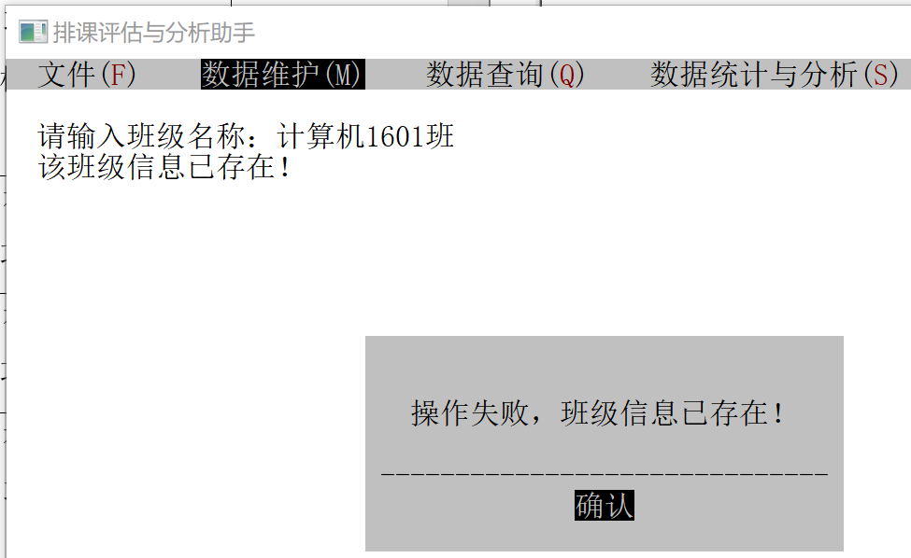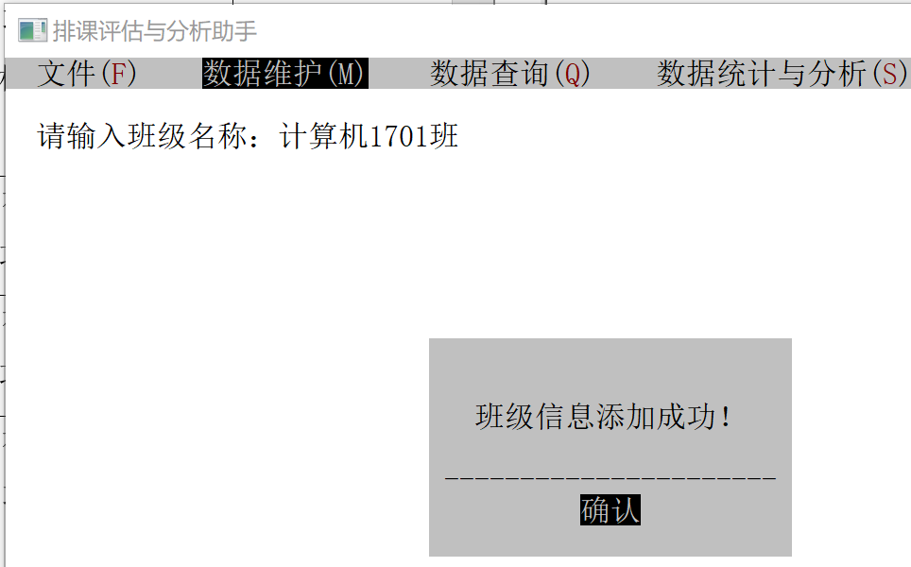

图4-10 添加班级信息失败/成功

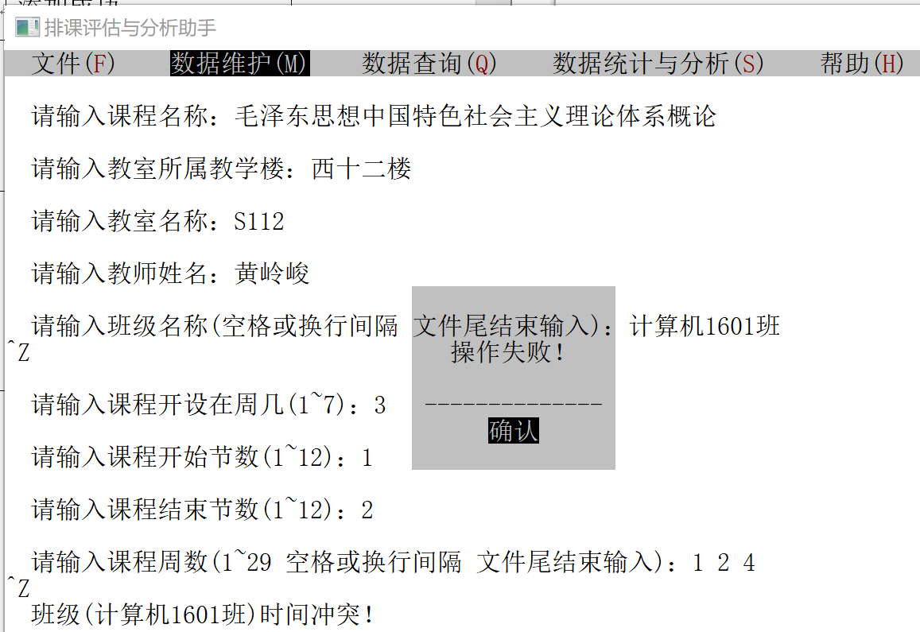

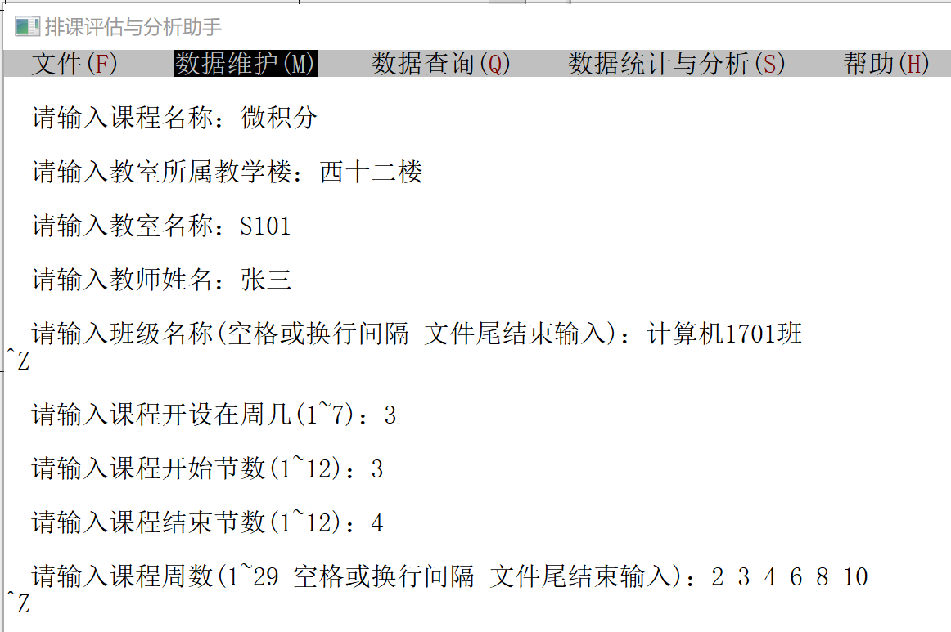

图4-11 添加课堂信息失败/成功

1. 执行表4-2中数据维护测试计划的第6步，以修改课堂中的教师信息为例尝试修改课堂信息，如图4-12所示，删除后执行第7步尝试删除课堂信息，第一次删除失败证明之前修改信息成功，第二次删除成功后用查询功能验证结果，如图4-13所示。

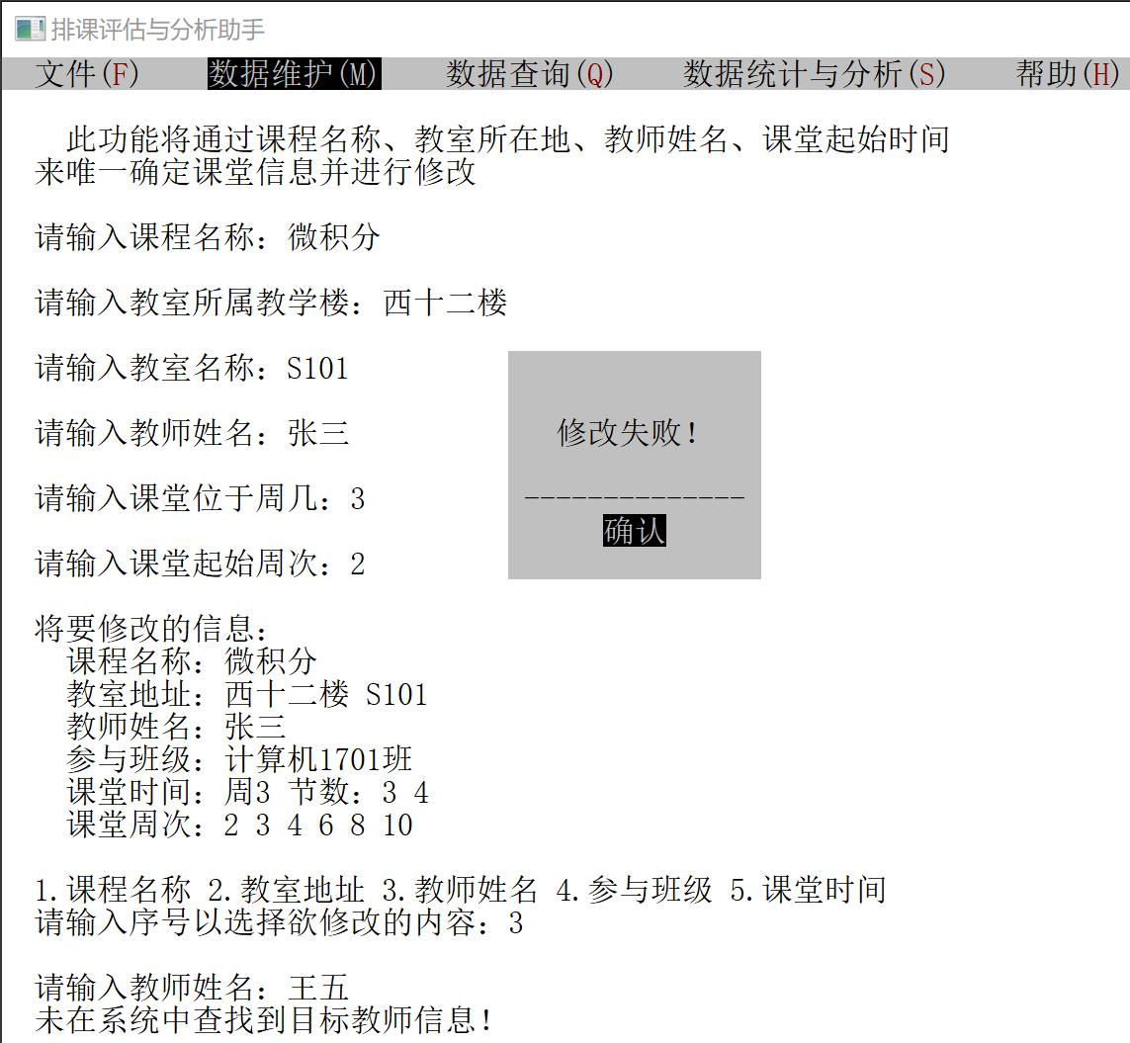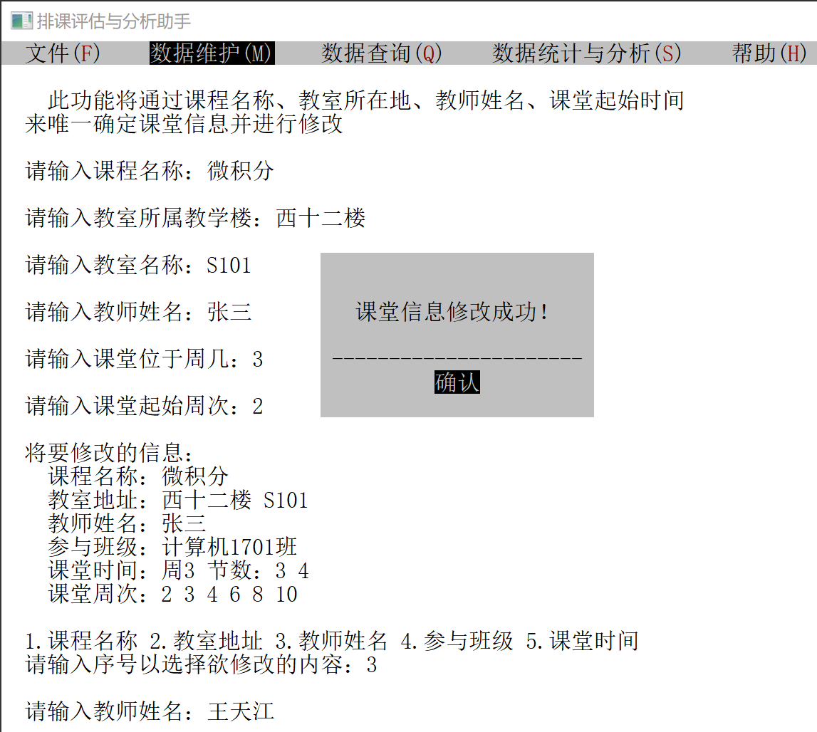

图4-12 修改课堂信息失败/成功

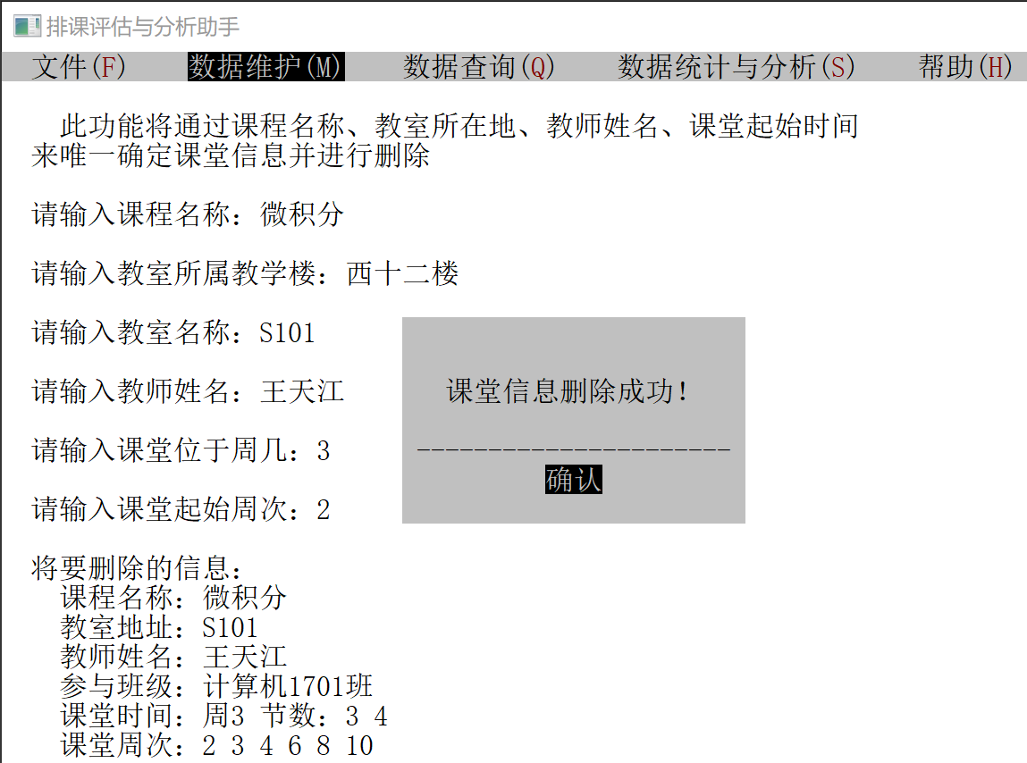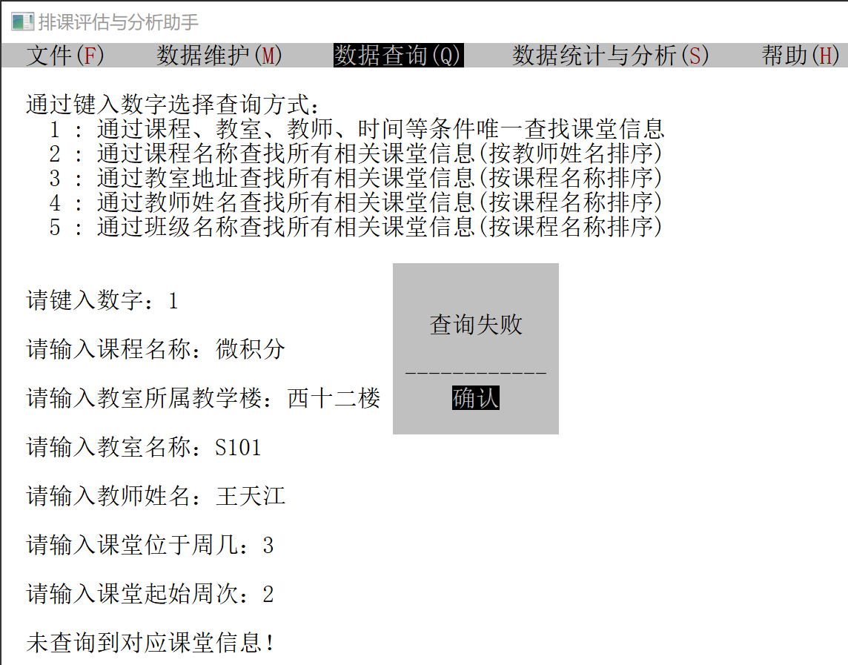

图4-13 删除课堂信息与结果验证

1. 执行表4-2中数据维护测试计划的第8步，尝试修改课程信息，如图4-14所示，删除后执行第9步尝试删除课程信息，第一次删除失败证明之前修改信息成功，第二次删除成功后用查询功能验证结果，如图4-15所示。

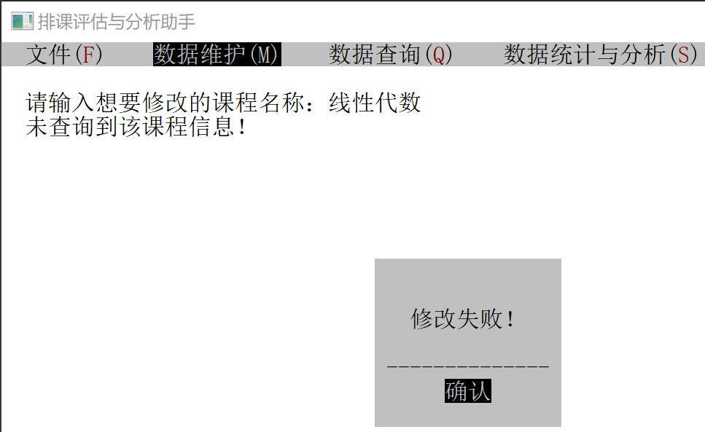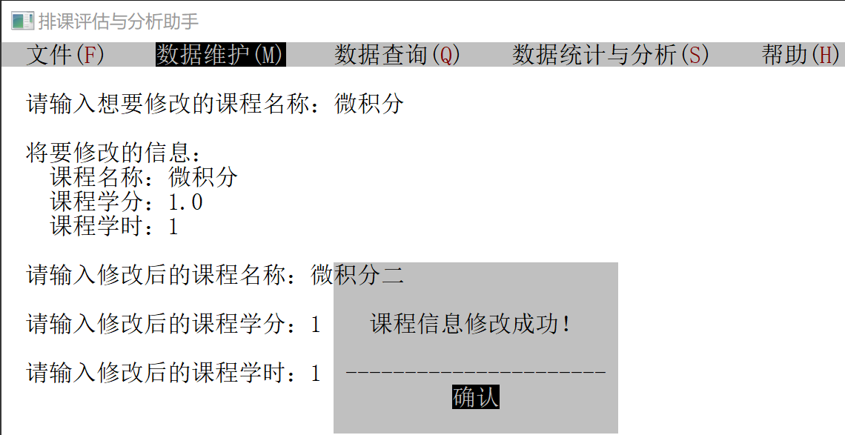

图4-14 修改课程信息失败/成功

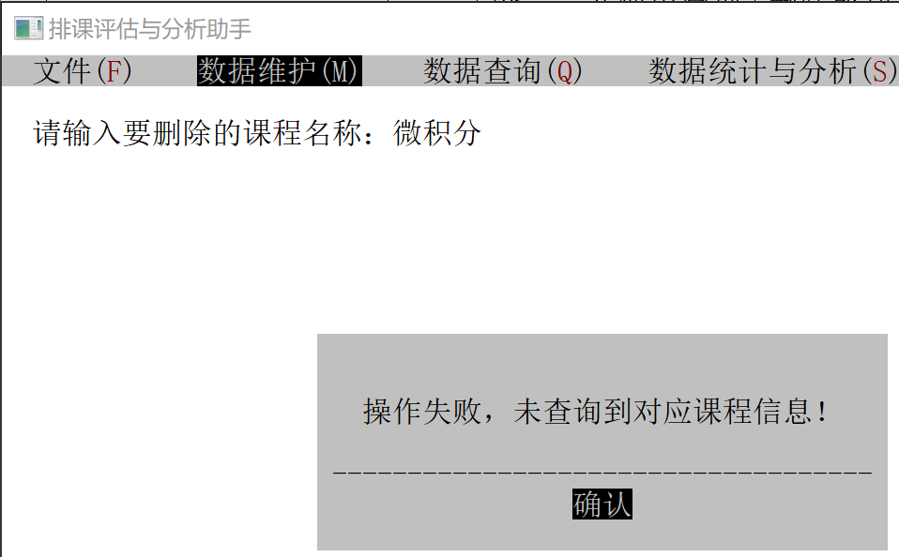 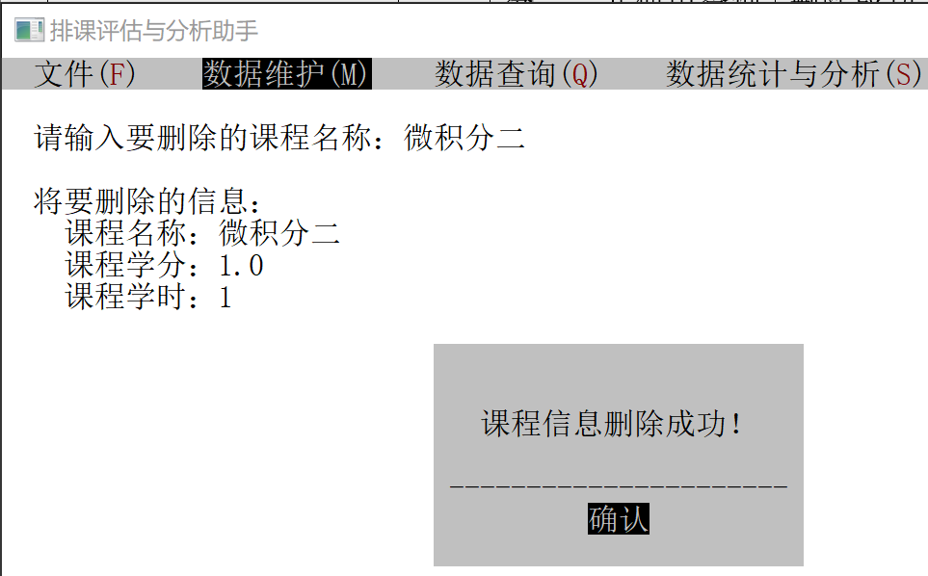

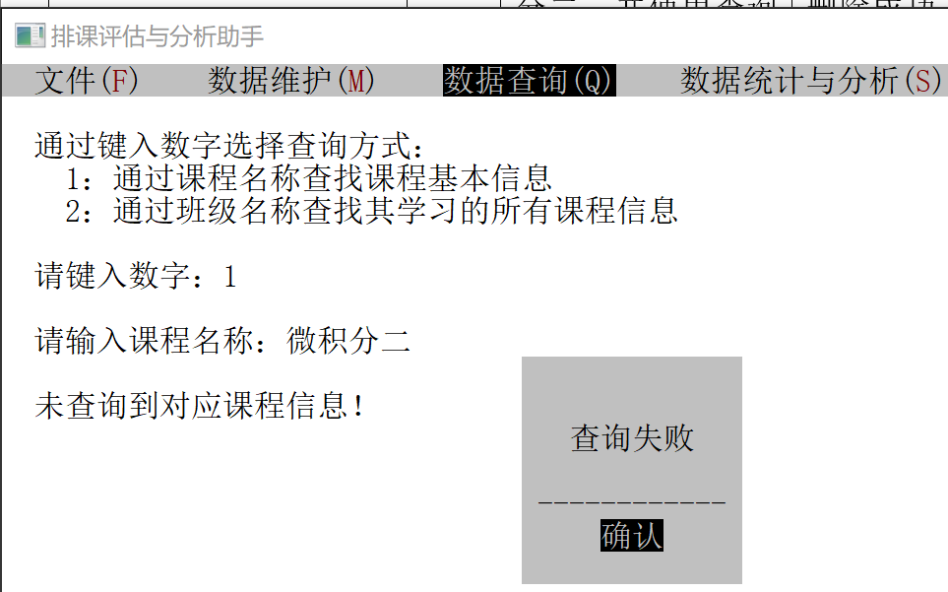

图4-15 删除课程信息失败/成功与结果验证

1. 执行表4-2中数据维护测试计划的第10步，尝试修改教室信息，如图4-16所示，删除后执行第11步尝试删除教室信息，第一次删除失败证明之前修改信息成功，第二次删除成功后用查询功能验证结果，如图4-17所示。

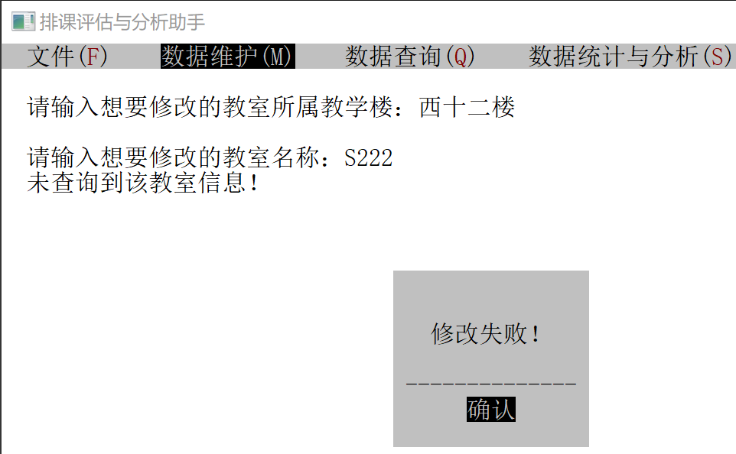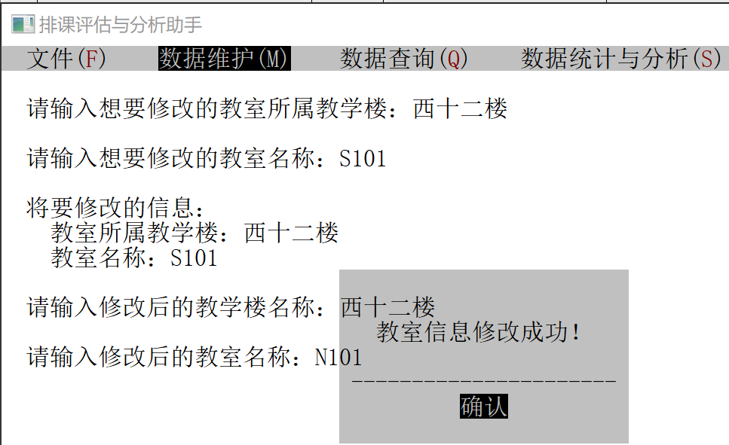

图4-16 修改教室信息失败/成功

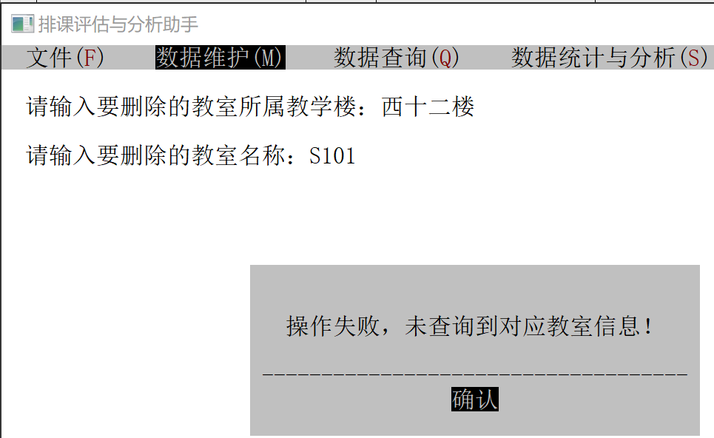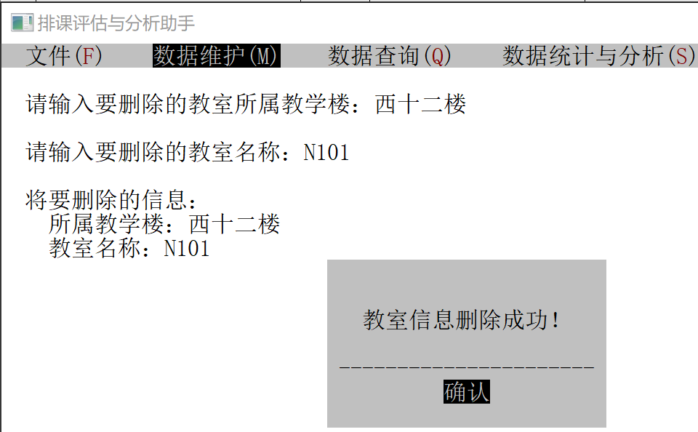

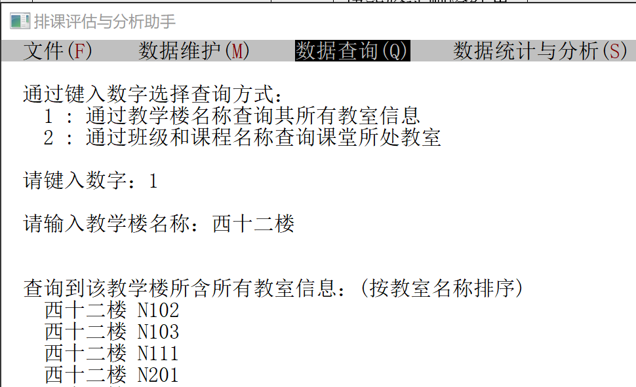

图4-17 删除教室信息失败/成功与结果验证

1. 执行表4-2中数据维护测试计划的第12步，尝试修改教师信息，如图4-18所示，删除后执行第13步尝试删除教师信息，第一次删除失败证明之前修改信息成功，第二次删除成功后用查询功能验证结果，如图4-19所示。

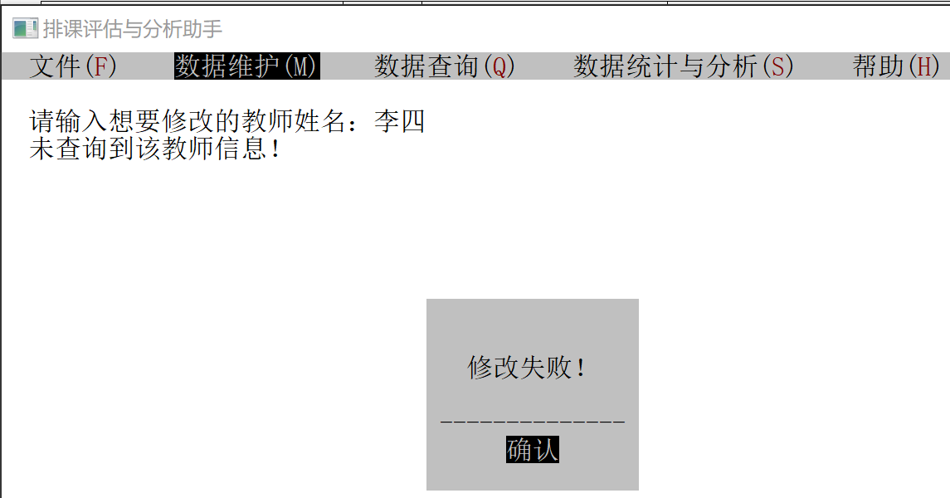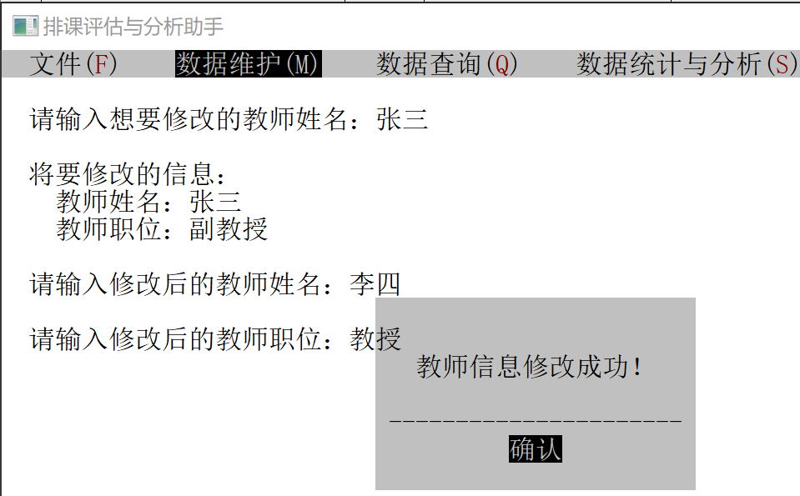

图4-18 修改教师信息失败/成功

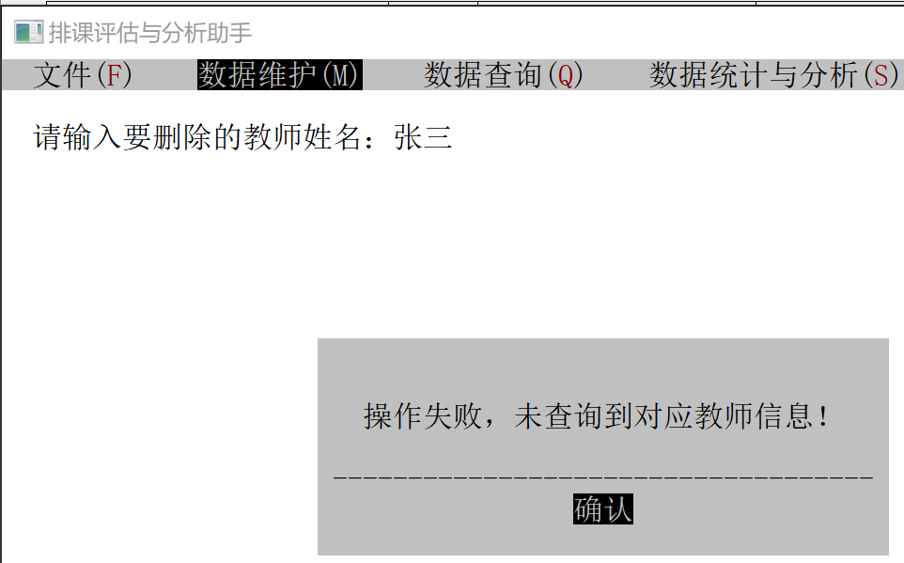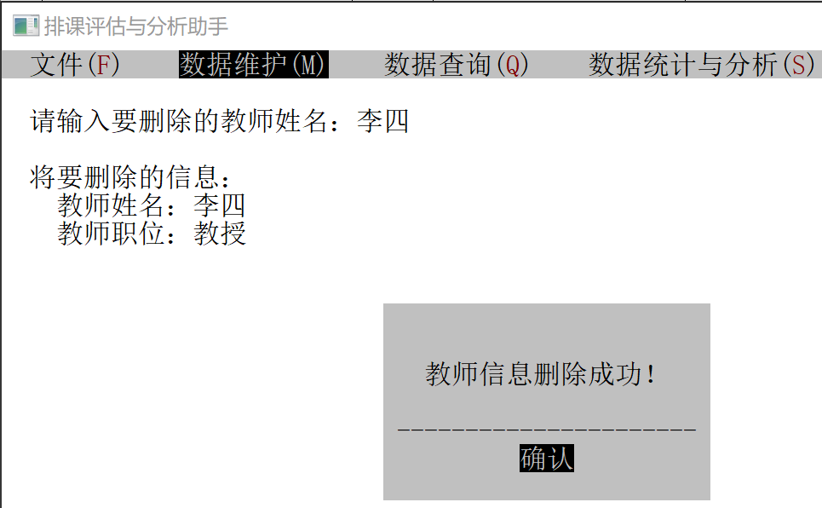 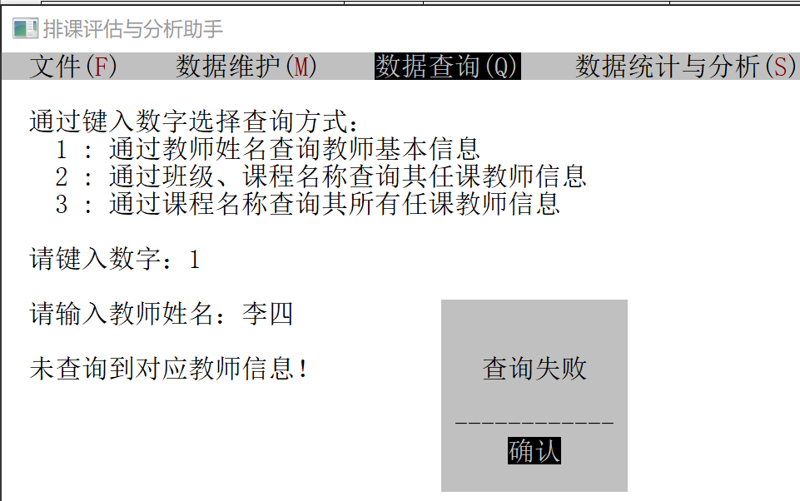

图4-19 删除教师信息失败/成功与结果验证

1. 执行表4-2中数据维护测试计划的第14步，尝试修改班级信息，如图4-20所示，删除后执行第15步尝试删除课程信息，第一次删除失败证明之前修改信息成功，第二次删除成功后用查询功能验证结果，如图4-21所示。

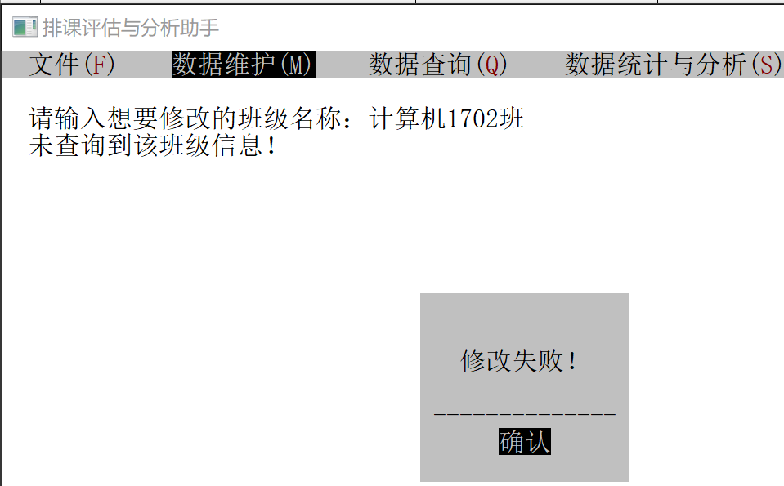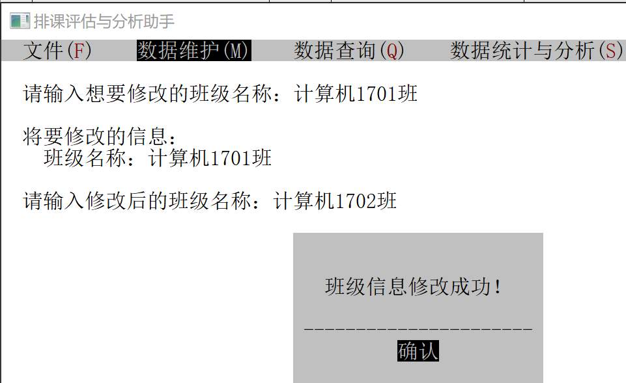

图4-20 修改班级信息失败/成功

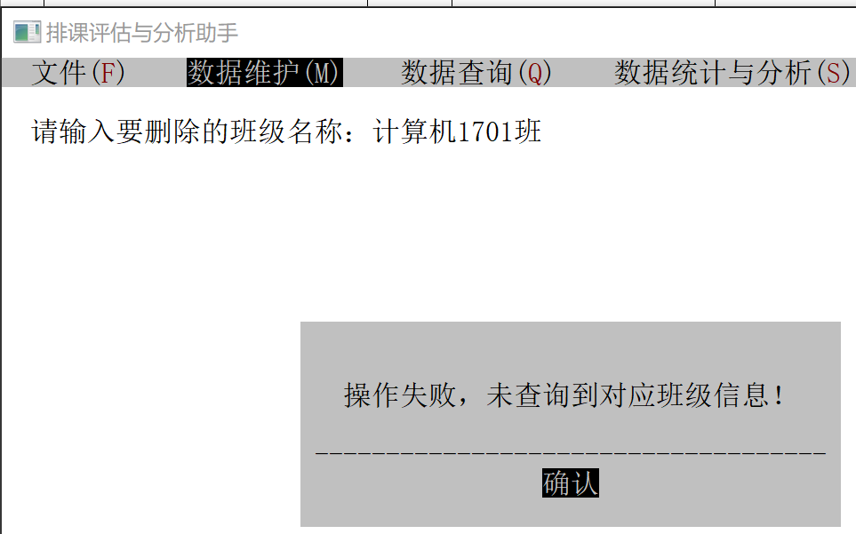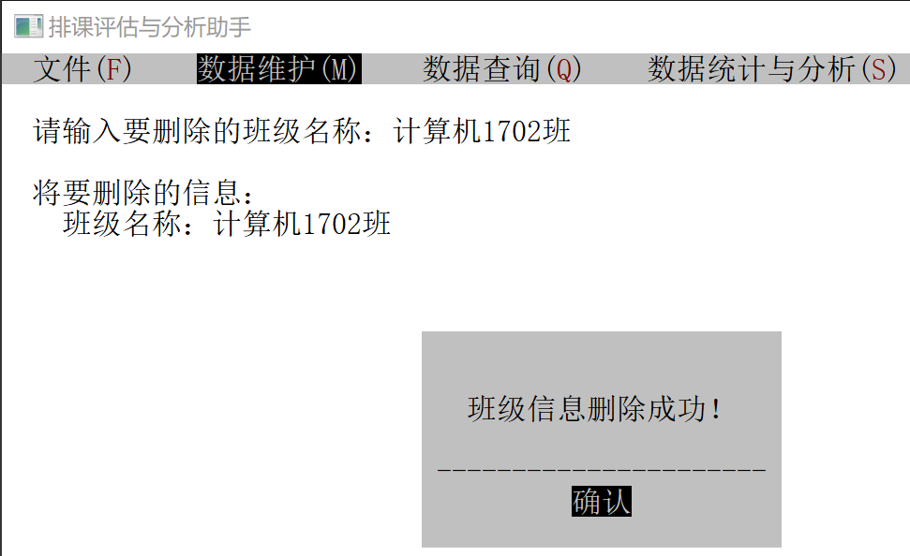 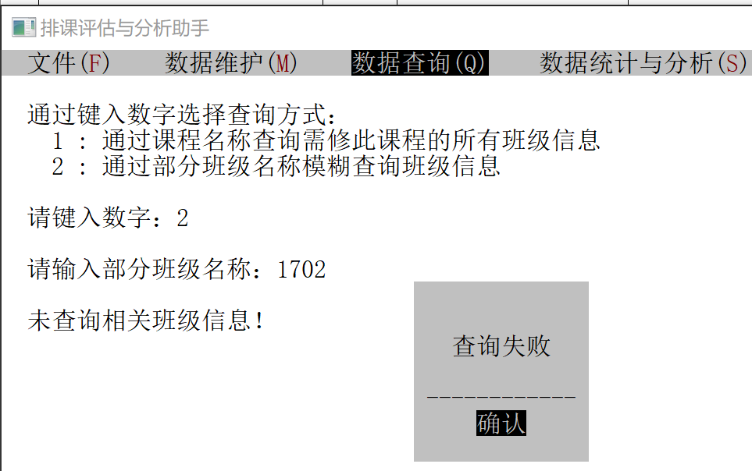

图4-21 删除班级信息失败/成功与结果验证

1. 测试系统数据查询功能
2. 执行表4-3中数据查询测试计划的第1步，分别用正误输入对两个查询课程功能进行测试，如图4-22、23所示，同时输入错误选项系统将返回主菜单如图4-24所示。

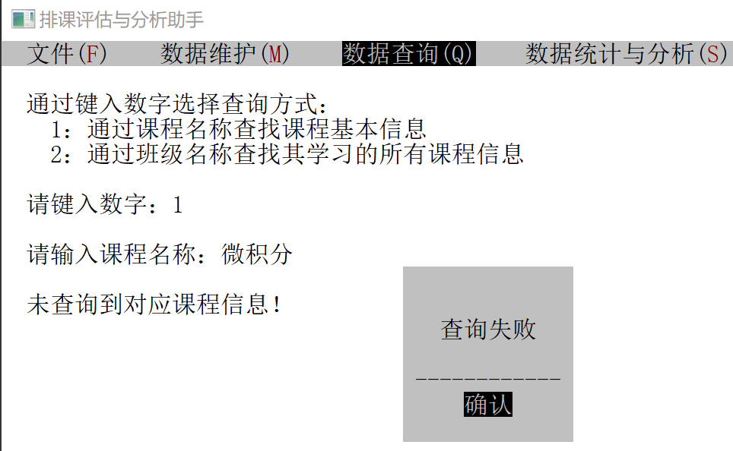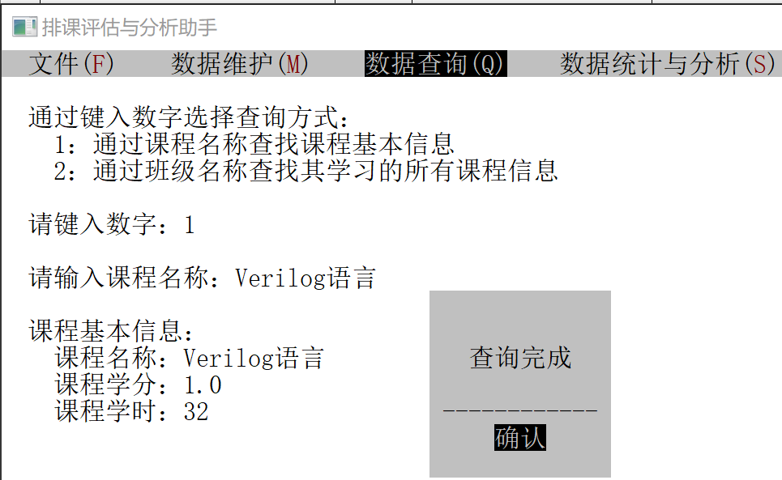

图4-22 按课程名称查询课程失败/成功

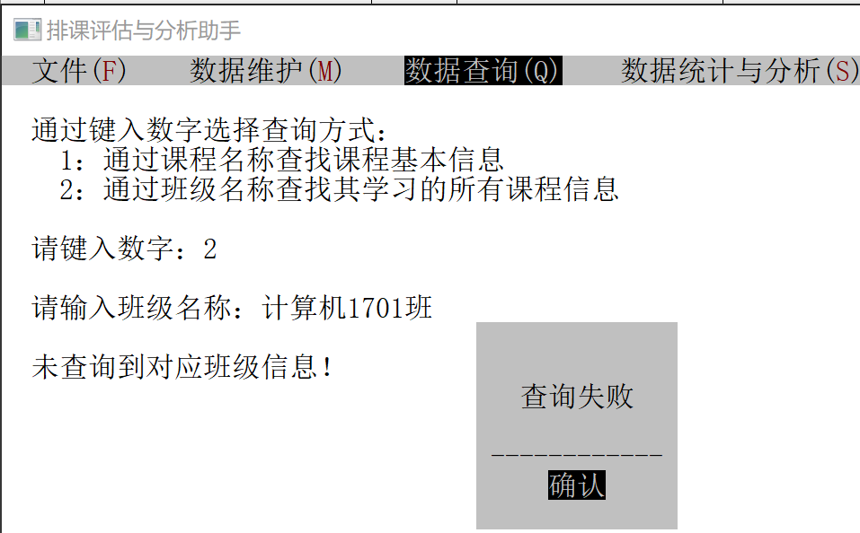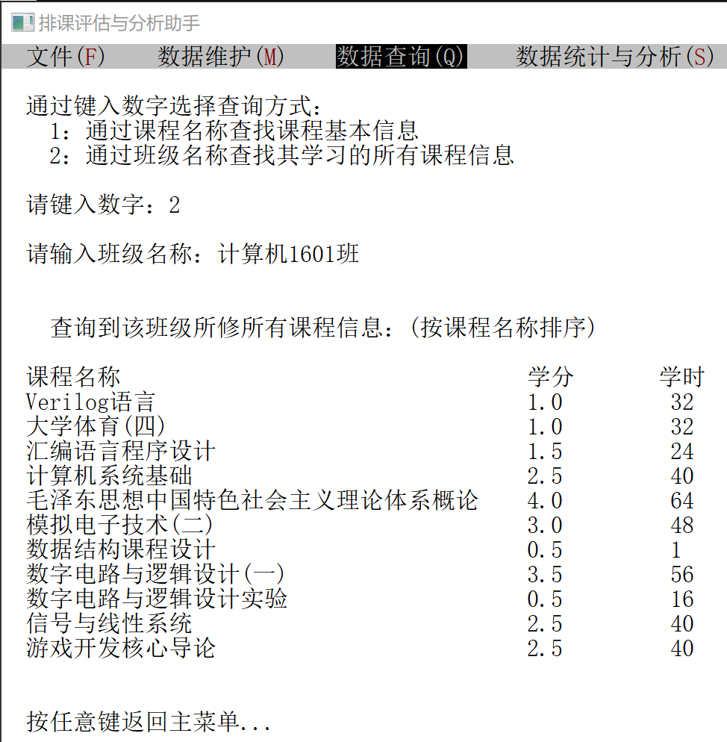

图4-23 按班级名称查询课程失败/成功

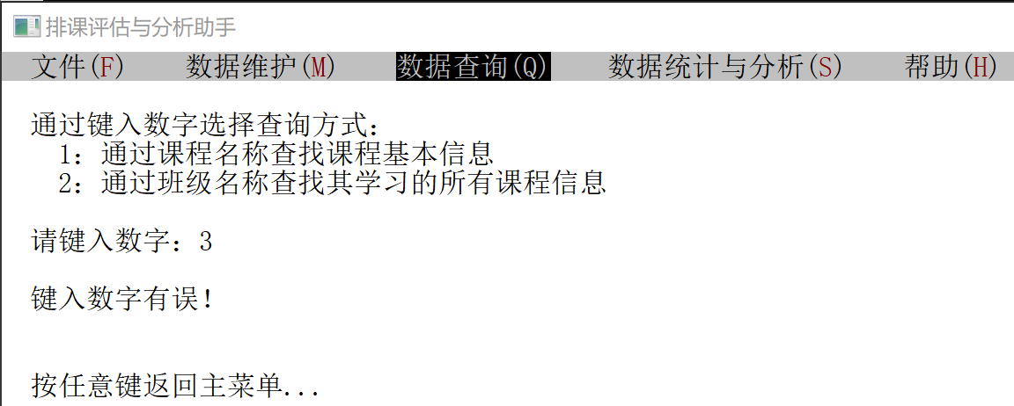

图4-24 选择错误功能返回主菜单

1. 执行表4-3中数据查询测试计划的第2步，分别用正误输入对两个教室查询功能进行测试，如图4-25、26所示，同时输入错误选项系统将返回主菜单。

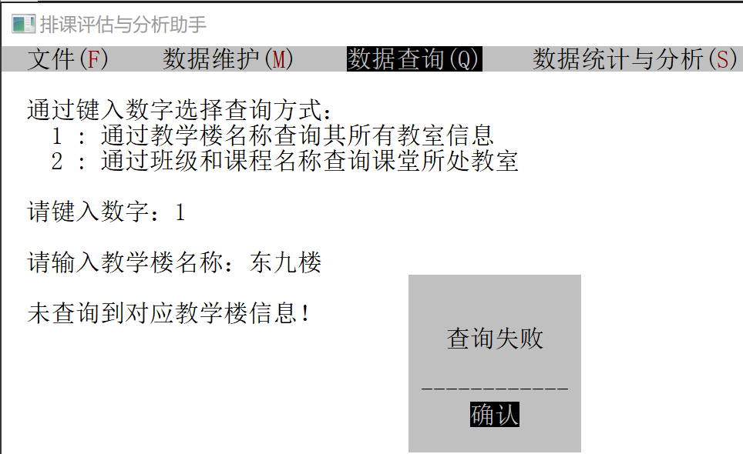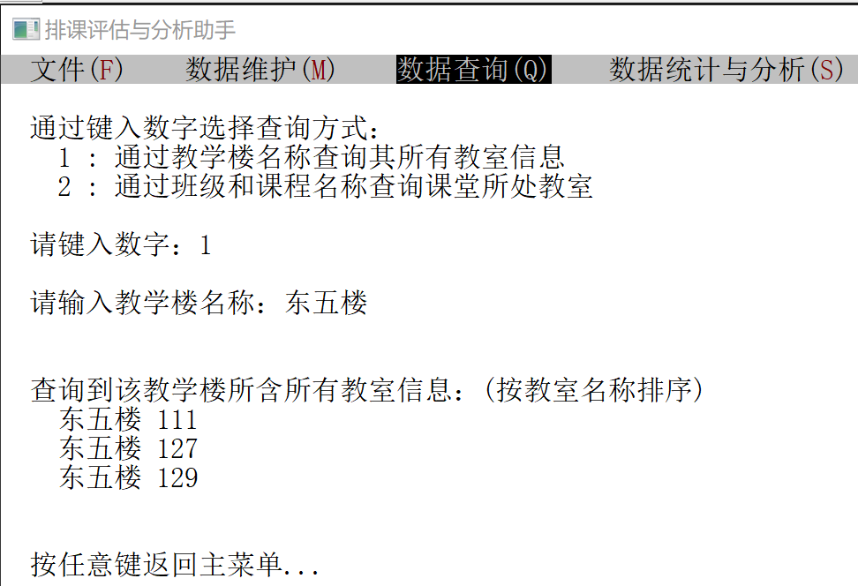

图4-25 按教学楼名称查询教室失败/成功

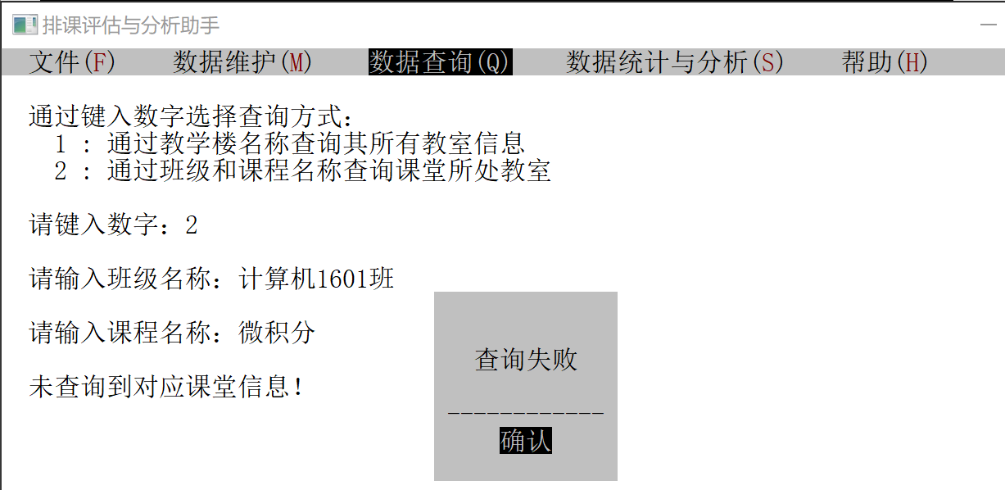 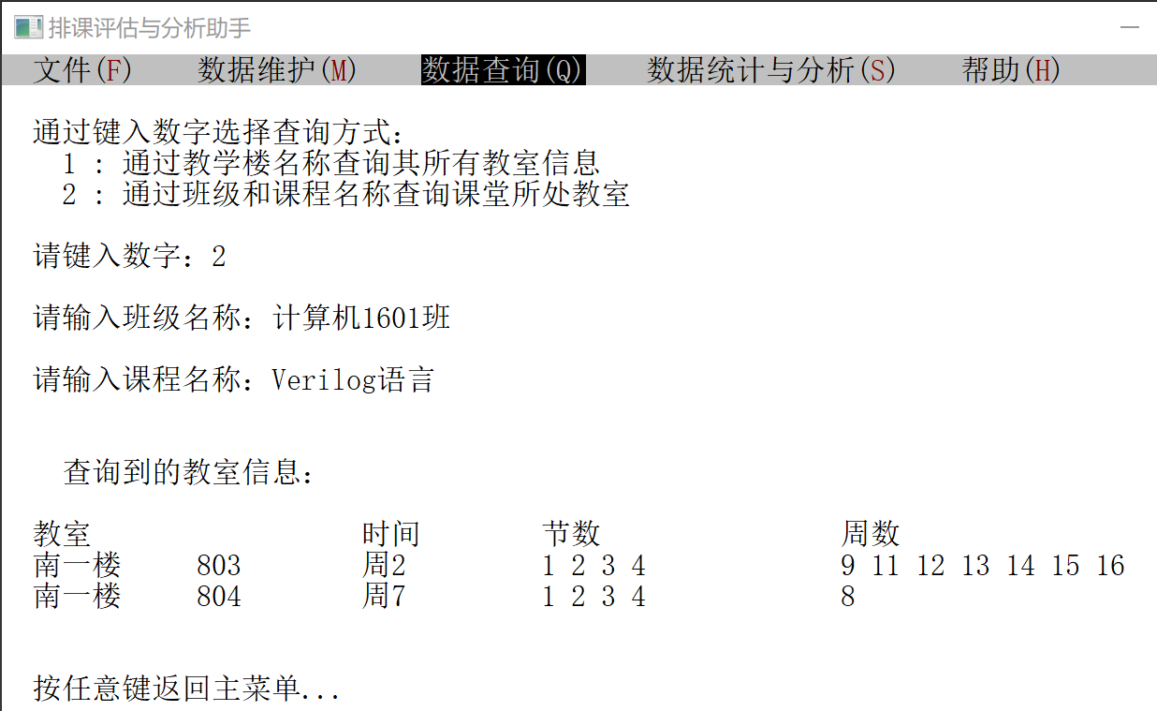

图4-26 按班级和课程名称查询教室失败/成功

1. 执行表4-3中数据查询测试计划的第3步，分别用正误输入对三个教师查询功能进行测试，如图4-27、28、29所示，同时输入错误选项系统将返回主菜单。

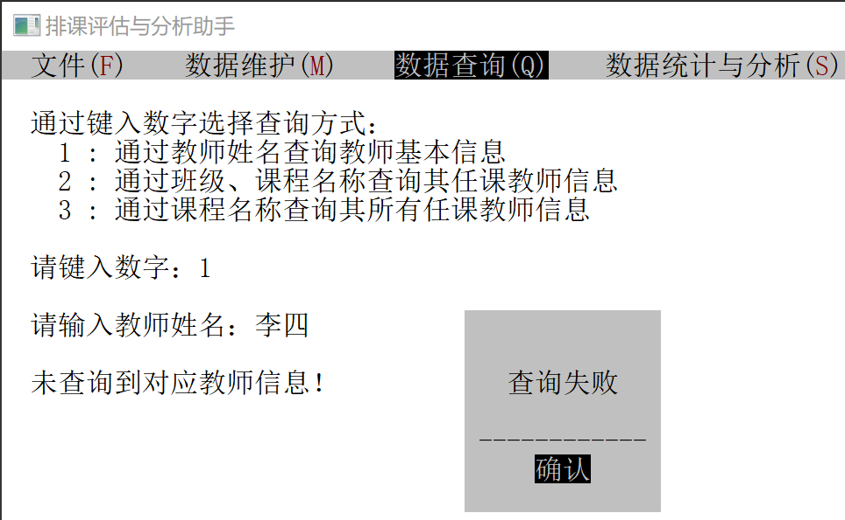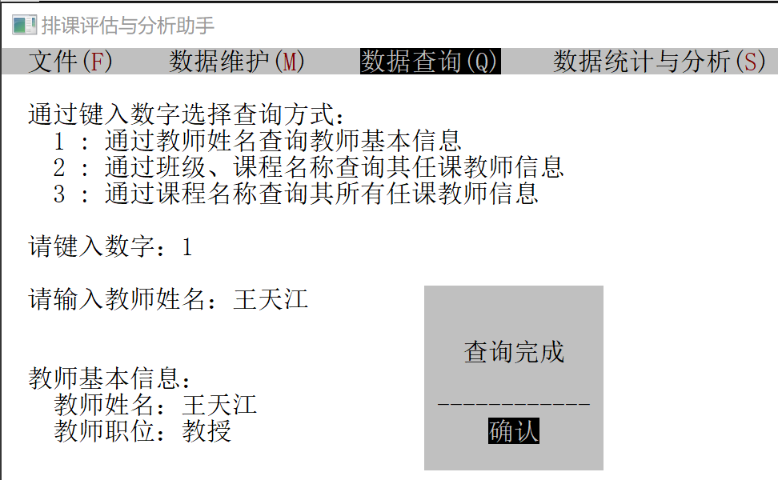

图4-27 按教师姓名查询教师失败/成功

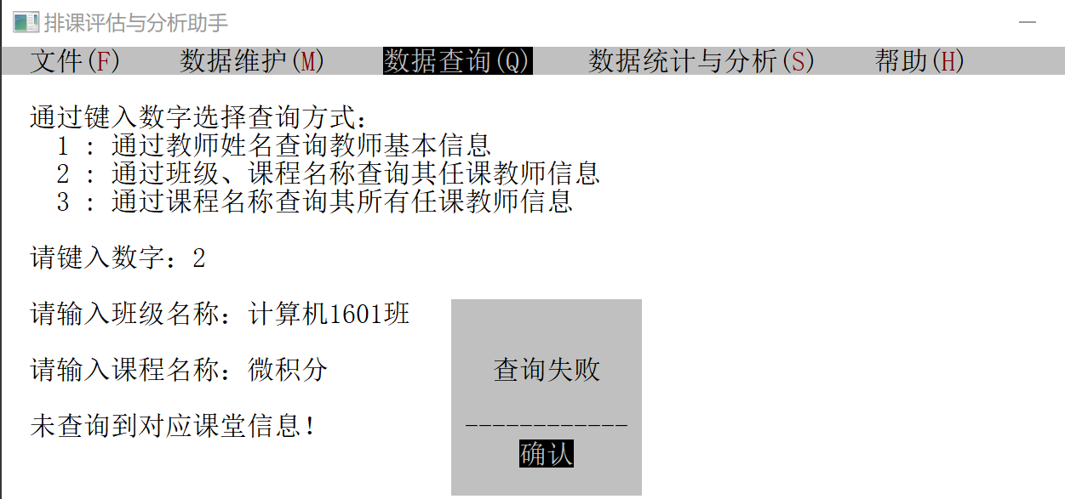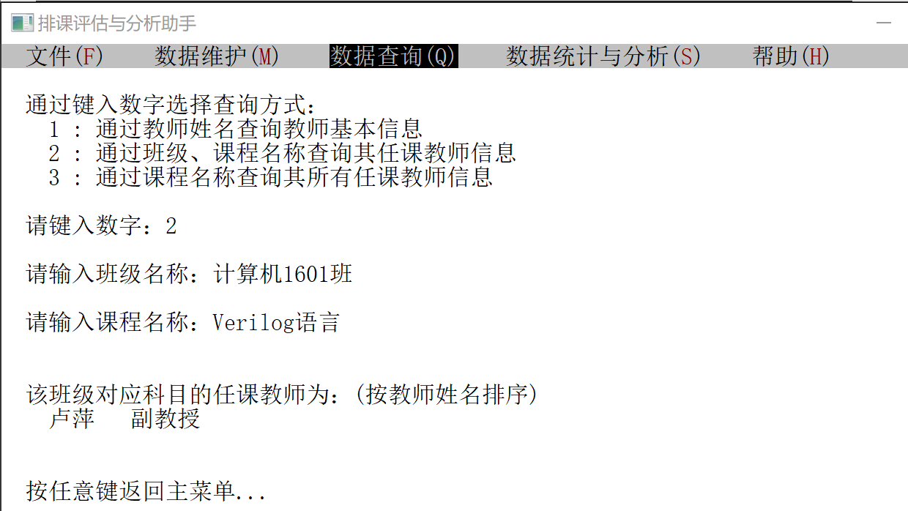

图4-28 按班级、课程名称查询教师失败/成功

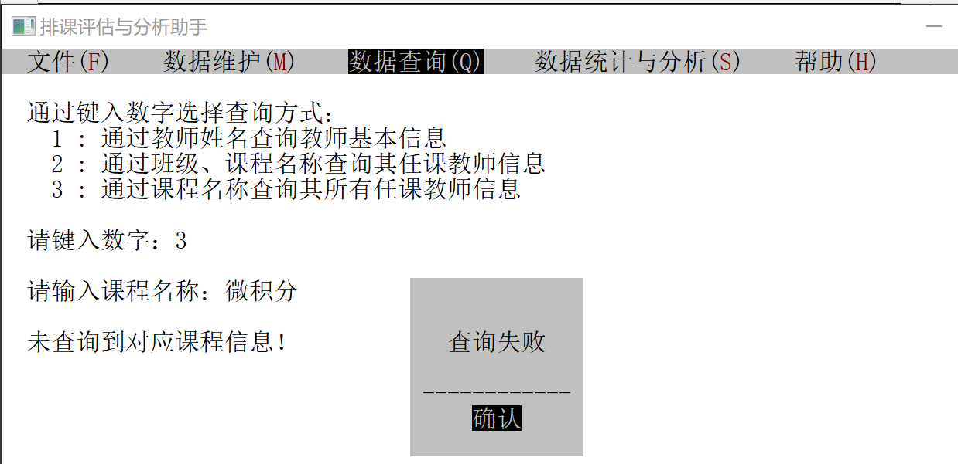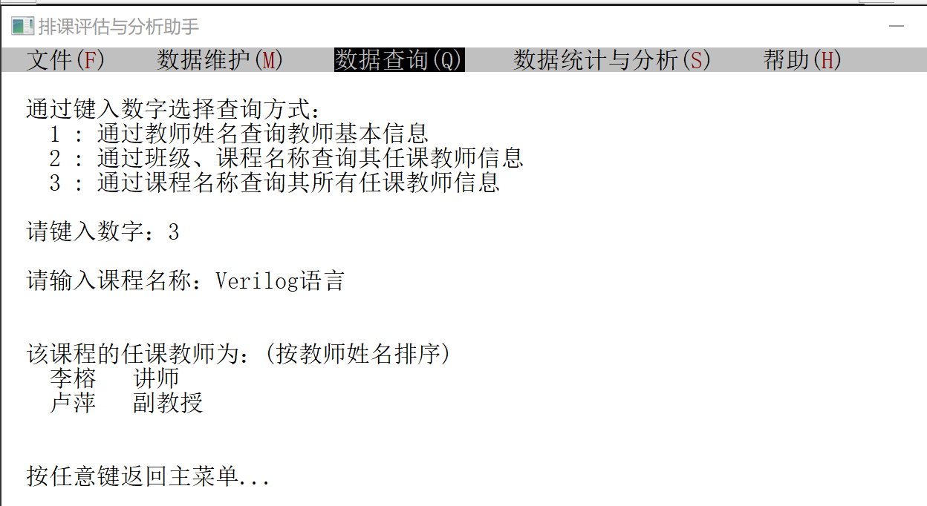

图4-29 按课程名称查询教师失败/成功

1. 执行表4-3中数据查询测试计划的第4步，分别用正误输入对两个班级查询功能进行测试，如图4-30、31所示，同时输入错误选项系统将返回主菜单。

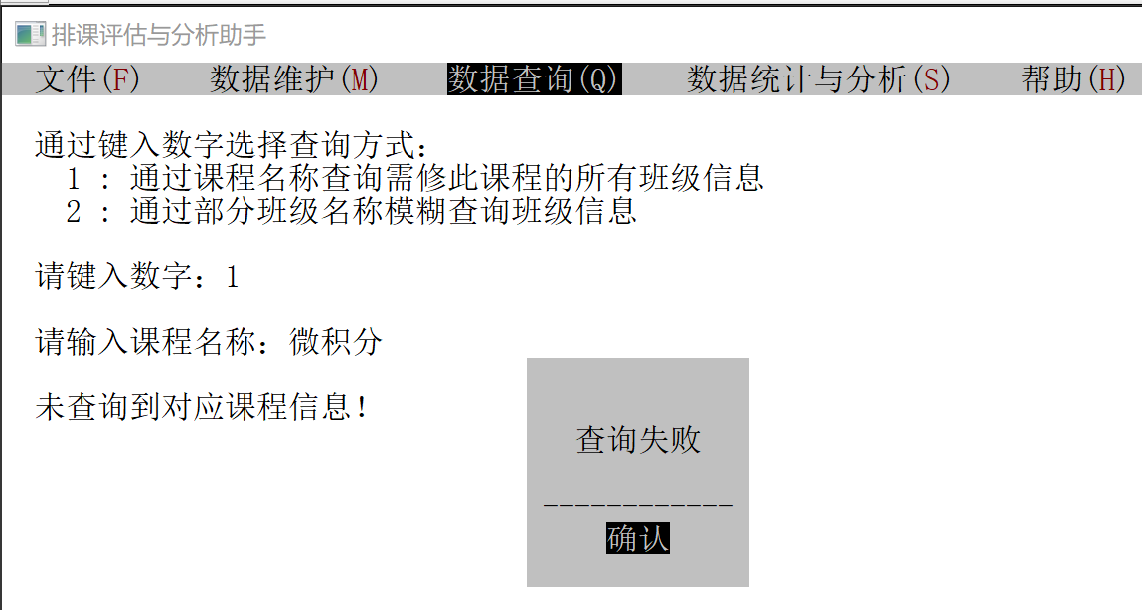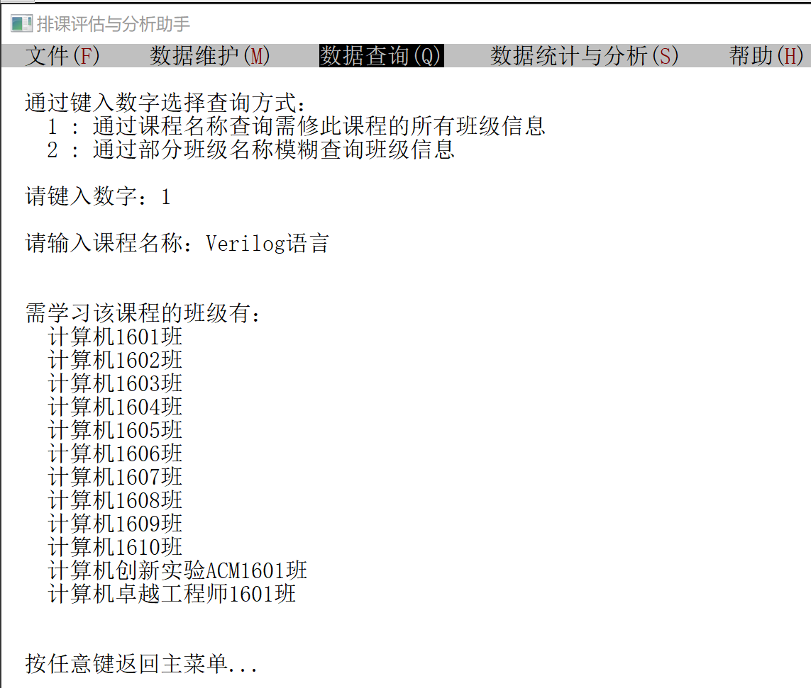

图4-30 按课程名称查询班级失败/成功

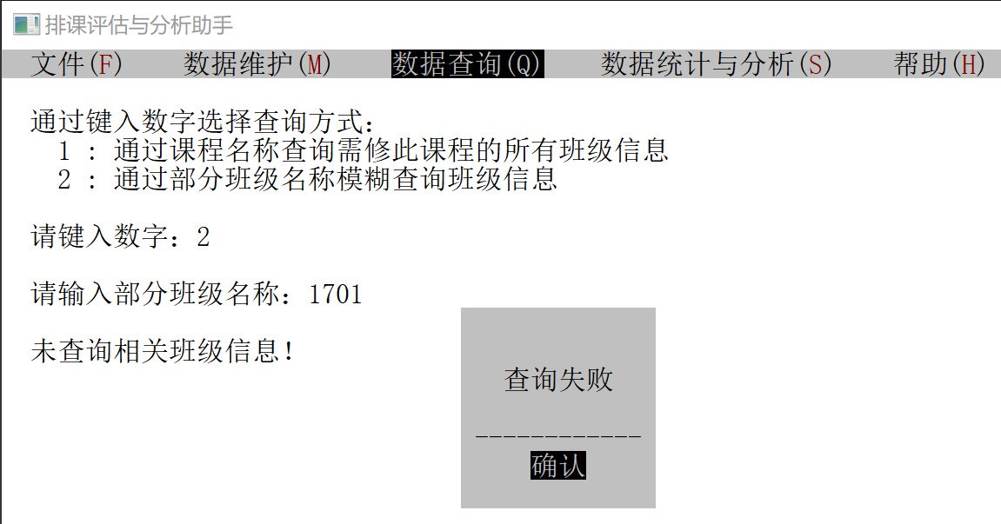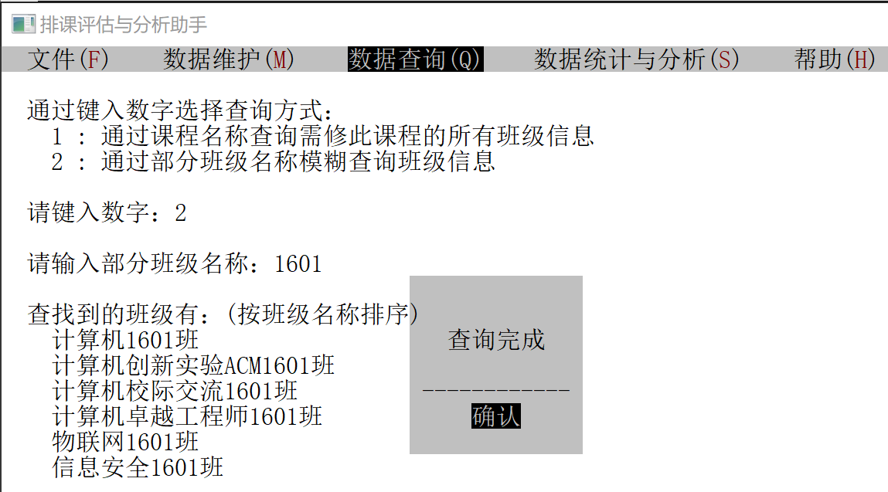

图4-31 按部分班级名称查询班级失败/成功

1. 执行表4-3中数据查询测试计划的第5步，分别用正误输入对五个课堂查询功能进行测试。对多条件唯一查找结点的测试结果如图4-32所示，对通过课程、教室等四种信息分别查找课堂结点的测试结果如图4-33所示（以通过课程查找为例），同时输入错误选项系统将返回主菜单。

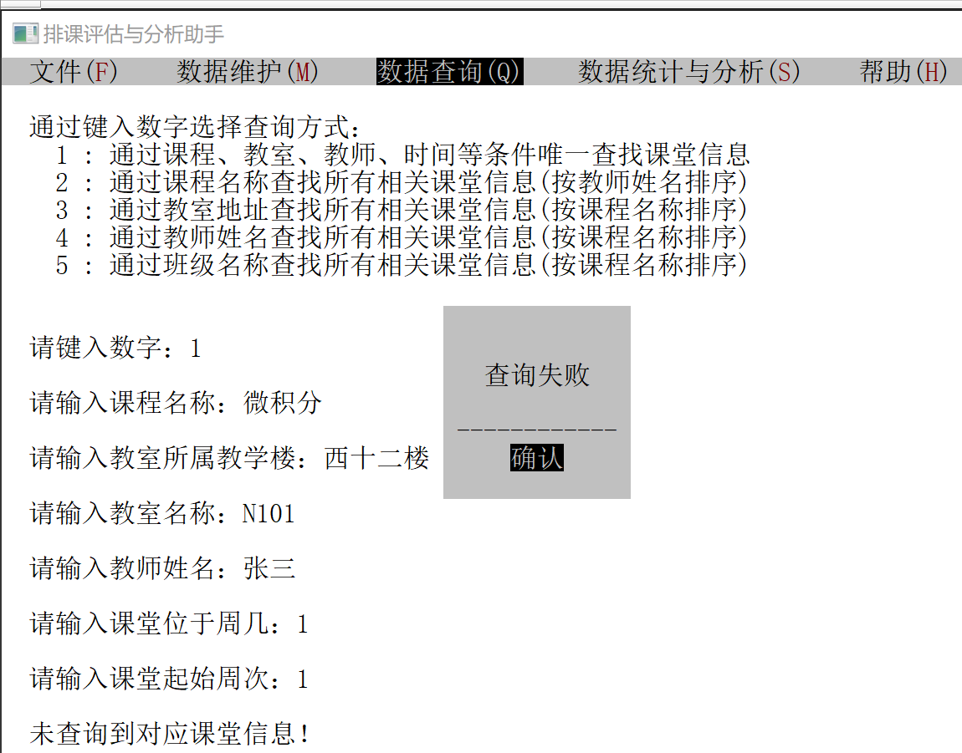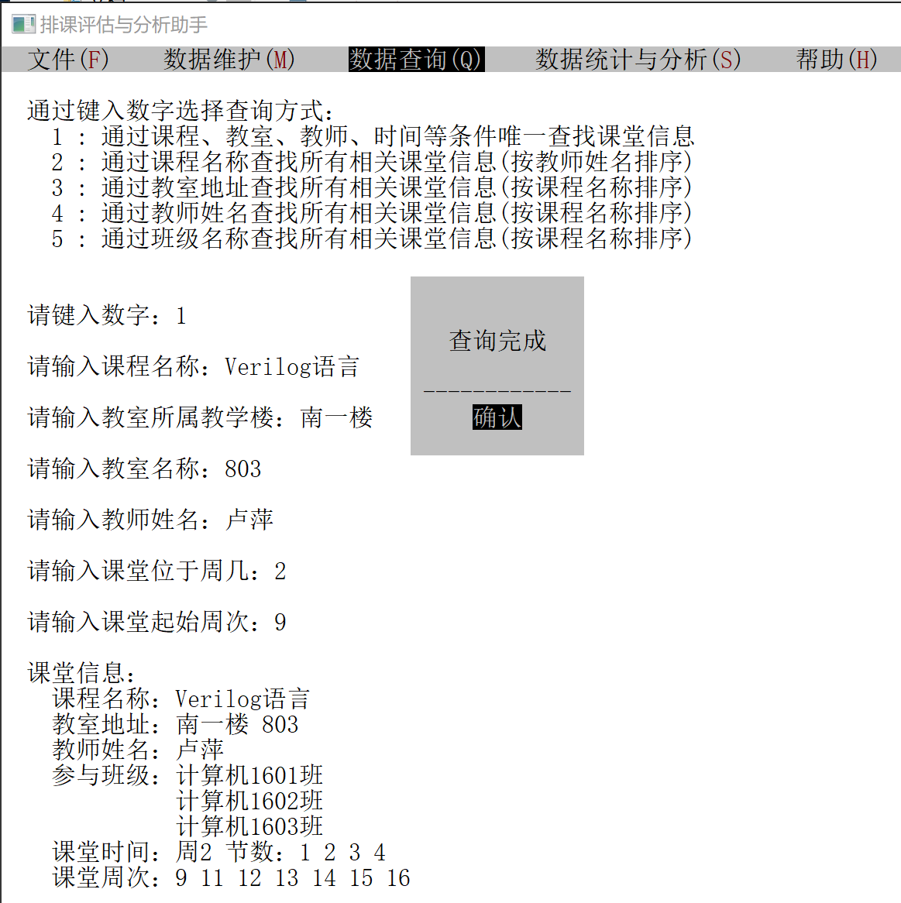

图4-32 按课程、教室、教师、时间信息唯一查询课堂失败/成功

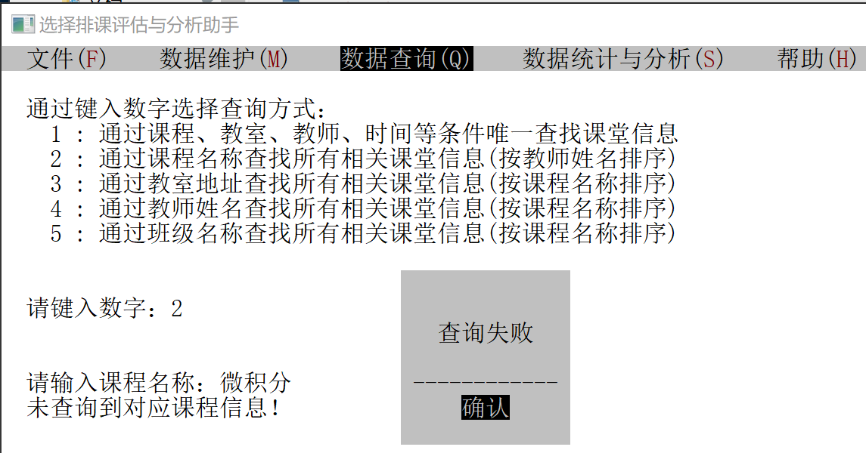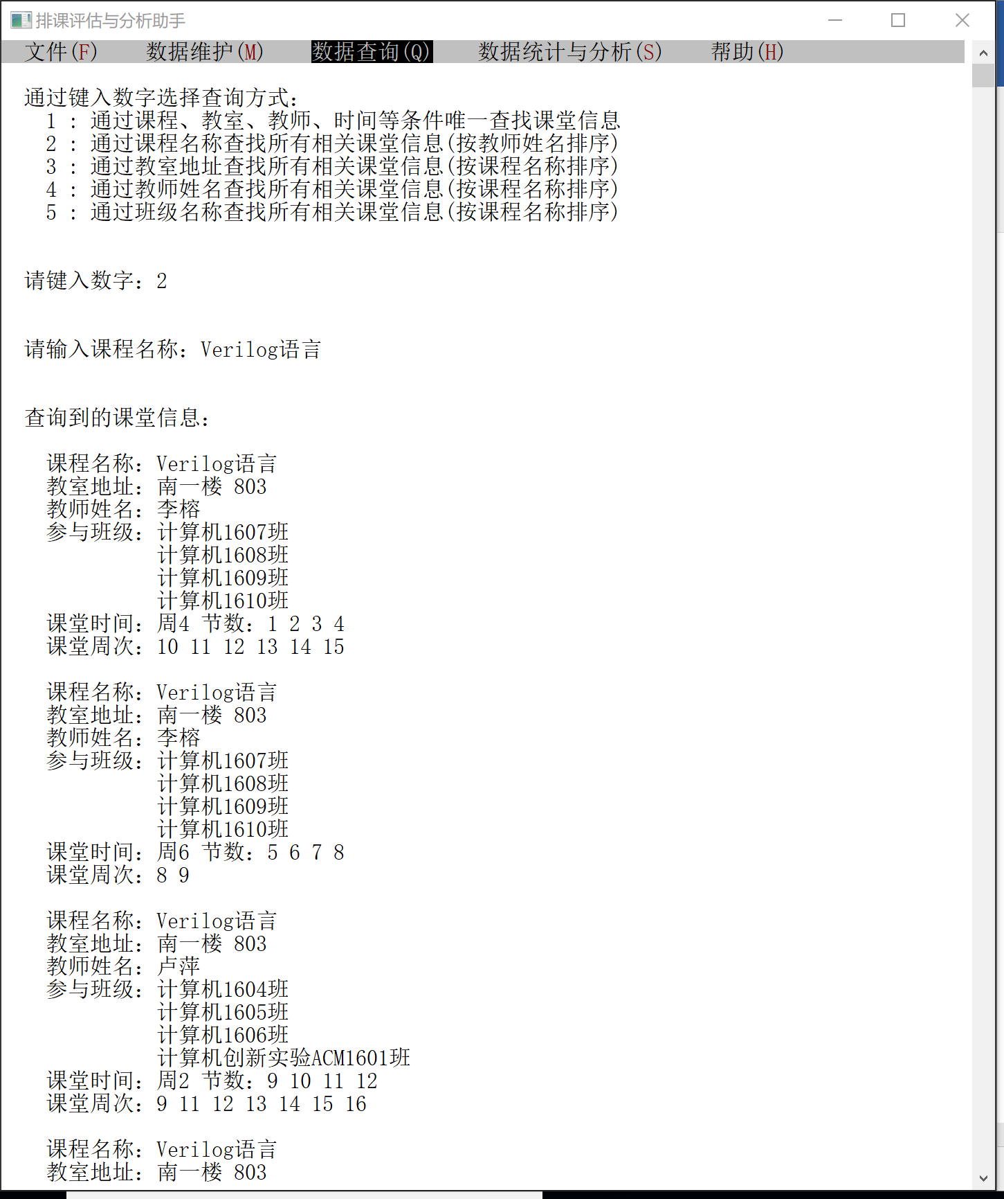

图4-33 按课程/教室/教室/班级名称查询课堂失败/成功

1. 执行表4-3中数据查询测试计划的第6步，分别用正误输入对空闲教室查询功能进行测试，如图4-34所示，输入错误信息将提示时间格式有误。

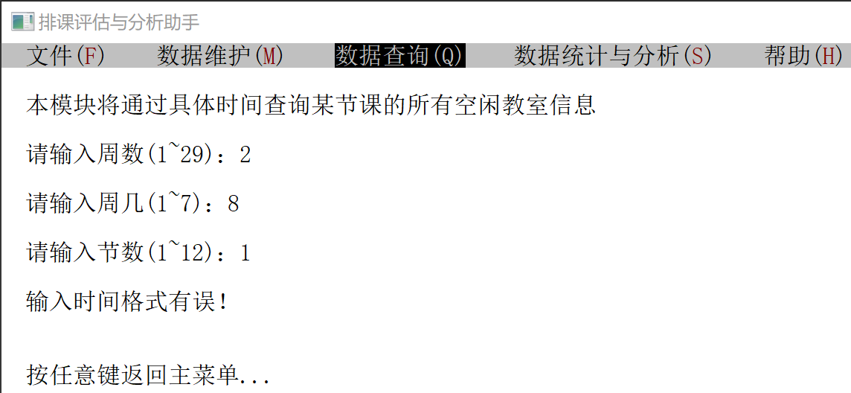 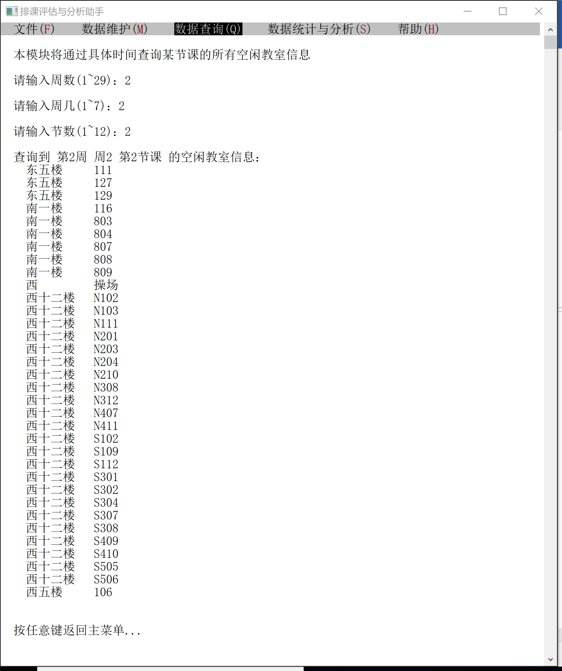

图4-34 按时间查询空闲教室失败/成功

1. 测试系统数据统计与分析功能
2. 执行表4-4中数据统计分析测试计划的第1步，分别用正误输入对两个教室利用率分析功能进行测试，如图4-35、36所示。

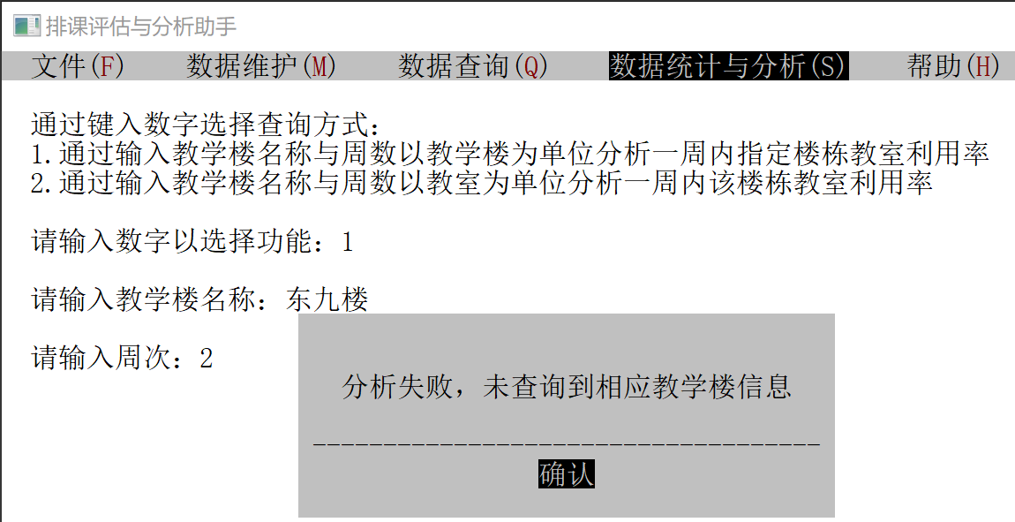 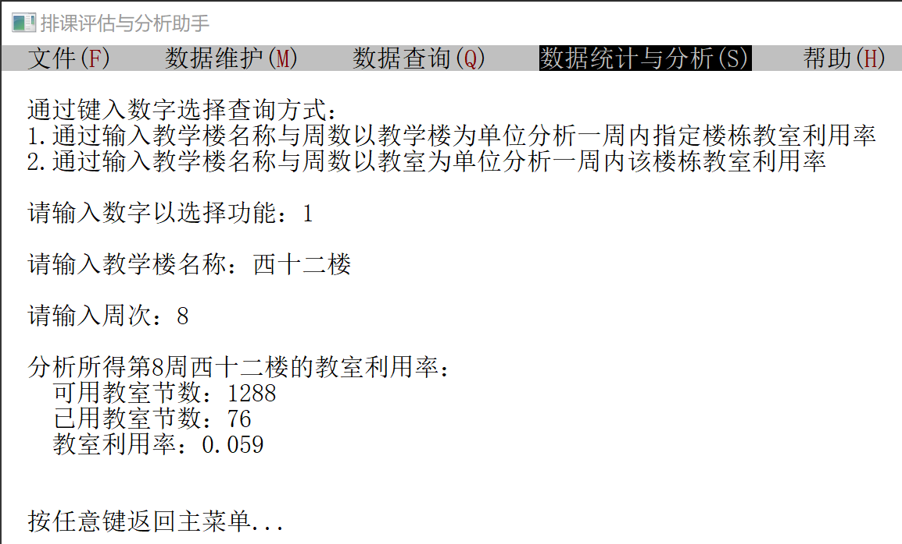

图4-35 分析楼栋利用率失败/成功

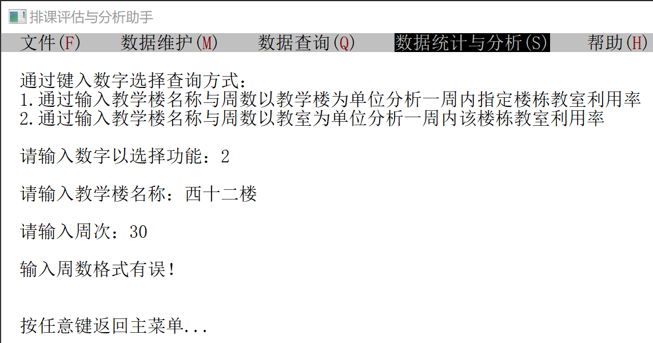 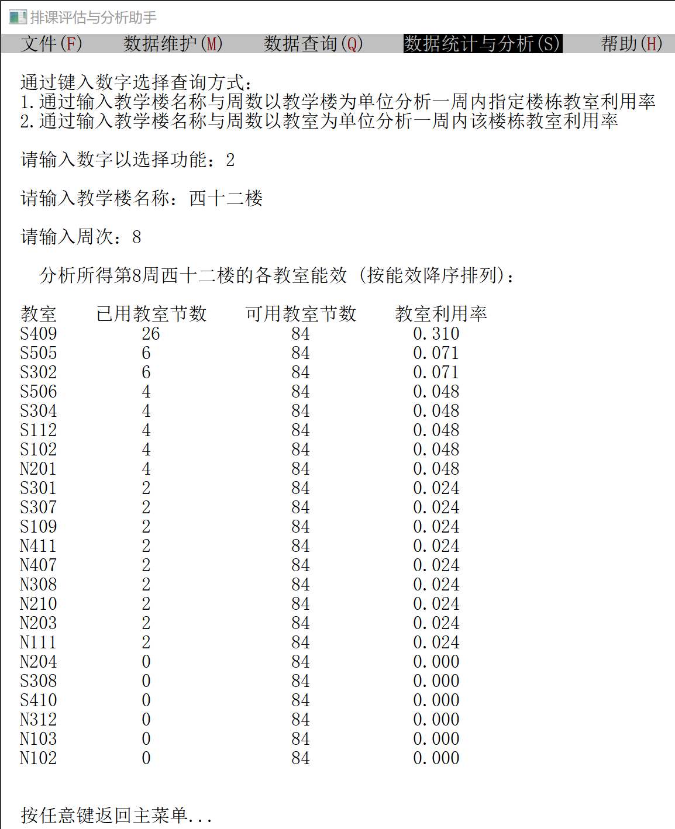

图4-36 分析教室利用率失败/成功

1. 执行表4-4中数据统计分析测试计划的第2步，分别用正误输入对教室能效分析功能进行测试，如图4-37所示，此外使用一组不合理排课方案进行能效分析，系统将输出相关建议，如图4-38所示。

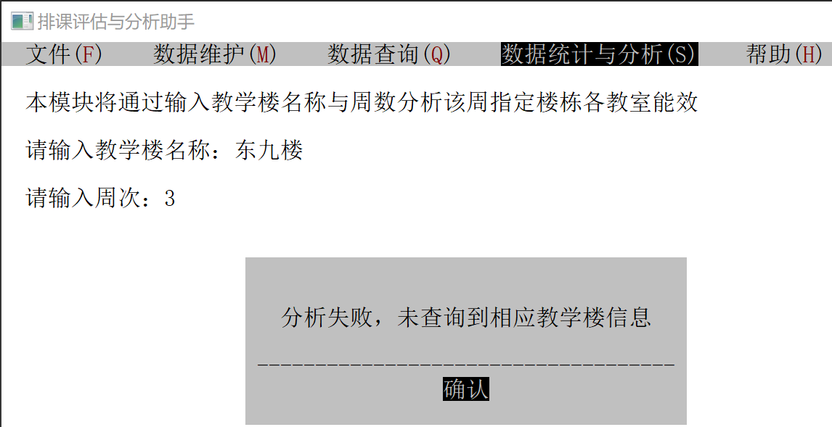 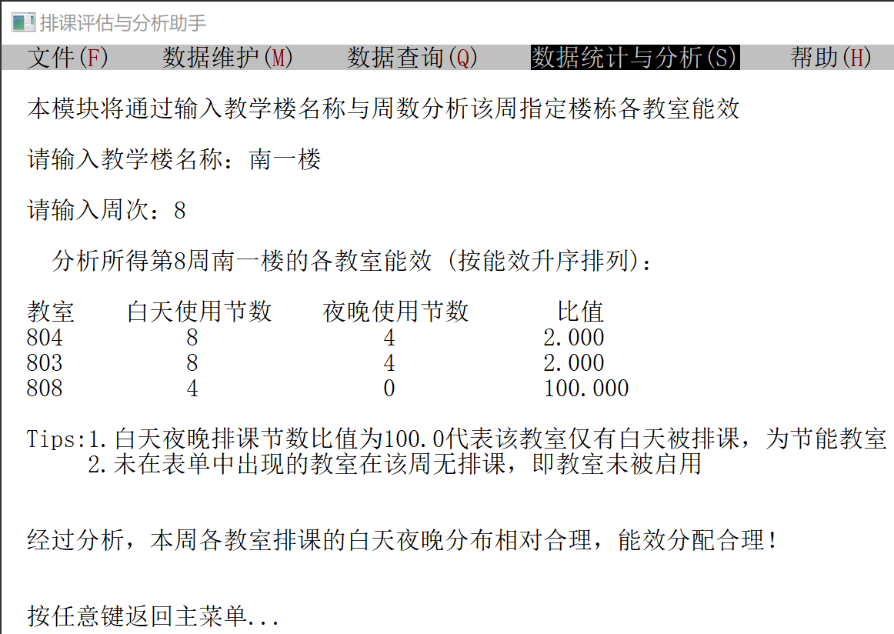

图4-37 教室能效分析失败/成功

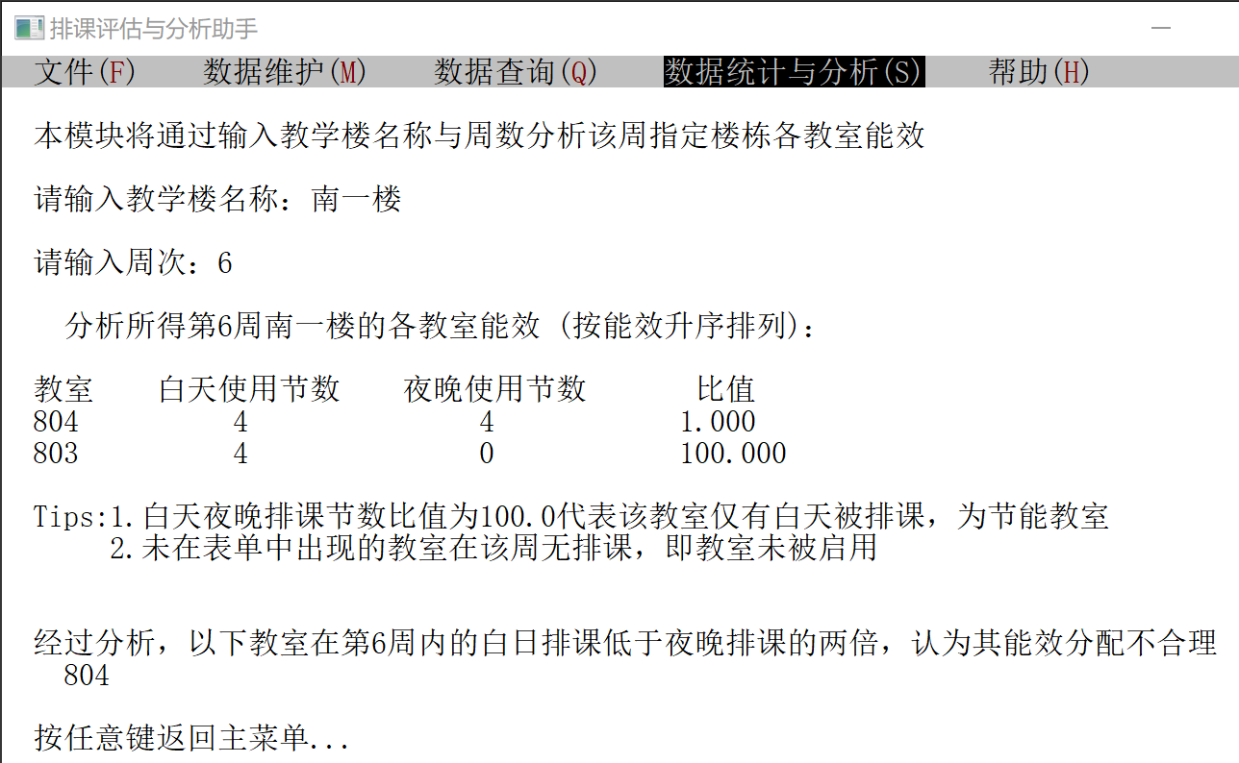

图4-38 能效分析功能为不合理排课情形提出建议

1. 执行表4-4中数据统计分析测试计划的第3步，测试教师排课合理性分析功能，如图4-39所示，此外使用一组不合理排课方案进行教师排课合理性分析，系统将输出相关建议，如图4-40所示。

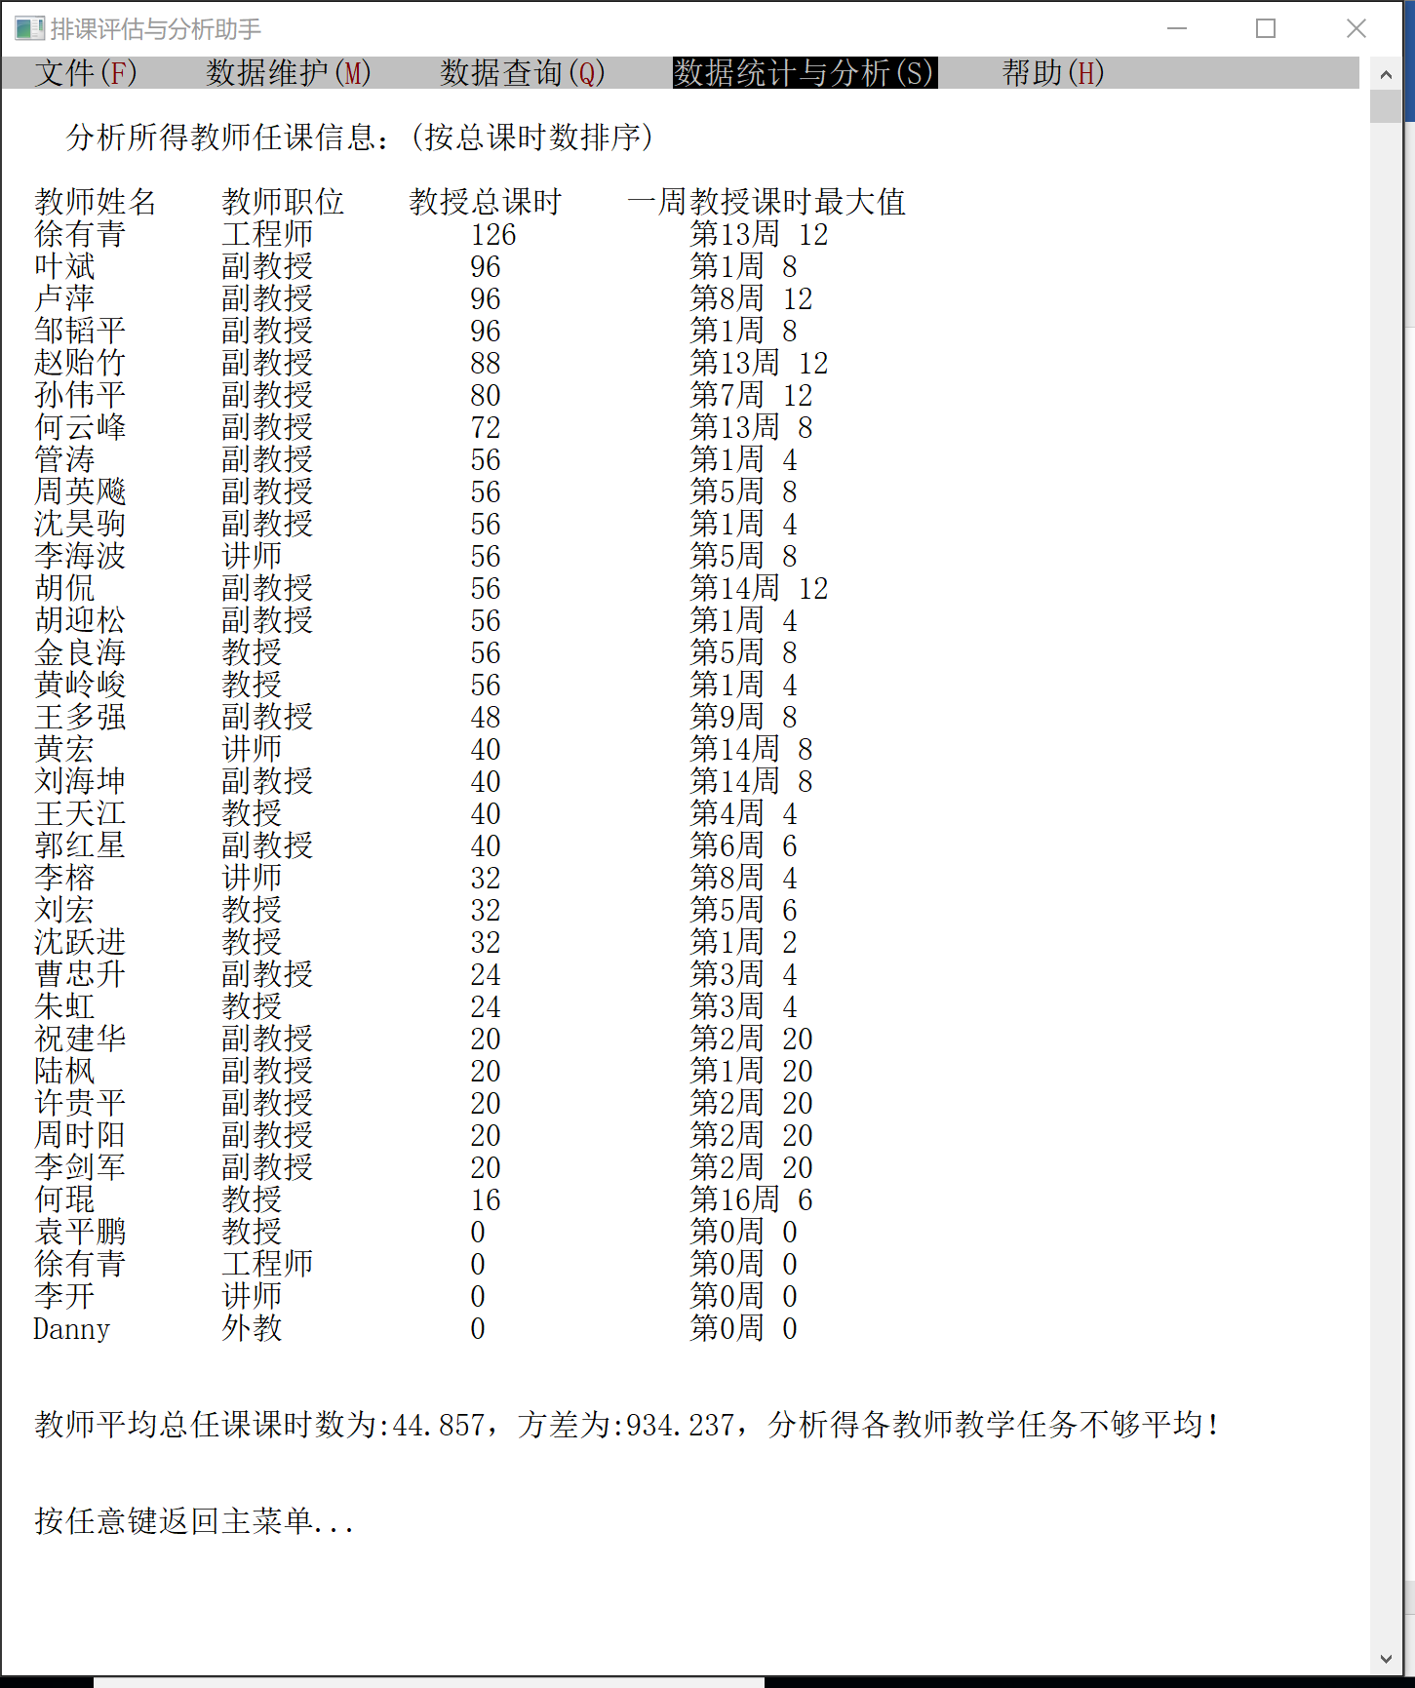

图4-39 教师排课合理性分析

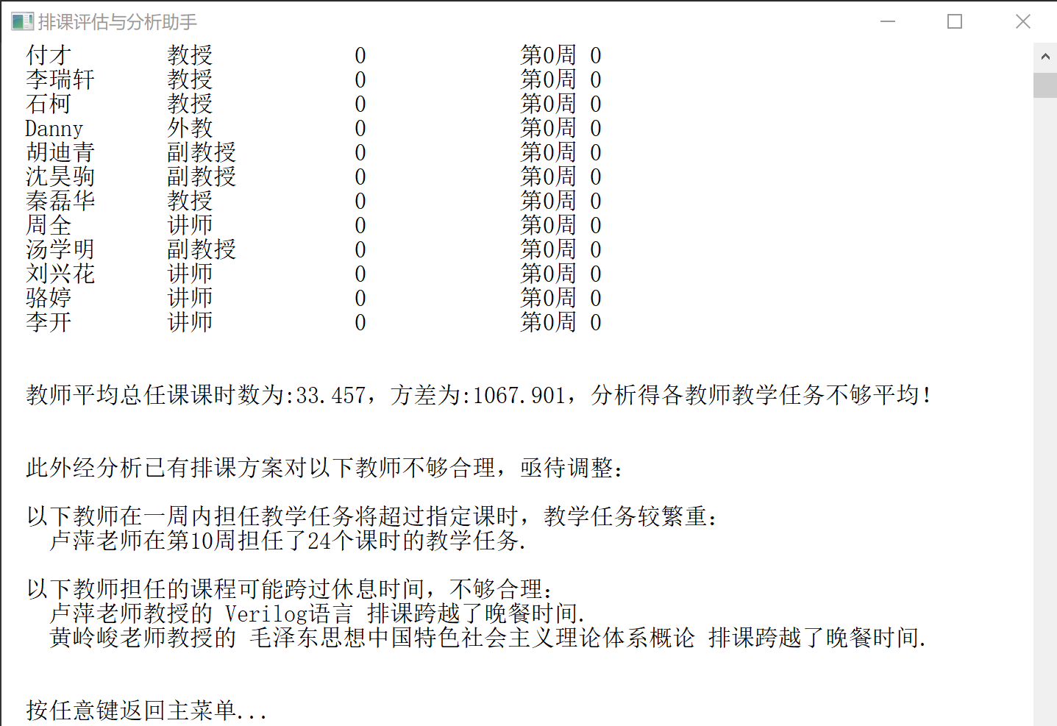

图4-40 教师分析功能为不合理排课情形提出建议

1. 执行表4-4中数据统计分析测试计划的第4步，测试班级排课合理性分析功能，如图4-41所示。

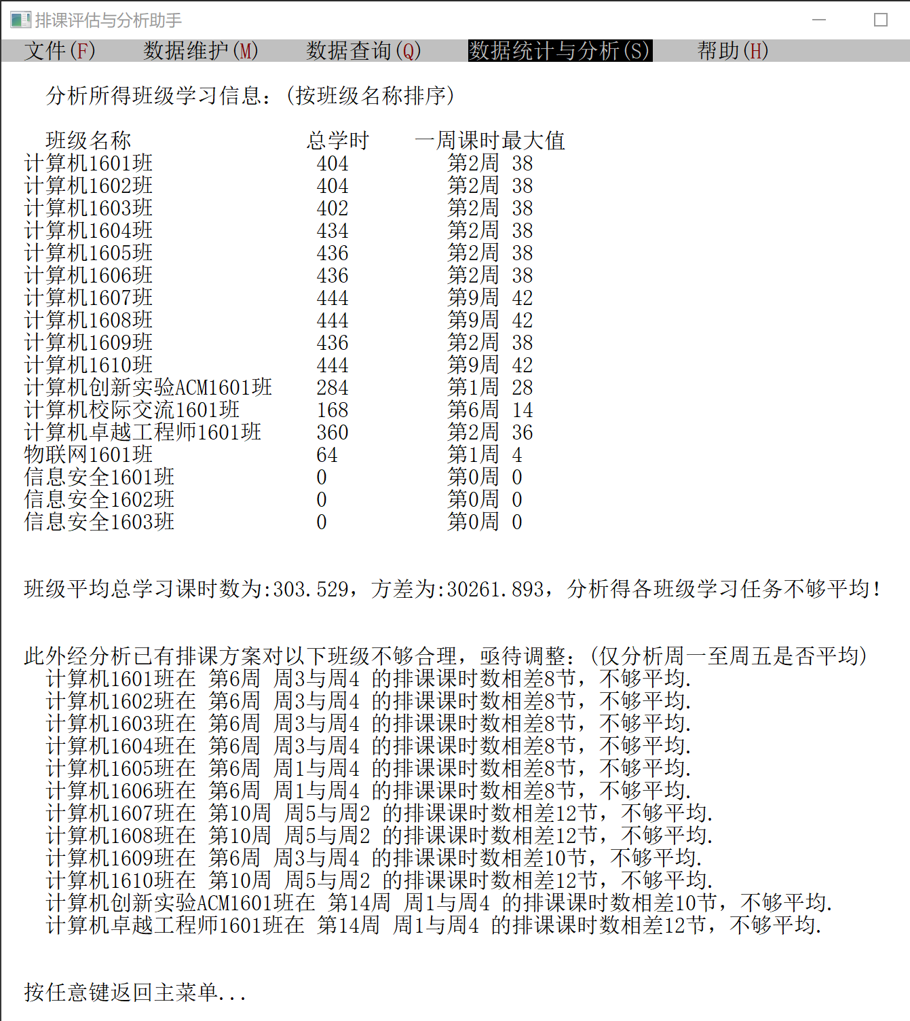

图4-41 班级排课合理性分析及系统建议

1. 测试系统帮助功能
2. 执行表4-4中测试计划第五步，测试系统帮助主题，如图4-42所示。

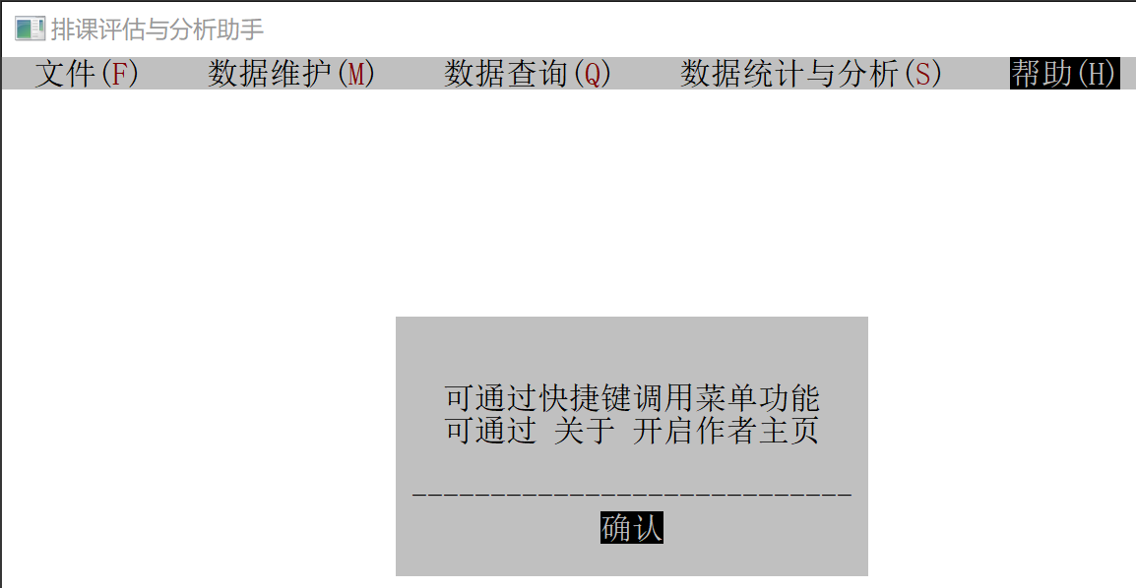

图4-42 系统帮助主题

1. 执行表4-4中测试计划第六步，测试系统关于选项，系统将提示用户跳转到作者主页，如图4-43所示。

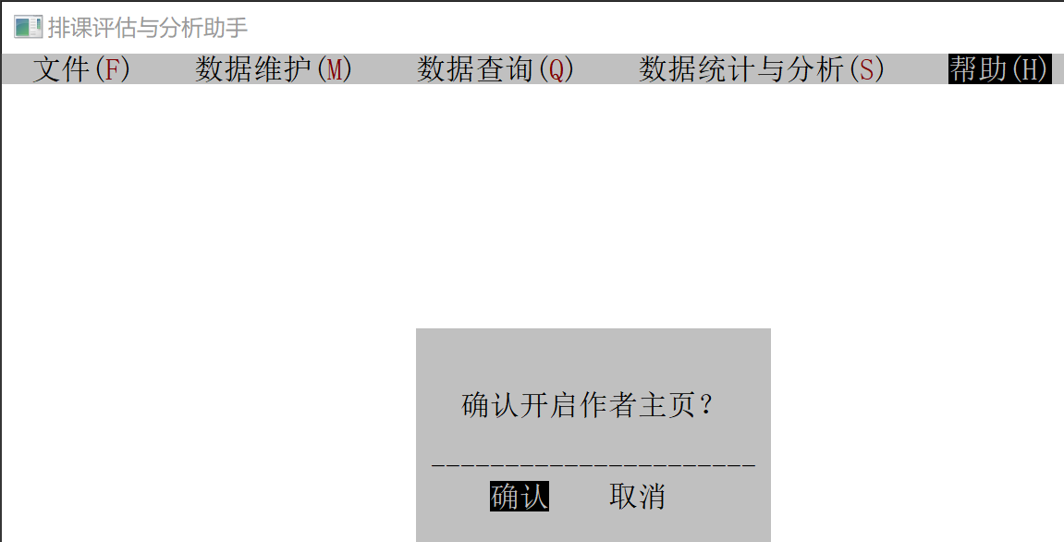 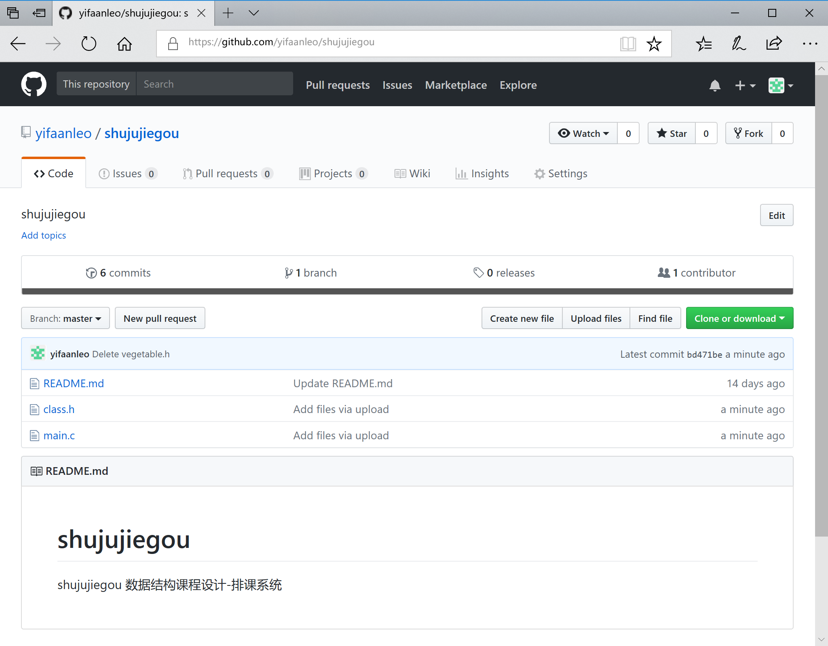

图4-43 系统关于选项与通过其打开的作者主页

**4.2.4 结果分析**

通过对程序的运行测试，有如下分析结果：

1. 程序安全性能良好，所有功能都能够正常使用，且界面流畅，未出现程序崩溃或卡死等现象；
2. 程序功能正确性良好，在对文件功能、数据维护功能、数据查询功能、数据统计分析功能进行了相应的测试后，结果显示所有功能都能够正确运行，程序功能实现情况良好；
3. 程序容错性能良好，对一定程度的错误输入能够进行相应的处理，能够返回输入有误等提示信息，体现了程序具有一定的健壮性。

5 项目管理

5.1 度量软件规模

功能点技术依据对软件信息域特性和软件复杂性的评估结果估算软件规模，其相比代码行技术更为合理，故采用功能点技术度量软件规模。

根据“排课评估与分析助手”系统的设计，本系统在信息域中的五个特性依次为：输入项数Inp=10、输出项数Out=5、查询系数Inq=5、主文件数Maf=5、外部接口数Inf=5。为信息域的每个特性依据等级分配一个功能点数：α1=4、α2=4、α3=4、α4=7、α5=5。可计算未调整的功能点数UFP：

UFP=α1*Inp+α2*Out+α3Inq+α4*Maf+α5Inf=140

度量14种技术因素对软件规模的影响程度：F1=5、F2=0、F3=3、F4=0、F5=3、F6=1、F7=4、F8=1、F9=1、F10=3、F11=4、F12=4、F13=1、F14=5。可计算技术复杂因子TCF：

TCF=0.65+0.01*DI=1

计算得到功能点数FP：

FP=UFP*TCF=140

5.2 工作量估算

计算机软件估算模型使用由经验导出的公式来预测软件开发的工作量，对于本系统，使用面向FP的估算模型Kemerer模型估算工作量E：

E=60.62*7.728*10-8FP3=12.85（pm）

5.3 项目进度计划

由5.2中工作量估算E=12.85pm可知，项目开发工作量约为12.85人月，平均生产率约为11FP/PM。直观上看来若安排三人完成，持续工期约为4个月，但事实上开发时间与从事开发工作的人数并不成反比关系。在本项目中，使用Walston/Felix模型估计项目开发时间T：

T=2.5E0.35=6.11（month）

估算得本项目完成预计需要6个月时间。

经过合理安排，项目人员拟定为4人，使用民主制程序员组的组织方式，硬件资源需要计算机两台、软件资源需要windows 10系统下的联机C语言开发环境，总工时预计6个月。

可绘制用于描述项目的进度计划的甘特图如图5-1所示。

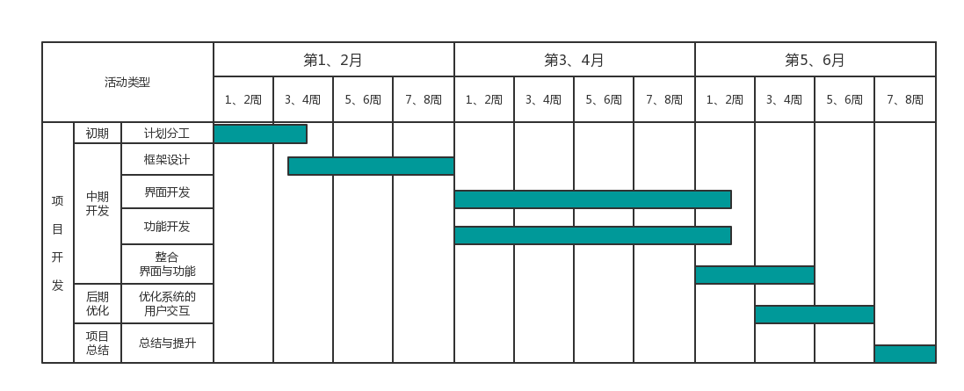

图5-1 项目进度计划甘特图

6 体会与建议

6.1 体会

在软件工程这门课程的学习中，我学习到了一次完整的软件设计需要经历的设计和实现流程；而通过本次对“排课评估与分析助手”系统的分析设计、编写测试、管理计划等，我对现代软件生产流程的理解更加深入了，明白了在一个软件的设计过程中并不是只有编写代码这一项任务，在进行具体设计之前对软件进行计划分析可能比使用代码编写软件本身更为重要，难度也不亚于程序编写本身；此外，如果能依托于现有的软件工程结构在编写软件前对软件进行计划，能很大程度上提升软件的开发效率。

于我而言，虽然因为还未学习面向对象的编程语言，没有体会到软件工程设计中重要的面向对象设计，但在本次使用C语言进行系统设计的过程中，我更加深入的体会到了C语言的特性与软件工程的重要意义。这样的一次课题设计给我带来的收获之多是毋庸置疑的，当然在设计系统的过程中我遇到了一系列的困难，但也正因为这样，我再次巩固了C语言运用能力与技巧。

总之，通过这一次课题的进行，我从宏观上提前规划软件的意识变得更强了、在设计过程中的全局观念变得更强了、编程时的代码风格与文档记录能力也得到了提升。

6.2 课程建议

对于软件工程这门课程，我认为开设时间跟其他课程并没有很好的配合起来，比如大部分同学目前所掌握的开发语言只有C语言，无法体会到软件工程中面向对象部分的内涵；此外数据库课程也没有配合起来，大部分同学还不了解基础的SQL语言。对于软件工程实验中能够选择的课题，希望以后能有更适合初学者难度的选题提供，直接上手参考教材中实例分析的内容工作量比较大，有一些过于困难了。最后如果可能的话，尝试提供团队合作的选项也有助于学生更好的体会软件工程开发中的团队合作一环。

# 参考文献

[1]张海藩,吕云翔，等，软件工程（第四版），人民邮电出版社，2013.